Hafta 2 — Bilgisayar Virüsleri ve Güvenlik Modelleri
Tarih | 25.09.2026
Öğrenme çıktısı | ÖÇ.1 (yaygın yazılım güvenlik açıklarını tanımlar ve sınıflandırır)
Süre | 3 saat (3 × 50 dakika)
Ön bilgi | Hafta 1 (CIA, saldırgan modeli, STRIDE, saldırı ağacı); C’de dosya okuma; PowerShell ya da Linux terminalinde cd, ls
Uygulamalar | code/week-02 — 14 demo; Windows (MSVC), WSL ve Linux’ta çalışır
Bu haftanın sonunda şunları yapabileceksiniz
- Zararlı yazılımları (virüs, solucan, truva atı, fidye yazılımı, rootkit, bot) davranışlarına göre ayırmak ve bir virüsün üç parçasını (bulaştırıcı, tetikleyici, yük) bir örnekte göstermek.
- Bir zararlının neden ve nasıl gizlendiğini (şifreleme, oligomorfizm, polimorfizm, metamorfizm) açıklamak ve bunun imza tabanlı tespiti neden zorlaştırdığını çalışan bir demoda görmek.
- Karşı önlemleri (imza, sezgisel, davranış tabanlı tespit, kum havuzu, emülasyon) ve her birinin yanlış pozitif/negatif sınırlarını tartışmak.
- Bir erişim politikasını erişim denetim matrisi ile yazmak; DAC / MAC / RBAC farkını söylemek.
- Bell–LaPadula, Biba ve Clark–Wilson modellerinin kurallarını ve neyi (gizlilik/bütünlük) koruduğunu bir simülatörde göstermek; Unix ve Windows erişim modelleriyle bağ kurmak.
- Bir zafiyeti CWE ailesine eşlemek, CWE Top 25 / OWASP Top 10 / MASVS listelerinin işlevini açıklamak.
- Bir açığa CVSS v3.1 taban puanı vermek (v4.0 farkını bilmek) ve CVE kimliğiyle ilişkilendirmek.
- Zafiyet yaşam döngüsünü (keşif → ifşa → yama → kamuya açılma) ve sorumlu ifşayı anlatmak.
Ders akışı (öğretim üyesi için zaman planı)
Zaman | Bölüm | Ne yapılıyor
0:00–0:10 | Isınma | Geçen hafta özeti; “kötü yazılım nedir, virüs mü her şey?” tartışması
0:10–0:35 | 1–4 | Zararlı yazılım tarihçesi, anatomisi, türleri; salgın modeli — Demo 09
0:35–0:50 | 5–7 | Gizlenme ve karşı önlemler — Demo 01, 02, 07, 08; olay incelemeleri
0:50–1:00 | Ara
1:00–1:30 | 8–9 | Saldırı ağaçları — Demo 04; denetim kaydı — Demo 10, 11
1:30–1:50 | 10–12 | Erişim denetimi ve biçimsel modeller — Demo 03, 14 (sınıf etkinliği)
1:50–2:00 | Ara
2:00–2:20 | 12 | Unix ve Windows modelleri — Demo 12, 13, 06
2:20–2:50 | 13–16 | CWE / OWASP / MASVS / CVE / CVSS / yaşam döngüsü — Demo 05, sınıf etkinliği
2:50–3:00 | 17–24 | Kontrol listesi, projeye katkı (S4), kendini sınama; kalan alıştırmalar öğrenciye
Laboratuvarı önceden hazırlayın
Demolar hem Windows (Visual Studio 2022 Community, MSVC) hem WSL/Linux (GCC) üzerinde derlenir. Tek bir kaynak, iki platform: SHA-256 ve AES için Windows’ta işletim sisteminin BCrypt kütüphanesi, Linux’ta OpenSSL kullanılır (code/common/cen429_crypto.h); Windows’ta ayrıca OpenSSL kurmanız gerekmez.
Windows (PowerShell)
git clone https://github.com/ucoruh/cen429-secure-programming.git
cd cen429-secure-programming\code
.\build.ps1
cd week-02\01-signature-scanner ; .\demo.ps1
WSL / Linux
sudo apt install -y build-essential cmake libssl-dev python3
git clone https://github.com/ucoruh/cen429-secure-programming.git
cd cen429-secure-programming/code && ./build.sh
cd week-02/01-signature-scanner && sh demo.sh
Visual Studio ile: Dosya > Aç > Klasör → code → üstten Windows (MSVC) ya da WSL (GCC) yapılandırmasını seçin → Derle > Tümünü Derle. TOCTOU demosu (Demo 6) yalnız WSL/Linux’ta çalışır.
Etik kural — bu hafta özellikle önemli
Bu hafta zararlı yazılımı kavramsal olarak öğreniyoruz. Hiçbir demoda gerçek zararlı yazılım, kendini çoğaltan kod, dosya silme/şifreleme ya da ağ saldırısı yoktur. Bütün demolar yalnız kendi klasörlerinde, yönetici yetkisi olmadan çalışan güvenli benzetimlerdir (oyuncak bir dosya biçimi, bir simülatör, bir hesap makinesi). Öğrendiklerinizi yalnız kendi bilgisayarınızda ve verilen demolar üzerinde deneyin. Zararlı yazılım yazmak, yaymak ya da başkasının sistemine bulaştırmak suçtur.

0. Başlamadan önce
Bu bölüm haftaya hazırlık içindir. Önce bu haftanın dayandığı önceki konuları kısaca hatırlatır; sonra bu haftanın kavramlarını birer cümleyle tanımlayıp her birini ayrıntılı anlatıldığı bölüme bağlar.

Önceki haftalardan gelenler
- Varlık, tehdit, zafiyet, risk ve saldırgan modeli — bir varlığın değerini, ona yönelik tehdidi, tehdidi mümkün kılan zayıflığı (zafiyet) ve olasılık × etki çarpımı olan riski ayırt etme dili (Hafta 1, §1; saldırgan modeli için Hafta 1, §3). Bu hafta bu dili zararlı yazılım (tehdit tarafı) ve erişim modelleri (savunma tarafı) üzerinden somutlaştırıyoruz.
- STRIDE ve saldırı ağacı — bir arayüzdeki tehdit türlerini STRIDE’ın altı harfiyle sorup, bulunan tehditleri kök hedeften dallara VE/VEYA mantığıyla ayrıştırma yöntemi (Hafta 1, §7). Bu hafta saldırı ağacına maliyet ekleyip en ucuz saldırı yolunu hesaplıyoruz (§8, Demo 04).

Bu haftanın kavram haritası
Kavram | Bir cümlede | Ayrıntısı
Zararlı yazılım (malware) | Sahibinin izni ve bilgisi dışında zarar vermek, veri çalmak ya da kontrolü ele geçirmek için yazılmış her programdır; virüs bunun yalnızca bir alt türüdür. | §2
Bir virüsün üç parçası | Bir virüs, nasıl yayıldığını belirleyen bulaştırıcı, ne zaman etkinleştiğini belirleyen tetikleyici ve asıl zararı yapan yük olmak üzere üç işleve ayrılır. | §3
Zararlı yazılım türleri | Virüs bir taşıyıcıya bulaşır, solucan kendi başına ağdan yayılır, truva atı masum görünüp gizli zarar taşır, fidye yazılımı dosyaları şifreler; rootkit, bot, casus yazılım ve silici bu aileye eklenen diğer türlerdir. | §3
Gizlenme: polimorfik/metamorfik | Polimorfik zararlı gövdesini şifreli tutup yalnız çözücüyü her kopyada değiştirir, metamorfik zararlı ise şifreleme kullanmadan kodun tamamını yeniden yazar; ikisinin de amacı imza tabanlı tespitten kaçmaktır. | §5
Tespit yöntemleri | Zararlı tespiti imza (bilinenin parmak izini arama), sezgisel (şüpheli özelliklere puan verme), davranış tabanlı (çalışırkenki eylemleri izleme), kum havuzu ve emülasyon (yalıtılmış ortamda çalıştırma) gibi katmanlı yöntemler kullanır. | §6
Entropi | Bir verinin baytlarındaki rastgeleliği 0 (tekdüze) ile 8 (tam rastgele) arasında ölçen değerdir; şifreli/paketlenmiş içerik genelde yüksek entropili görünür, ama bu tek başına zararlı olduğunu kanıtlamaz. | §6
Erişim denetimi | “Bu özne, bu nesne üzerinde bu işlemi yapabilir mi?” sorusunu düzenleyen; özne, nesne ve hak üçlüsünü bir erişim matrisiyle ifade eden çerçevedir. | §10
DAC / MAC / RBAC | DAC’ta izinleri nesnenin sahibi belirler, MAC’ta sistem/politika zorunlu kurallar koyar, RBAC’ta izinler kişilere değil rollere verilir. | §10
Bell–LaPadula, Biba, Clark–Wilson | Bell–LaPadula “yukarı okuma yok, aşağı yazma yok” kurallarıyla gizliliği, Biba bunun tersini uygulayarak bütünlüğü, Clark–Wilson ise iyi biçimli işlemler ve görev ayrılığıyla ticari bütünlüğü korur. | §11
Denetim kaydı (audit log) | Kimin, ne zaman, neyi yaptığını kanıt olarak tutan; kurcalamaya karşı anahtarlı bir özetle (HMAC) mühürlenmesi gereken günlüktür. | §9
CWE | MITRE’ın yürüttüğü, belirli bir açığı değil zayıflığın türünü numaralandıran kataloğudur. | §13
CVE ve CVSS | CVE, belirli bir üründeki belirli bir açığın benzersiz kimliğidir; CVSS ise o açığın ciddiyetini 0–10 arasında bir sayıya çeviren puanlama sistemidir. | §15
OWASP Top 10 ve MASVS | CWE’nin kapsadığı zayıflıkları web (Top 10, ASVS) ve mobil (MASVS) için önceliklendirilmiş, doğrulanabilir listelere çeviren belgelerdir. | §14
Zafiyet yaşam döngüsü | Bir açığın keşiften kamuya açılmaya kadar geçirdiği; sorumlu ifşa ve yama boşluğu kavramlarını içeren süreçtir. | §16

1. Bu haftanın büyük resmi: tehdit, model, sınıflandırma
Geçen hafta güvenliğin dilini kurduk: varlık, tehdit, zafiyet, risk; saldırgan modeli; STRIDE ve saldırı ağacı (Hafta 1, §7). Bu hafta o dilin üç sütununu dolduruyoruz:
Kısa tarihçe: zararlı yazılım ve güvenlik modelleri
- 1949 — von Neumann kendini çoğaltan otomata teorisini kurar: virüs fikrinin matematiksel kökü.
- 1971 — Creeper (ilk deneysel solucan) · 1986 Brain (ilk PC virüsü) · 1988 Morris Worm internetin büyük kısmını durdurur ve güvenliği gündeme oturtur.
- 1973–1977 — Bell–LaPadula (gizlilik) ve Biba (bütünlük) erişim modelleri; 1987 Clark–Wilson (ticari bütünlük).
- 1999 → 2006 — ortak sınıflandırma dili: CVE (somut açık), CWE (zayıflık türü), CVSS (ciddiyet puanı).
Yani “zararlıyı tanıma” ve “erişimi modelleme” iki ayrı koldur; bu hafta ikisini birden görüyoruz.
- Tehdit tarafı — zararlı yazılım: Saldırganın en görünür aracı olan kötü yazılımı türlere ayıracağız (virüs, solucan, truva atı, fidye yazılımı) ve nasıl gizlendiğini göreceğiz. Çünkü bir savunmayı tasarlarken “bize karşı ne var?” sorusunun cevabının bir kısmı budur.
- Savunma tarafı — güvenlik modelleri: “Kim neye erişebilir?” sorusunu rastgele değil, biçimsel bir modelle yanıtlamayı öğreneceğiz (erişim matrisi, DAC/MAC/RBAC, Bell–LaPadula, Biba, Clark–Wilson). Bu modeller, işletim sistemlerinin (Unix, Windows) izin mimarisinin temelidir.
- Ortak dil — sınıflandırma: Bir açığı bulduğumuzda onu herkesin anladığı bir dille adlandırmalı ve ciddiyetini ölçebilmeliyiz. Bunun için CWE (açık türü), CVE (belirli açık), CVSS (ciddiyet puanı) ve OWASP/MASVS (öncelik listeleri) vardır.
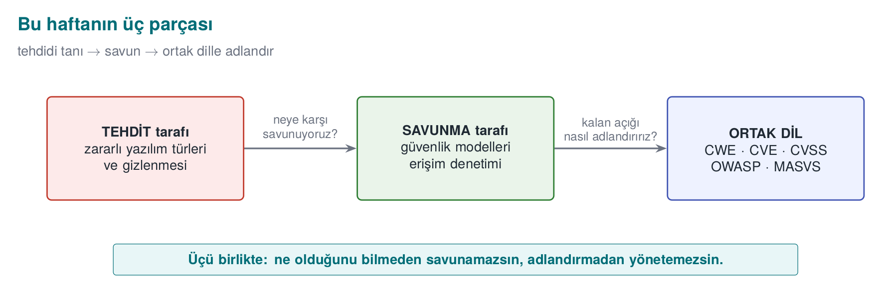
Bu üçü birbirine bağlıdır: zararlı yazılımı tanımadan ona karşı model kuramaz, modeli kurmadan kalan açıkları göremez, açıkları ortak bir dille adlandırmadan da hangi tehdide öncelik vereceğinizi bilemezsiniz.
Bu dersin bakış açısı
Klasik “virüs dersi” antivirüs kullanmayı öğretir. Biz programcı gözüyle bakıyoruz: bir zararlının gizlenme yöntemi (polimorfizm, entropi) ile bizim kendi kodumuzu koruma yöntemimiz (kod gizleme, şifreli sabitler — 9. ve 11. hafta) çoğu zaman aynı tekniklerdir. Saldıran ve savunan aynı kutudan alet çıkarır; fark, niyet ve bağlamdadır.

2. Zararlı yazılım nedir? Kısa bir tarih
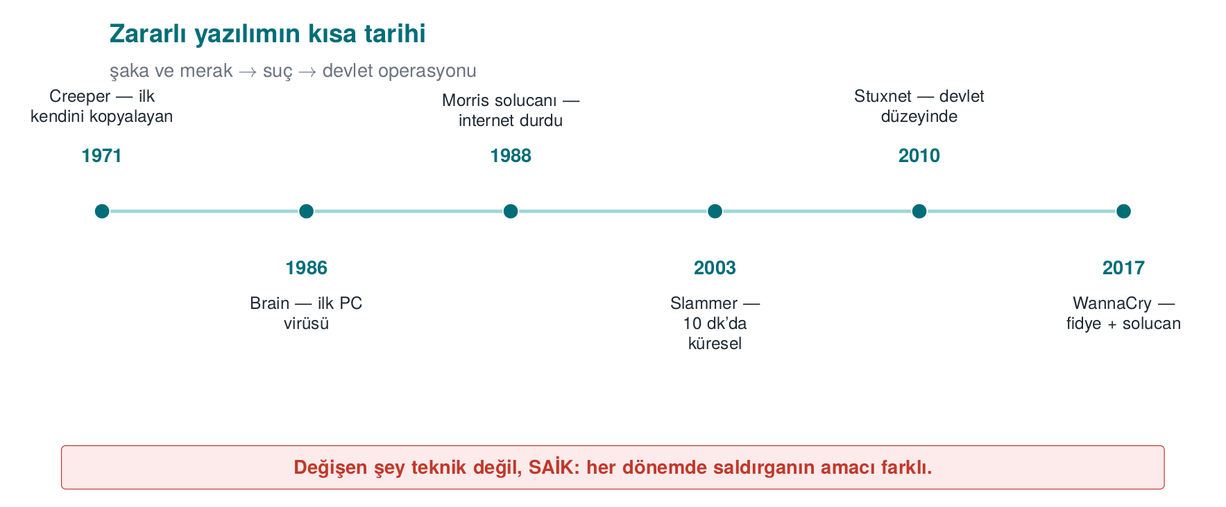
Zararlı yazılım (malware, “malicious software”), sahibinin izni ve bilgisi dışında zarar vermek, veri çalmak, kaynak kullanmak ya da kontrolü ele geçirmek için yazılmış her programdır. “Virüs” günlük dilde bunların hepsi için kullanılır; oysa virüs yalnızca bir türdür. Ayrımı görmek için önce birkaç dönüm noktasına bakalım.
Yıl | Olay | Türü | Neden önemli?
1971 | Creeper | Deneysel solucan | ARPANET’te kendini kopyalayan ilk deneysel program (“I’m the creeper”)
1984 | Fred Cohen’in tanımı | Kuram | Bilgisayar virüsünün ilk biçimsel tanımı ve “tam tespit imkânsızdır” kanıtı
1986 | Brain | Önyükleme sektörü virüsü | İlk yaygın PC virüsü; disketin önyükleme sektörüne bulaşırdı
1988 | Morris solucanı | Solucan | İnternette kendi kendine yayılan ilk büyük olay; binlerce makineyi yavaşlattı
1999 | Melissa | Makro virüsü | Word belgeleri ve e-posta ile hızla yayıldı
2000 | ILOVEYOU | Solucan/truva | E-posta ekiyle milyonlarca makineyi etkiledi; sosyal mühendislik gücü
2001 | Code Red | Solucan | Web sunucusundaki bir taşma açığını kullanıp bellekte yayıldı
2008 | Conficker | Solucan/bot | Milyonlarca makineden bir botnet kurdu
2010 | Stuxnet | Hedefli solucan | Endüstriyel denetleyicileri (PLC) hedef aldı; devlet destekli sofistike saldırının simgesi
2013+ | CryptoLocker | Fidye yazılımı | Dosyaları şifreleyip fidye isteme modelini yaygınlaştırdı
2017 | WannaCry | Fidye + solucan | Bir ağ açığıyla kendi kendine yayılan fidye yazılımı; dünya çapında hastane/şirket etkiledi
2017 | NotPetya | Yıkıcı (silici) | Fidye gibi görünüp aslında veriyi kalıcı yok eden, çok büyük ekonomik zarar veren saldırı
Fred Cohen (1984) ve tespit sınırının kanıtı
Cohen, bir virüsü “kendini (belki değiştirerek) başka programlara kopyalayabilen program” olarak tanımladı ve önemli bir teorik sonuç gösterdi: “Bu program bir virüs mü?” sorusunu her durumda doğru cevaplayan genel bir algoritma yazmak imkânsızdır (durma probleminden indirgenir). Pratik sonucu şudur: hiçbir antivirüs %100 tespit edemez; her yöntemin yanlış pozitifleri (temizi yakalama) ve yanlış negatifleri (zararlıyı kaçırma) vardır. Bu hafta bunu Demo 01’de kendi gözümüzle göreceğiz.
Terim: ‘in the wild’ (doğada)
Bir zararlının gerçek kullanıcıların bilgisayarlarında dolaştığı, yalnız laboratuvarda değil sahada yayıldığı durum. Bu derste hiçbir doğadaki örnekle çalışmayız; yalnız kavramları ve güvenli benzetimleri kullanırız.
Gerçek olay: WannaCry (2017) — bir haftada bir programcı dersi
WannaCry, üç farklı konuyu tek olayda birleştirdiği için öğreticidir. (1) Yayılma: bir ağ dosya paylaşım protokolündeki bir taşma açığını (EternalBlue) kullanarak, kullanıcı hiçbir şey yapmadan, solucan gibi yayıldı — yani bu hafta göreceğimiz taşma sınıfı (Hafta 1) doğrudan bir solucanın motoru oldu. (2) Yük: ulaştığı makinelerde dosyaları şifreleyerek fidye istedi; işte bu yükün bıraktığı iz, Demo 2’de göreceğimiz entropi sıçramasıdır. (3) Yama boşluğu: Kullanılan açığın yaması saldırıdan haftalar önce yayımlanmıştı; buna rağmen güncellememiş yüz binlerce makine (hastaneler, fabrikalar dahil) etkilendi. Programcı için üç ders: taşma açıkları teoride kalmaz, savunma davranışa da bakmalı, ve yama yayımlamak yeterli değildir — uygulanması gerekir. Bu üç iş parçacığı bu haftanın tam da omurgasıdır.

3. Zararlı yazılımın anatomisi ve türleri

Bir virüsün üç parçası
Bir virüsü anlamanın en kolay yolu onu üç işleve ayırmaktır. Bir hastalık benzetmesiyle:
Parça | İngilizcesi | İşi | Hastalık benzetmesi
Bulaştırıcı | infection mechanism | Kendini başka bir taşıyıcıya kopyalar | Virüsün hücreye girip çoğalması
Tetikleyici | trigger / logic bomb | “Ne zaman etkinleşeyim?” koşulu (tarih, sayaç, olay) | Kuluçka süresi
Yük | payload | Asıl zararı yapan kısım (veri sil, çal, şifrele) | Semptomlar
Her üç parça da bulunmak zorunda değildir: yükü olmayan, yalnız yayılan bir virüs de vardır (yine de kaynak tüketir ve bir zafiyettir). Tetikleyici koşulu bekleyen ve sonra patlayan koda mantık bombası (logic bomb) denir.
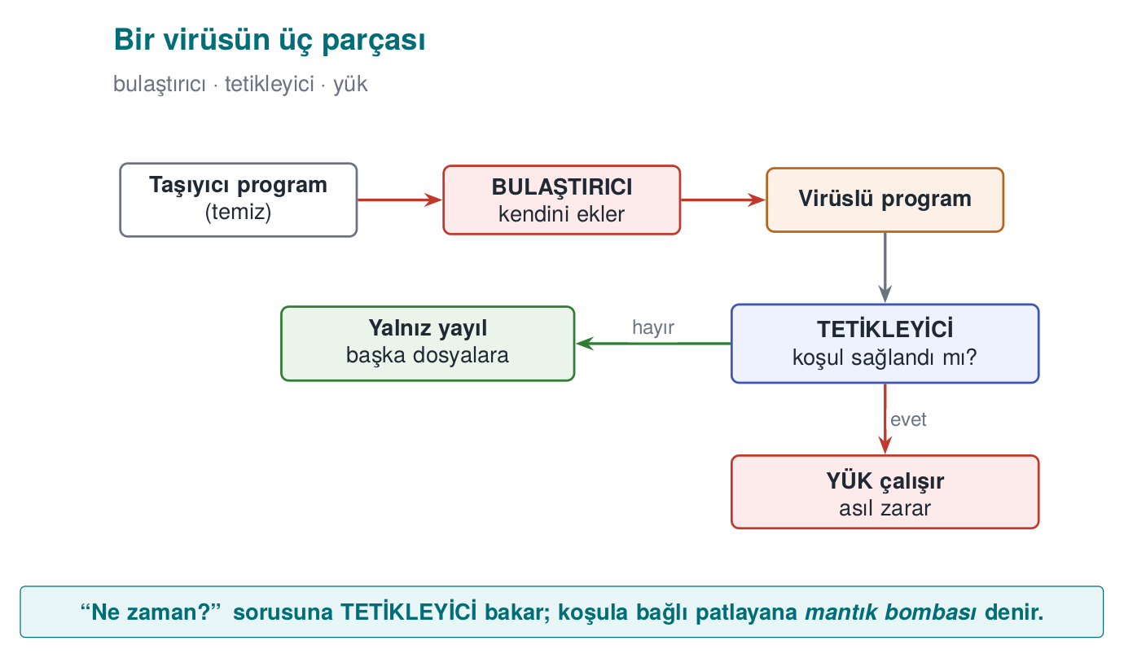

Türleri: yayılma biçimine göre
Zararlı yazılımları en yararlı biçimde nasıl yayıldıklarına ve ne yaptıklarına göre ayırırız:
Virüs
Kendini başka bir programa ya da dosyaya iliştirir; çalışması için o taşıyıcının çalıştırılması (kullanıcı tarafından) gerekir. Alt türleri:
- Program (dosya) virüsü: Çalıştırılabilir dosyalara (.exe, ELF) bulaşır; dosya çalışınca virüs de çalışır.
- Makro virüsü: Ofis belgelerinin (Word, Excel) içindeki makro diline yazılır; belge açılınca çalışır. 1999’da Melissa böyle yayıldı. Bugün de “makroları etkinleştir” tuzağı bir saldırı yoludur.
- Önyükleme sektörü virüsü: Diskin ilk sektörüne (boot sector / MBR) bulaşır; bilgisayar açılırken işletim sisteminden önce çalışır. 1986’daki Brain böyleydi. Modern UEFI Secure Boot bu sınıfı büyük ölçüde zorlaştırdı.
Solucan (worm)
Kendi başına, taşıyıcıya ve kullanıcı etkileşimine ihtiyaç duymadan ağ üzerinden yayılır. Genellikle bir ağ servisindeki bir açığı (ör. taşma) kullanır. Morris (1988), Code Red (2001), WannaCry (2017) böyle yayıldı. Solucanın tehlikesi yayılma hızıdır: dakikalar içinde yüz binlerce makineye ulaşabilir.
Truva atı (trojan)
Yararlı ya da masum bir programmış gibi görünüp arka planda zarar veren yazılımdır. Kendini kopyalamaz; kullanıcının onu isteyerek çalıştırmasına güvenir (sosyal mühendislik). “Bedava oyun” ya da “sahte güncelleme” çoğu zaman truva atıdır.
Fidye yazılımı (ransomware)
Kullanıcının dosyalarını şifreleyip çözme anahtarı için para isteyen yük türüdür. Solucan gibi yayılan (WannaCry) ya da truva atı gibi bulaşan türleri vardır. Demo 02’de fidye yazılımının bıraktığı entropi izini güvenle göreceğiz — hiçbir dosyayı gerçekten şifrelemeden.
Diğerleri
- Rootkit: Kendini ve diğer zararlıları işletim sisteminden gizler (dosya, süreç, ağ bağlantısı listelerinden siler). Tespiti en zor sınıftır.
- Bot / botnet: Uzaktan komut alan makineler ağı; DDoS, spam, kripto madenciliği için kullanılır.
- Casus yazılım (spyware) / reklam yazılımı (adware): Veri toplar ya da reklam gösterir.
- Silici (wiper): Fidye gibi görünüp veriyi kalıcı yok eder (NotPetya). Amaç para değil, yıkımdır.
- Arka kapı (backdoor): Normal kimlik doğrulamayı atlayan, saldırgana gizli erişim bırakan yük türüdür; kendi başına yayılmaz, genellikle başka bir zararlının (truva atı, tedarik zinciri saldırısı) bıraktığı kalıcı giriş noktasıdır — aşağıdaki SUNBURST olayı buna bir örnektir.
Sınıfta hızlı ayrım (3 dakika)
Aşağıdakiler hangi tür? (Cevaplar gizli kutuda.)
- E-posta ekindeki “fatura.pdf.exe” açılınca çalışıp adres defterindeki herkese kendini yollar.
- Bir web sunucusundaki taşma açığını kullanıp internetteki savunmasız sunuculara kendi kendine bulaşır.
- “Ücretsiz video oynatıcı” kurulunca arka planda tarayıcı parolalarını dışarı gönderir.
- Açılan dosyaları şifreler ve ekrana “ödeme yapın” notu bırakır.
Cevaplar
- Solucan/truva karışımı (kullanıcı açar → yayılır) · 2. Solucan · 3. Truva atı (+ casus yazılım) ·
- Fidye yazılımı.

4. Solucanlar ne kadar hızlı yayılır? Salgın modeli
Bir solucanın tehlikesini belirleyen şey, yükünden çok hızıdır. Yama yayımlamak, imza dağıtmak, ağ kuralı yazmak saatler, bazen günler alır; solucan ise dakikalar içinde doygunluğa ulaşabilir. Bu hızı sezgiyle değil, hesapla görmek için epidemiyolojiden ödünç alınan basit bir model kullanılır.

SI modeli: duyarlı ve enfekte
Ağdaki savunmasız makineleri iki gruba ayırırız: duyarlı (S, henüz bulaşmamış) ve enfekte (I). Her enfekte makine birim zamanda rastgele adresleri tarar; taradığı adres duyarlı bir makineye denk gelirse onu da enfekte eder. Enfekte makine sayısı i, toplam savunmasız makine sayısı N ise:
i(t + dt) = i(t) + beta * i(t) * (1 - i(t) / N) * dt
- beta * i(t): enfekte makine ne kadar çoksa, o kadar hızlı taranır (büyüme üsteldir).
- (1 - i(t) / N): duyarlı makineler azaldıkça isabet olasılığı düşer (büyüme doyar).
Sonuç, S biçimli bir eğridir: uzun ve sessiz bir açılış evresi, ardından ani bir patlama, sonra doygunluk. Açılış evresi savunmacının tek fırsat penceresidir; patlama başladığında insan hızında tepki artık yetişmez.
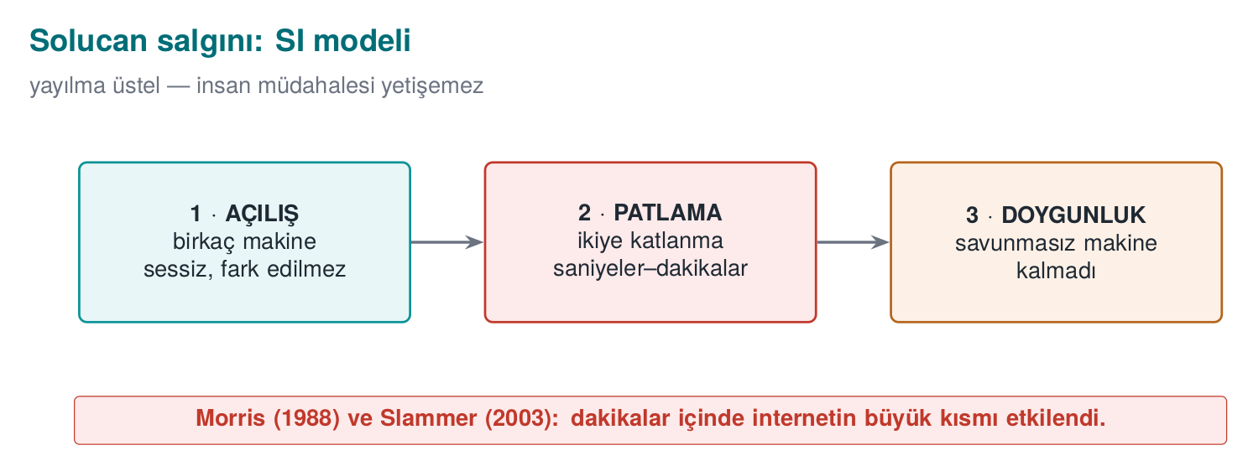

Gerçek sayılar
Olay | Giriş yolu | Hız
Code Red (Temmuz 2001) | IIS .ida arabellek taşması (CVE-2001-0500) | 19 Temmuz’da ~359.000 sunucu; ikiye katlanma ~37 dakika
SQL Slammer (Ocak 2003) | SQL Server çözümleme hizmeti, UDP 1434, tek 404 baytlık paket (CVE-2002-0649) | İlk dakikada ~8,5 saniyede ikiye katlandı; ~10 dakikada savunmasız makinelerin ~%90’ı
Slammer’ı bu kadar hızlı yapan iki şey vardı: tek bir UDP paketi yeterliydi (bağlantı kurma beklemesi yok) ve hedef bulmak için ağı olabildiğince hızlı tarıyordu. İronik biçimde, ilk dakikadan sonra yavaşlamasının nedeni savunma değil, ağ bant genişliğinin dolmasıydı.

Demo 09 — Solucan salgın simülasyonu
Demo 09 · code/week-02/09-outbreak-simulation · yalnız hesaplama, ağ yok
Program yukarıdaki SI denklemini adım adım hesaplar ve üç senaryonun eğrisini ASCII grafik olarak çizer: Code Red benzeri (yavaş rastgele tarama), Slammer benzeri (hızlı rastgele tarama) ve hitlist (saldırgan önceden hazırladığı 10.000 hedefle başlar). Hiçbir ağ işlemi yapmaz, hiçbir dosya yazmaz.
Windows (PowerShell)
cd code\week-02\09-outbreak-simulation
.\demo.ps1
WSL / Linux
cd code/week-02/09-outbreak-simulation
sh demo.sh
sh demo.sh — çıktı (kısaltılmış; Windows’ta aynı)
Scenario: Slammer-like (random scanning, fast UDP)
N=75000 susceptible i0=1 doubling=8.50 s
time infected fraction
54 s 78 0.1% |..............................|
1.5 min 1430 1.9% |#.............................|
2.1 min 19700 26.3% |########......................|
2.4 min 45601 60.8% |##################............|
2.7 min 65251 87.0% |##########################....|
3.3 min 74429 99.2% |##############################|
-> 90% saturation: 2.7 min
COMPARISON (time to reach 90% saturation):
Code-Red-like : 48013 s (~13.3 hours)
Slammer-like : 165 s (~2.7 minutes)
Hitlist : 50 s (~0.8 minutes)
25 Ocak 2003’te SQL Slammer (kod adı Sapphire), 376 baytlık tek bir UDP paketiyle savunmasız SQL Server kopyalarının yarısını 10 dakikadan az sürede enfekte etti — solucan tarihinin en hızlı yayılan örneği. Aşağıdaki animasyon outbreak.c’nin SI fark denklemini (yukarıdaki i(t+dt) = i(t) + beta·i(t)·(1-i(t)/N)·dt) adım adım hesaplar; beta değerini değiştirmenin doygunluk süresini nasıl saatlerden dakikalara indirdiğini gösterir.
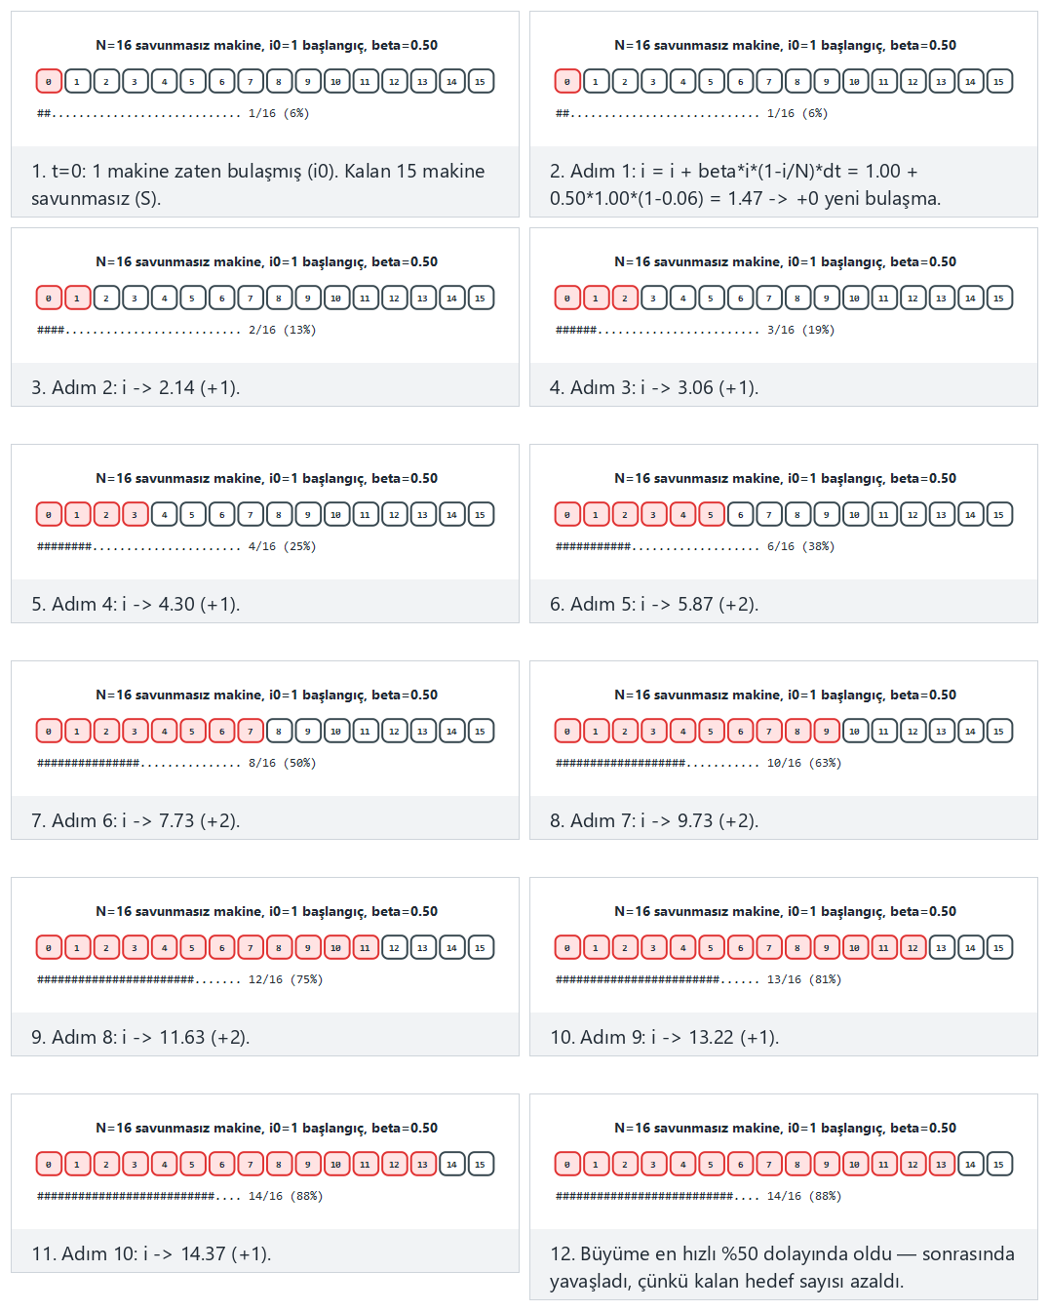
Örnek seçiciden Zor: Slammer benzeri hızlı yayılma’yı ve Uç durum: başlangıçta zaten yarısı bulaşmış (hitlist)’i deneyin; 🎲 ile kendi N, i0, beta değerlerinizi de sınayabilirsiniz.
Çıktıyı okurken üç şeye bakın:
- Açılış evresi: Slammer benzeri senaryoda ilk 54 saniyede yalnız 78 makine enfekte. Grafikte hiçbir şey görünmüyor; oysa bir buçuk dakika sonra patlama başlıyor. “Şimdilik az” demek, üstel büyümede en pahalı yanılgıdır.
- Hız (beta): Aynı modelde yalnız tarama hızını artırmak, doygunluk süresini saatlerden dakikalara indiriyor. Bu yüzden solucana karşı savunma otomatik olmak zorundadır: güvenlik duvarı kuralı, ağ bölümlemesi, önceden uygulanmış yama.
- Hitlist: Saldırgan açılış evresini önceden hazırladığı hedef listesiyle atlarsa, savunmacının zaten dar olan fırsat penceresi tamamen kapanır.
Programcıya ders
Yayılma hızını programcı belirlemez; ama ilk bulaşmayı mümkün kılan hatayı programcı yapar. Code Red, Slammer ve Blaster’ın hepsi ağdan gelen veriyi sınır denetimi yapmadan bir arabelleğe kopyalayan kod sayesinde yayıldı. Solucan çağında tek bir taşma hatası, dakikalar içinde yüz binlerce makine demektir. Ayrıca: dinlediğiniz her ağ portu bir saldırı yüzeyidir; kullanılmayan hizmeti hiç açmamak en ucuz önlemdir.
Kendiniz deneyin
outbreak.c içindeki beta değerini yarıya indirin (ör. yama oranı yüksek bir ağ ya da tarama hızını sınırlayan bir güvenlik duvarı). Doygunluk süresi nasıl değişiyor? Hitlist senaryosunda i0’ı 100’e indirince fark ne kadar kalıyor?

5. Yayılma ve gizlenme: nasıl fark edilmez?
Bir virüs yakalanmamak için sürekli değişmeye çalışır. Bunun dört aşamalı bir merdiveni vardır; her basamak imza tabanlı tespiti biraz daha zorlaştırır:
Yöntem | Ne değişir? | Antivirüs ne yapar?
Şifreleme (encrypted) | Gövde her kopyada farklı anahtarla şifreli; çözücü sabit kalır | Sabit çözücüyü imzalar
Oligomorfizm | Çözücünün birkaç (onlarca) farklı biçimi var | Tüm çözücü biçimlerini imzalar
Polimorfizm | Çözücü her kopyada yeniden üretilir (sonsuz varyasyon), gövde şifreli | Çözemeye çalışır (emülasyon)
Metamorfizm | Şifreleme yok; kodun tamamı her kopyada yeniden yazılır (kayıt değişimi, çöp kod, komut değiştirme) | Davranışa bakar; çok zor
Önemli fikir şudur: şifreli gövde her kopyada bambaşka görünür ama çözüldüğünde hep aynıdır. İşte bu yüzden şifreli/paketli içeriğin bir belirtisi vardır: yüksek entropi (bkz. Demo 02). Polimorfik virüste değişen çözücü de sonunda gövdeyi çözmek zorundadır; savunma tam bu noktaya — emülasyona — dayanır.
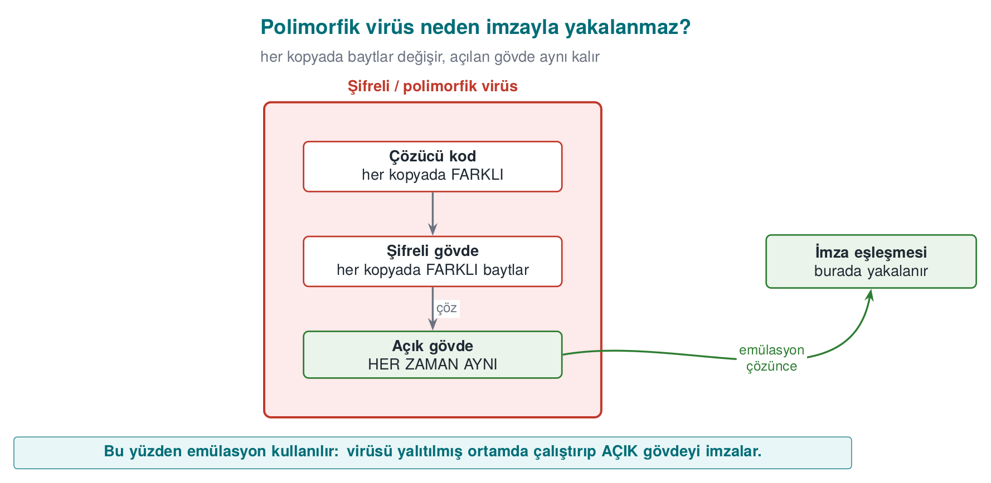

Demo 01 — İmza, polimorfizm, sezgisel analiz, emülasyon
Demo 01 · code/week-02/01-signature-scanner · Kitap: Tarif 12.1
Dört tarama yönteminin nasıl çalıştığını ve nerede yetersiz kaldığını çalışan kodla gösterir. Gerçek zararlı yazılım yoktur. Bunun yerine bu demo için uydurulmuş, çalıştırılamayan bir “KAPSÜL” veri biçimi kullanılır: sihirli başlık + bir “çözücü” komut satırı + (düz ya da karıştırılmış) gövde. Bu yapı gerçek şifreli/polimorfik zararlıların iskeletini taklit eder ama içinde yalnız zararsız metin vardır.
Kapsül biçimi (tamamen zararsız, kendi uydurduğumuz oyuncak biçim):
CAPSULE/1
DECODER: ALGO=xs32 SEED=1a2b3c4d LENGTH=3782 DEC
<3782 bayt karıştırılmış gövde...>
Örnek üretici altı dosya yazar: yakalanmış bir örnek (sample_a.bin), onun tek bayt farklı bir kopyası ve aynı gövdenin farklı anahtar/çözücülerle üç “polimorfik” kopyası. Şimdi her yöntemi sırayla deneyelim:
Derleyip çalıştırın (code/ içinde .\build.ps1 ya da ./build.sh, sonra demo klasöründe):
Windows
cd code\week-02\01-signature-scanner ; .\demo.ps1
WSL / Linux
cd code/week-02/01-signature-scanner && sh demo.sh
Adım 2 — Hash (özet) imzası. Dosyanın SHA-256 özetini veritabanındaki bir özetle karşılaştırır.
demo — Adım 2
STEP 2 - Hash (digest) signature: catches the exact same file
clean.txt CLEAN sha256=98eb0dc95503901a...
sample_a.bin CAUGHT Sample.BlueCat.A
sample_a_1byte.bin CLEAN sha256=53cdcf9fe2d6fd4b...
^ Change a single byte and the digest is completely different: the hash signature is evaded.
Hash imzası kesindir ama kırılgandır: tek bir bayt değişince özet tamamen değişir (çığ etkisi). Bu yüzden saldırgan dosyaya anlamsız bir bayt eklemekle bile hash imzasını atlatır.
Adım 3 — Desen (bayt dizisi) imzası. Dosyanın içinde bilinen bir bayt dizisinin geçip geçmediğine bakar.
demo — Adım 3
STEP 3 - Pattern (byte sequence) signature: survives small changes
sample_a.bin CAUGHT Sample.BlueCat.A
sample_a_1byte.bin CAUGHT Sample.BlueCat.A
poly_1.bin CAUGHT Sample.Decoder.xs32
poly_2.bin CAUGHT Sample.Decoder.xs32
poly_3.bin CLEAN
^ poly_1/poly_2 were caught by the decoder pattern; poly_3, whose
decoder changed, was never caught at all (polymorphism).
Desen imzası tek bayt değişikliğine dayanıklıdır ve çözücü kodunu imzalayarak poly_1/poly_2’yi yakalar. Ama çözücüsü de değişmiş olan poly_3 (başka algoritma, farklı komut sırası) hiç yakalanamaz — işte polimorfizmin imza tabanlı tespite karşı gücü budur.
Adım 4 — Aynı gövde, farklı anahtar. Üç polimorfik kopyanın ilk gövde baytları:
demo — Adım 4
poly_1.bin body[0..15]: 70 5f a6 24 b0 91 dc 94 db bd 97 3b bd 9e 0b 3e
poly_2.bin body[0..15]: 9c bf 1d 0a 8a 28 3c 42 7b 5a df ee 63 94 df a8
poly_3.bin body[0..15]: b6 34 7f 2e a2 2f 3b 46 db 0f 2b c2 fe 02 54 8b
Üçü de aynı zararsız gövdeyi taşır ama baytları tamamen farklıdır. Bir imza yazmak imkânsıza yakındır.
Adım 5 — Sezgisel (heuristic) analiz. İmza yoksa şüpheli özelliklere puan verir: yüksek entropi (+50), gövdeden önce çalışan çözücü kod (+30), anlamsız “çöp” komutlar (+20).
demo — Adım 5
STEP 5 - Heuristic analysis: no signature, score suspicious traits
clean.txt CLEAN score= 0 H=4.24
sample_a.bin CLEAN score= 0 H=4.76
poly_1.bin SUSPICIOUS score= 80 H=7.95 entropy decoder
poly_3.bin SUSPICIOUS score=100 H=7.95 entropy decoder junk-code
archive.bin SUSPICIOUS score= 50 H=7.88 entropy
^ archive.bin is a harmless high-entropy file: a FALSE POSITIVE.
sample_a.bin slipped past the heuristic (a false negative).
Sezgisel analiz polimorfik kopyaları imza olmadan yakaladı — ama iki hata yaptı: zararsız, yüksek entropili bir dosyayı (archive.bin) şüpheli işaretledi (yanlış pozitif) ve düz gövdeli sample_a.bin’i kaçırdı (yanlış negatif). İşte Cohen’in dediği belirsizlik burada.
Adım 6 — Emülasyon. Kapsülün çözücüsünü güvenli bir “sanal makinede” çalıştırır (gerçek makine kodu değil, 6 komutluk oyuncak bir dil), çözülen gövdeyi yeniden desenle tarar:
demo — Adım 6
STEP 6 - Emulation: run the decoder in a safe environment, then scan
clean.txt CLEAN not a capsule
sample_a.bin CAUGHT Sample.BlueCat.A | no decoder (plain body)
poly_1.bin CAUGHT Sample.BlueCat.A | 5 commands, 0 NOP, xs32
poly_2.bin CAUGHT Sample.BlueCat.A | 5 commands, 0 NOP, xs32
poly_3.bin CAUGHT Sample.BlueCat.A | 8 commands, 4 NOP, lcg8
archive.bin CLEAN not a capsule
Emülasyon hepsini yakaladı: gövdeyi çözünce üç polimorfik kopya da aynı imzaya döndü. Gerçek antivirüsler de şüpheli dosyayı yalıtılmış bir sanal ortamda “çalıştırıp” çözülmüş halini tarar. Bu güçlüdür ama pahalıdır ve zararlı bunu anlarsa (anti-emülasyon) gizlenebilir.
Fred Cohen 1984’teki konferans bildirisinde (1986’daki doktora teziyle yayımlanan) “bilgisayar virüsü” terimini ilk kez biçimsel olarak tanımladı; aynı çalışma, “bu program bir virüs mü?” sorusunu her program için kusursuzca çözen bir algoritmanın var olamayacağını da kanıtladı (durma problemiyle akraba bir sonuç) — işte bu yüzden gerçek bir tarayıcı tek bir kusursuz yöntem yerine birkaç kusurlu yöntemi katman katman kullanır. Aşağıdaki animasyon scanner.c’nin hash, desen ve emülasyon mantığını birlikte adım adım gösterir: her yöntemin yaptığı bayt karşılaştırmasını ve desen eşleşmesini.
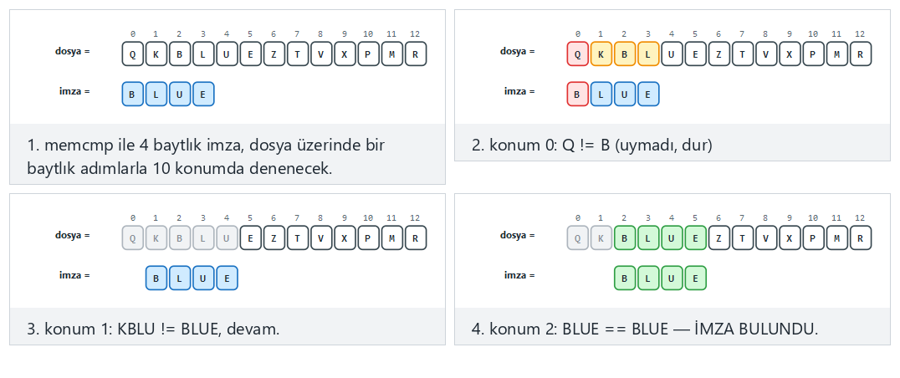
Örnek seçiciden Normal: imza dosyanın ortasında bulunuyor’u ve Zor: birçok neredeyse-eşleşme var, gerçek imza yok’u deneyin; imzanın konum 0’da ya da dosyanın son olası konumunda olduğu uç durumlara da bakmaya değer.
Ders
Tek bir yöntem yetmez. Modern korumalar katmanlıdır: hash (hızlı, kesin) → desen (dayanıklı) → sezgisel (imzasız) → emülasyon/kum havuzu (derin) → davranış izleme (çalışırken). Her katman bir öncekinin kaçırdığını yakalamak içindir — tıpkı geçen haftaki derinlemesine savunma gibi.
Sahada nasıl uygulanır?
Kendi kodunuzu koruma açısından madalyonun öbür yüzü: bir mobil ödeme uygulaması, tersine mühendisliği zorlaştırmak için hassas dizeleri ve sabitleri şifreli tutar, kullanım anında çözer. Yani meşru bir yazılım da “şifreli gövde + çözücü” desenini kullanır (9. ve 11. hafta). Fark, bunun sizin varlığınızı koruması; virüste ise imzadan kaçmasıdır. Bir güvenlik değerlendiricisi tam bu yüzden yüksek entropili bölgeleri arar: “burada şifreli bir şey var, çözücü nerede, anahtarı nasıl buluyor?”
Sık yapılan hata
“İmza veritabanım güncel, o hâlde güvendeyim” düşüncesi. İmza tabanlı tespit yalnız bilinen zararlıyı yakalar; polimorfik/metamorfik ya da hiç görülmemiş (zero-day) bir örnek imzayı atlatır. Bu yüzden savunma imzayla başlar ama bitmez.

6. Karşı önlemler: nasıl yakalarız?
Yukarıdaki demoda dört yöntemi gördük. Şimdi bütün karşı önlem ailesini toparlayalım:
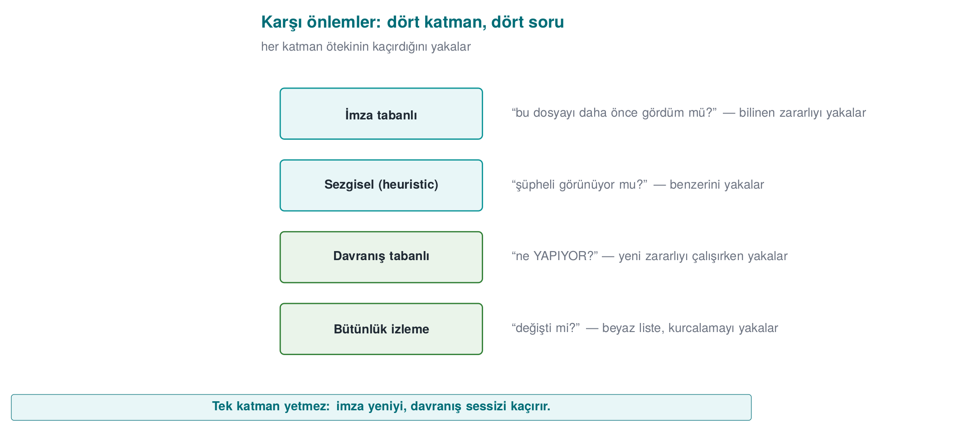
Yöntem | Nasıl çalışır? | Güçlü yanı | Zayıf yanı
İmza tabanlı | Bilinen zararlının özeti/deseni aranır | Hızlı, düşük yanlış pozitif | Bilinmeyeni ve polimorfiği kaçırır
Sezgisel (heuristic) | Şüpheli özelliklere puan verilir | İmzasız yeni örnekleri bulur | Yanlış pozitif/negatif üretir
Davranış tabanlı | Program çalışırken yaptıkları izlenir (dosya şifreleme, kanca, ağ) | Gizlenmeye dirençli | Zararın bir kısmı olabilir; kaçınma teknikleri var
Kum havuzu (sandbox) | Şüpheli dosya yalıtılmış ortamda çalıştırılır | Gerçek davranışı görür | Yavaş; zararlı “sanal makinedeyim” diye anlayıp uyuyabilir
Emülasyon | Kod, kumhavuzu gibi ama daha hafif bir simülatörde adımlanır | Çözücüyü açar | Anti-emülasyon teknikleriyle atlatılabilir
İtibar / bulut | Dosyanın yaygınlığı, kaynağı, imzası sorgulanır | Hızlı yayılan tehdide iyi | Gizlilik ve bağlantı gerektirir
Modern uç nokta koruma (EDR/XDR) bunların hepsini birleştirir ve özellikle davranışa ağırlık verir. Örneğin “kısa sürede yüzlerce dosyayı okuyup yüksek entropili haliyle geri yazan süreç” neredeyse kesin bir fidye yazılımı belirtisidir — dosyaların içine bakmadan, yalnız davranıştan.
Sahada nasıl uygulanır? — savunma ve saldırı aynı alet kutusu
Bir zararlının gizlenmek için kullandığı teknikler ile meşru bir yazılımın kendini korumak için kullandığı teknikler çoğu zaman aynıdır. Bir mobil ödeme kütüphanesi, tersine mühendisliği yavaşlatmak için hassas dizeleri şifreli tutar ve çalışma anında çözer (Hafta 9, 11); bu tam da polimorfik bir zararlının “şifreli gövde + çözücü” desenidir. Fark niyet ve bağlamdadır: biri sizin varlığınızı korur, diğeri imzadan kaçar. Bu yüzden bir güvenlik değerlendiricisi binary dosyanızda yüksek entropili bölgeler gördüğünde “burada şifreli bir şey var” der ve doğal soruyu sorar: çözücü nerede, anahtarı nereden alıyor, anahtar bellekte ne kadar açık kalıyor? Aynı entropi ölçümü, hem bir antivirüsün “paketli mi?” sorusunun hem de bir değerlendiricinin “korumanız gerçek mi?” sorusunun aracıdır. Bu simetriyi görmek, dönem boyunca işleyeceğimiz koruma yöntemlerinin neden hem saldırganı hem savunmacıyı ilgilendirdiğini açıklar.

Demo 02 — Entropi ölçer: şifreli/paketli içerik nasıl anlaşılır?
Demo 02 · code/week-02/02-entropy · Kitap: Tarif 12.1
Shannon entropisini (0 = tekdüze, 8 = rastgele bit/bayt) kendi dosyalarımız üzerinde ölçer. Hiçbir dosyaya dokunmaz, yalnız okur.
$$H=−\sum_{b=0}^{255}{p}\left(b\right) \log_{2}p\left(b\right)$$
Burada (p(b)), b baytının dosyadaki görülme olasılığıdır. Düz metin az sayıda karakteri sık kullanır (düşük H); şifreli/sıkışık veri tüm baytları eşit kullanır (H ≈ 8).
Windows
cd code\week-02\02-entropy ; .\demo.ps1
WSL / Linux
cd code/week-02/02-entropy && sh demo.sh
Örnek dosyalar iki platformda da aynı biçimde üretilir (harici araç gerekmez): tekdüze, düz metin, makine kodu benzeri sentetik veri, AES-256-GCM ile şifreli ve rastgele dosyalar.
demo — Adım 1 ve 2
STEP 1 - Entropy of different kinds of files (0 = uniform, 8 = random)
file bytes H |0 bit ------------ 8 bit| verdict
uniform.txt 4096 0.00 |........................| uniform
document.txt 3504 4.06 |############............| low
code.bin 2048 6.23 |###################.....| medium
encrypted.bin 3520 7.94 |########################| HIGH
random.bin 4096 7.95 |########################| HIGH
^ Text is low, machine-code-like is medium, encrypted/random is high.
--------------------------------------------------------------
STEP 2 - The same content in three forms: plain -> machine-code-like -> encrypted
document.txt 3504 4.06 |############............| low
code.bin 2048 6.23 |###################.....| medium
encrypted.bin 3520 7.94 |########################| HIGH
^ Encrypted and random data CANNOT BE TOLD APART by entropy alone.
İki önemli sonuç: (1) Entropi tek başına “zararlı mı?” sorusunu yanıtlamaz — şifreli, sıkıştırılmış ve rastgele veri hep 8’e yakındır; bir .zip ya da .png de öyle. Düz metin düşük (~4), derlenmiş makine kodu orta (~6) çıkar. (2) Ama beklenmedik yerde yüksek entropi bir ipucudur. Adım 3 bunu gösterir: bir metnin ortasına gizlenmiş şifreli bölüm, pencereli taramada “sıcak bölge” olarak ortaya çıkar — paketlenmiş programlarda da tipik olan “küçük açıcı kod + yüksek entropili gövde” deseni.
demo — Adım 3 (kısaltılmış)
STEP 3 - A mixed file: an encrypted section hidden in the middle of text
mixed.bin (4608 bytes), window 512 bytes:
1024- 1535 4.04 |################................| low
1536- 2047 7.54 |##############################..| HIGH <-- gizli bölge
2048- 2559 7.57 |##############################..| HIGH
3072- 3583 4.03 |################................| low
^ Packed programs show a similar 'hot spot': a small unpacking
stub + a high-entropy encrypted body.
Bu ölçünün kökeni Claude Shannon’ın 1948 tarihli “İletişimin Matematiksel Teorisi” (A Mathematical Theory of Communication) makalesine kadar gider: bir baytın “ne kadar tahmin edilemez” olduğunu tek bir sayıya indirger. Savunmacılar bunu yıllar sonra zararlı yazılım taramasına ödünç aldılar — şifreli/paketli gövde düz metinden çok farklı bir “şekil” bırakır.
Aşağıdaki animasyon entropy.c’nin pencereli tarama döngüsünü adım adım gösterir: her pencerenin histogramı nasıl birikir, H = -Σ p(b) log2 p(b) formülü nasıl hesaplanır, ve düz metinden rastgele veriye geçişte H nasıl sıçrar.
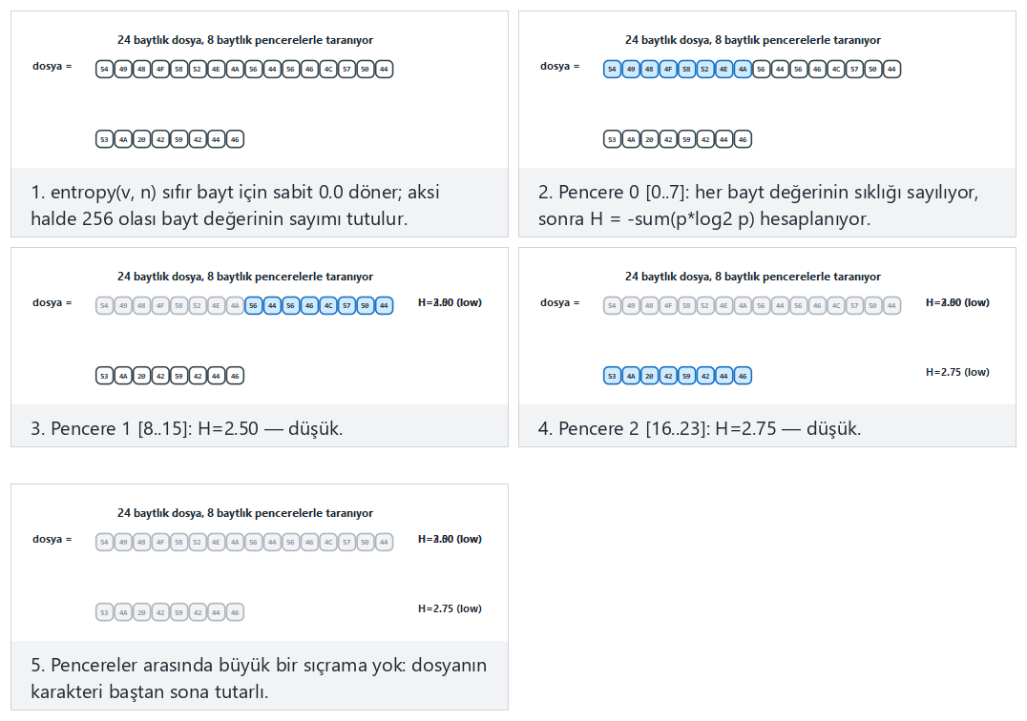
Örnek seçiciden Normal: metin baştan sona tutarlı’yı ve Zor: düz metin, sonra rastgele veri — H sıçrıyor’u deneyin; pencerenin dosyayı bölmediği uç durumda son pencerenin nasıl kısaldığına dikkat edin.
Değerlendirici nasıl test eder?
Bir güvenlik laboratuvarı, binary dosyanızı bölümlere ayırıp her bölümün entropisini ölçer. .text (kod) bölümü beklenenden çok yüksekse “burası paketli/şifreli” der ve açıcıyı arar. Sizin projenizde şifreli sabitler kullanıyorsanız bu normaldir; ama anahtarın düşük entropili ve tahmin edilebilir bir yerde durması bir bulgudur. Yani “şifreledim, bitti” yetmez; anahtarın nerede durduğu kritiktir (3. ve 11. hafta).
Sınıf etkinliği 1 — Yöntemleri kıyasla (10 dakika)
Demo 01’i açık tutun. Üç grup, üç soruyu tartışıp bir cümleyle yanıtlasın:
- Bir saldırgan yalnızca hash imzası kullanan bir antivirüsü nasıl atlatır? (En ucuz yol nedir?)
- Desen imzasını atlatmak neden daha pahalıdır? Polimorfizm burada ne sağlar?
- Emülasyonu atlatmak için zararlı ne yapabilir? (İpucu: “sanal makinedeyim” nasıl anlar?)

Demo 07 — Kural tabanlı tespit: küçük bir kural motoru
İmza tabanlı tespitin gelişmiş biçimi, tek bir bayt dizisi yerine kural kullanmaktır. Sektörde bunun en yaygın aracı YARA’dır: bir kural birkaç dize (string) (metin ya da joker içeren onaltılık desen) ve bu dizeler üzerinde bir koşul tanımlar. Demo 07, bu fikri sıfırdan yazılmış küçük bir motorla ve yalnız kendi uydurduğumuz zararsız desenlerle gösterir.
Demo 07 · code/week-02/07-rule-engine · kendi zararsız desenlerimiz
Kural dosyası (rules.txt) beş kural içerir. Örneğin:
rule Word_Context {
string $a = "download"
string $b = "run"
string $magic = "CAPSULE/1"
condition ($a and $b) and $magic
}
Motor her dosyada her dizenin kaç kez geçtiğini sayar, sonra koşulu (and, or, not, sayım, “n of them”) değerlendirir. Onaltılık desenlerde ?? herhangi bir baytla eşleşir (joker).
Windows (PowerShell)
cd code\week-02\07-rule-engine
.\demo.ps1
WSL / Linux
cd code/week-02/07-rule-engine
sh demo.sh
sh demo.sh — çıktı (kısaltılmış; Windows’ta aynı)
STEP 2 - Scan five files with five rules
5 rule(s) loaded
clean.txt (no match)
guide.txt (no match)
capsule.bin Capsule_Format, Marker_Hex, Word_Pair, Word_Context
variant.bin Marker_Hex
notes.txt Many_Repeats
STEP 3 - False positive: why did the harmless guide match?
guide.txt (147 bytes)
Word_Pair $a=0 $b=1 -> -
Word_Context $a=0 $b=1 $magic=0 -> -
^ Word_Pair looked at words, not CONTEXT: a FALSE POSITIVE.
STEP 4 - The modified variant: what did the wildcard (??) buy us?
variant.bin (74 bytes)
Capsule_Format $magic=1 $decode=0 -> -
Marker_Hex $h=1 -> MATCHED
STEP 5 - The rule file is input too: a broken file is rejected
line 4: the text is empty, too long, or unclosed
rule file REJECTED (broken or incomplete)
Bu demodan çıkan dört ders:
- Dar kural kaçırır, geniş kural yanlış alarm verir. Word_Pair yalnız iki kelimeye baktığı için zararsız bir kılavuzu da yakaladı (yanlış pozitif). Aynı kelimeleri bağlamla ($magic) birleştiren Word_Context bu hatayı yapmadı. Kural yazmak, hassasiyet ile kapsam arasında denge kurmaktır.
- Joker, değişen parçayı tolere eder. variant.bin tanıdık yapısını bozduğu için Capsule_Format kuralını atlattı; ama değişken baytları ?? ile atlayan onaltılık desen (Marker_Hex) onu yine yakaladı. Polimorfizme karşı kural yazarken değişmeyen iskeleti hedeflemek gerekir.
- Kural motoru da bir ayrıştırıcıdır. Kural dosyası dışarıdan gelir; motor bozuk bir dosyayı kabul etseydi, tespit aracının kendisi saldırı yüzeyi olurdu. Demo, hatalı satırı yakalayıp dosyayı tamamen reddediyor (varsayılan ret). Güvenlik araçlarındaki ayrıştırma hataları gerçek dünyada defalarca istismar edilmiştir.
- Kural, bilinen şeyi yakalar. Hiç görülmemiş bir zararlı için kural yoktur; bu yüzden kural tabanlı tespit sezgisel ve davranış tabanlı yöntemlerle birlikte kullanılır.
Koşul dilinin kendisi ($id, #id op n, and/or/not, "n of them") küçük bir özyineli-inen (recursive-descent) ayrıştırıcıyla değerlendirilir (expr() → and_expr() → not_expr() → primary(), her önceliğe bir gramer seviyesi). Aşağıdaki animasyon bu ayrıştırıcıyı jeton jeton yürür: parantezli bir grup expr()’e nasıl yeniden girip çıkıyor, and/or neden HER ZAMAN iki tarafı da değerlendiriyor (kısa devre yoktur — bkz. and_expr()’in kendi yorumu “resolve both: let the syntax be checked”), ve kırık bir koşulun çökmek ya da sessizce eşleşmek yerine nasıl CONDITION ERROR döndürdüğü.
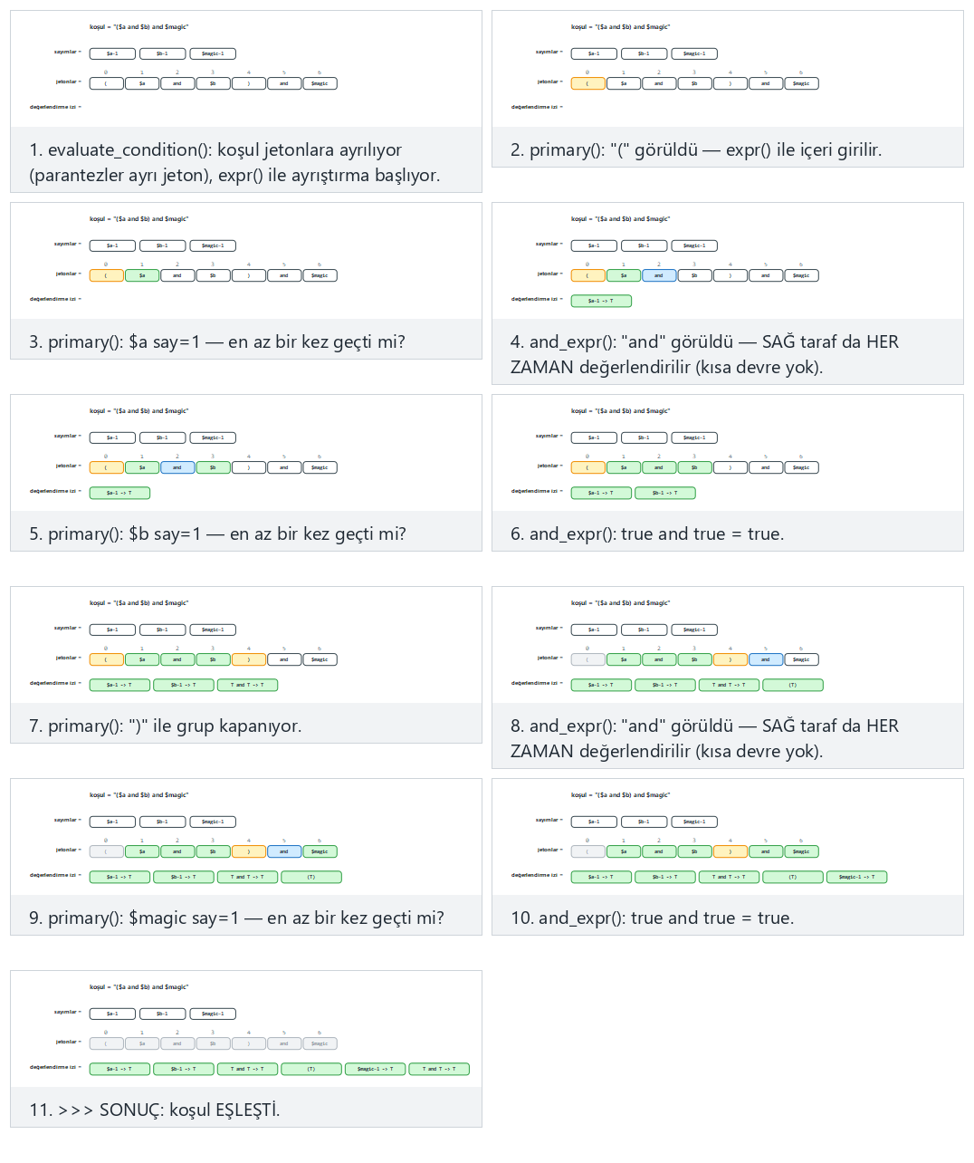
Örnek seçiciden Normal: parantez + zincirlenmiş “and” (Word_Context kuralı gibi)’yi ve Zor: “not”, “or” ve bir #say karşılaştırması bir arada’yı deneyin; eksik bir koşulun CONDITION ERROR ürettiği uç duruma da bakın.

Demo 08 — Bütünlük izleme: beyaz liste mantığı
Kara liste “kötü olanı tanı” der; beyaz liste ise “iyi olanı tanı, geri kalan her şeyden şüphelen” der. Bütünlük izleme bunun dosya düzeyindeki biçimidir: sistem bilinen iyi durumdayken her dosyanın kriptografik özeti bir manifeste yazılır; sonra düzenli olarak yeniden hesaplanıp karşılaştırılır. Tripwire gibi araçlar, uygulama beyaz listeleri (Windows’ta AppLocker/WDAC) ve işletim sistemlerinin kod imzalama denetimleri aynı fikre dayanır.
Demo 08 · code/week-02/08-integrity-monitoring · Tarif 12.2’nin güncel hali
Program demo klasöründeki örnek dosyalar için SHA-256 manifesti yazar, manifesti ayrı tutulan bir anahtarla HMAC-SHA256 ile mühürler, sonra değişiklikleri OK, CHANGED, DELETED, NEW olarak raporlar. Özet ve HMAC için code/common/cen429_crypto.h kullanılır (Linux’ta OpenSSL, Windows’ta BCrypt). Kitap aynı işi CRC32 ile yapıyordu; CRC kasıtlı değişikliğe karşı koruma sağlamaz.
Windows (PowerShell)
cd code\week-02\08-integrity-monitoring
.\demo.ps1
WSL / Linux
cd code/week-02/08-integrity-monitoring
sh demo.sh
sh demo.sh — çıktı (kısaltılmış; HMAC anahtarı her çalıştırmada rastgele)
STEP 4 - Simulation: an 'attacker' touches the files
a line was added to library.bin, data.txt was removed, hidden.bin was dropped
OK config.conf 9b1741bb66d862e8...
DELETED data.txt (in the manifest, not in the folder)
CHANGED library.bin 5ab02b714a50... -> 12c5803ffe5b... (48->62 B)
OK start.txt 56d6b8da7f680093...
NEW hidden.bin 28262e242da3d683... (not in the baseline)
RESULT: 3 deviation(s) found -> investigate!
STEP 5 - To cover their tracks, the attacker rewrites the manifest too
OK config.conf 9b1741bb66d862e8...
OK hidden.bin 28262e242da3d683...
OK library.bin 12c5803ffe5bb001...
OK start.txt 56d6b8da7f680093...
RESULT: integrity preserved (4 file(s))
^ If the manifest isn't protected, the monitor is FOOLED: everything looks OK.
STEP 6 - But the seal (HMAC) cannot be regenerated without the key
SEAL INVALID: the manifest was changed by someone without
the key -> DO NOT TRUST the manifest
Demonun asıl dersi 5. ve 6. adımlardadır: özet değişikliği yakalar, ama beklenen değerler de korunmalıdır. Dosyaları değiştirebilen biri manifesti de değiştirebiliyorsa izleyici “her şey yolunda” der. Çözüm, manifesti anahtarlı bir özetle (HMAC) ya da dijital imzayla mühürlemek ve anahtarı izlenen dosyalarla aynı yerde tutmamaktır. Karşılaştırma da sabit zamanlı yapılır; aksi halde süre farkı doğru baytların sayısını sızdırabilir.
Sahada nasıl uygulanır?
Aynı ilke 6. haftada çalışma zamanı bütünlük denetimi olarak geri gelecek: yüksek güvenlik gerektiren bir uygulama kendi kod bölümünün özetini çalışırken hesaplar ve derleme sonrasında gömülen beklenen değerle karşılaştırır. Beklenen değerin nerede ve nasıl saklandığı, denetimin kendisi kadar önemlidir.
Değerlendirici nasıl test eder?
Bağımsız bir değerlendirici önce izlenen bir dosyayı değiştirip tespit edilip edilmediğine bakar; sonra beklenen değerleri (manifest, gömülü özet) de değiştirerek denetimin kendisini atlatmaya çalışır. İkinci test geçilemiyorsa bütünlük denetimi yalnız kazaya karşı koruyordur, saldırgana karşı değil.

7. Olay incelemeleri: hangi programlama hatası, hangi önlem?
Tarihteki büyük salgınların neredeyse hepsi, bir programlama ya da yapılandırma hatasının üzerine kurulmuştur. Aşağıdaki tabloda her olayı zararlının ne yaptığıyla değil, içeri nasıl girdiğiyle okuyoruz; çünkü bu dersin konusu o giriş kapısını kapatmaktır.
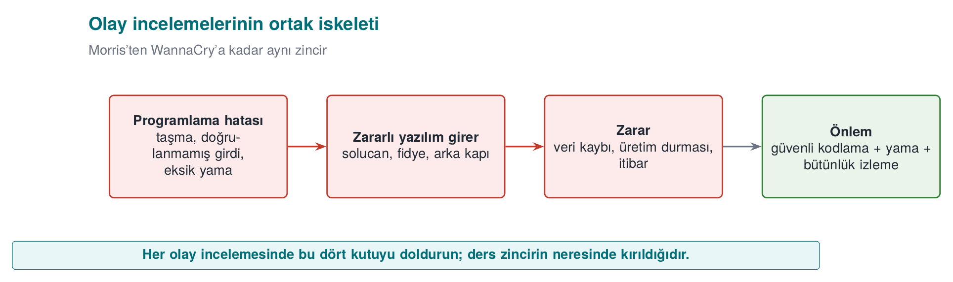
Olay | İçeri giriş yolu | Hata sınıfı | Programcı ne yapmalıydı?
Morris solucanı (2 Kasım 1988) | fingerd’de gets() ile 512 baytlık tampona sınırsız okuma; sendmail’de açık bırakılmış DEBUG kipi; rsh/rexec güven ilişkileri; parola tahmini | CWE-120 / CWE-242, CWE-489, CWE-287, CWE-521 | Sınır denetimli okuma (fgets); hata ayıklama kodunu sürümde bırakmamak; adres tabanlı güvene dayanmamak; parola politikası
Code Red (Temmuz 2001) | IIS .ida işleyicisinde arabellek taşması (CVE-2001-0500) | CWE-120 | Ağ girdisinin uzunluğunu kopyalamadan önce doğrulamak; kullanılmayan işleyiciyi kapatmak
SQL Slammer (Ocak 2003) | SQL Server çözümleme hizmetine tek UDP paketiyle yığın (stack) taşması (CVE-2002-0649) | CWE-121 | Sınır denetimi; gerekmeyen hizmeti dışarı açmamak; yamayı uygulamak (yama aylar önce vardı)
Blaster (Ağustos 2003) | Windows RPC/DCOM arabellek taşması (MS03-026, CVE-2003-0352) | CWE-120 | Sınır denetimi; RPC portlarını ağ sınırında engellemek
Conficker (Kasım 2008) | Server hizmetinde yol işleme taşması (MS08-067, CVE-2008-4250); zayıf parolalar | CWE-119, CWE-521 | Güvenli dize işleme; güçlü kimlik doğrulama; otomatik yama
Stuxnet (2010) | Kısayol (.lnk) dosyasının görüntülenmesiyle kod yükleme (CVE-2010-2568) ve üç sıfırıncı gün açığı daha; çalınmış sürücü imzaları | Güvenilmeyen içerikten kod yükleme; imza anahtarlarının korunmaması | Görüntüleme sırasında kod çalıştırmamak; imza anahtarlarını donanımda (HSM) korumak
WannaCry (12 Mayıs 2017) | SMBv1 sunucusunda bellek bozulması (EternalBlue, CVE-2017-0144); yama 14 Mart 2017’de yayımlanmıştı | Girdi doğrulama / bellek güvenliği | Ayrıştırıcıda sınır denetimi; eski protokolü kapatmak; yamayı iki ay bekletmemek
NotPetya (27 Haziran 2017) | Bir muhasebe yazılımının güncelleme sunucusu üzerinden dağıtım; ardından EternalBlue/EternalRomance ve kimlik bilgisi toplama ile yanal hareket | CWE-494 (bütünlüğü doğrulanmayan kod indirme) | Güncellemeleri imzalamak ve imzayı istemcide doğrulamak; güncelleme altyapısını korumak
SUNBURST (Aralık 2020) | Bir izleme yazılımının derleme ortamına sızılıp imzalı bir kütüphanenin içine arka kapı eklenmesi; ~18.000 müşteri etkilendi | Tedarik zinciri: derleme ortamı güvenliği | Derleme ortamını korumak, tekrarlanabilir derleme, derleme çıktısını kaynakla karşılaştırmak (5. haftadaki SBOM ve bütünlük konusu)
Tabloyu yukarıdan aşağı okuyunca bir eğilim görülür: 1988–2008 arasındaki salgınların çoğu tek bir arabellek taşmasıyla yayıldı. 2017’den sonra ise giriş kapısı giderek güncelleme ve derleme süreçlerine kaydı: saldırgan kodu kırmak yerine, kodun kullanıcıya ulaştığı yolu ele geçirdi. Bu dersin iki ucu buradan çıkar: bir yanda sınır denetimi ve güvenli bellek yönetimi (1. ve 4. hafta), öbür yanda imzalı güncelleme, bütünlük doğrulaması ve tedarik zinciri güvenliği (3., 5. ve 10. hafta).
Yama gecikmesi
WannaCry’ın kullandığı açığın yaması, salgından iki ay önce yayımlanmıştı; Slammer’ınki de aylar öncesinden vardı. Kendi yazılımınız için bunun anlamı şudur: güncelleme mekanizması güvenlik özelliğinin bir parçasıdır. Güncellemesi zor, yavaş ya da kullanıcıya bağlı olan bir ürün, düzeltilmiş hataları bile aylarca açık tutar.
Tartışma
Office, 2022’den beri internetten gelen belgelerdeki makroları varsayılan olarak engelliyor. Bu karar, Melissa ve ILOVEYOU gibi eski salgınların hangi zayıflığını kapatıyor? Varsayılan ayarın güvenlik üzerindeki etkisi neden kullanıcı eğitiminden daha büyüktür?

8. Saldırı ağaçları
Saldırı ağacını geçen hafta çizmiştik; bu hafta niceliğe dökeceğiz. Kök, saldırganın hedefidir; dallar ona ulaşma yollarıdır. VEYA düğümünde bir dal yeter, VE düğümünde hepsi gerekir. Her yaprağa bir maliyet (gün-adam, ekipman, uzmanlık) yazarsak, ağacı aşağıdan yukarı çözerek en ucuz saldırıyı bulabiliriz:
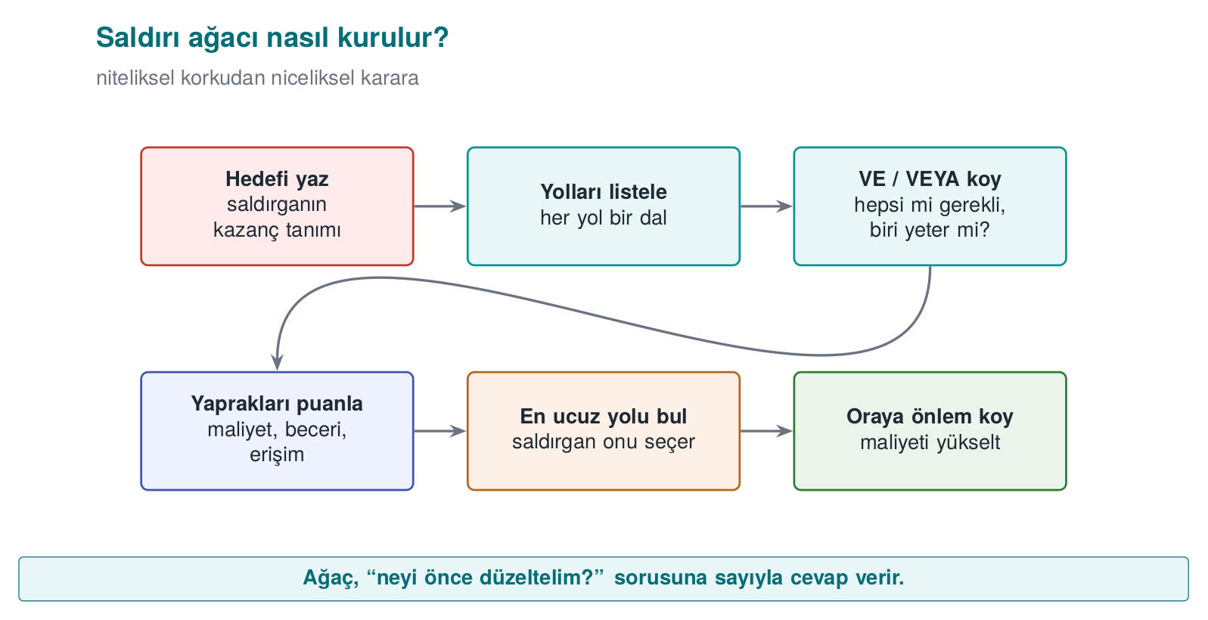
- VEYA düğümü: çocukların en ucuzu (saldırganın işine gelen).
- VE düğümü: çocukların toplamı (hepsi gerektiği için).

Demo 04 — Saldırı ağacı maliyet hesaplayıcı
Demo 04 · code/week-02/04-attack-tree
Girintiyle yazılmış bir saldırı ağacını okur, her düğümün en ucuz maliyetini hesaplar ve savunulacak en zayıf zinciri yazar. Hiçbir saldırı yapmaz; yalnız sayı toplar.
Windows: cd code\week-02\04-attack-tree ; .\demo.ps1 · WSL/Linux: cd code/week-02/04-attack-tree && sh demo.sh (önce code/ içinde bir kez derleyin).
demo — Adım 1 (kısaltılmış)
[OR] Obtain the payment key (cost=2)
[AND] Copy and decrypt the local database [all required] (cost=9)
[OR] Read it from memory during use [one is enough] (cost=2)
Read memory with a debugger (cost=2)
[AND] Eavesdrop between the server and the phone [all required] (cost=15)
CHEAPEST ATTACK = 2 unit(s). ... the weakest point:
-> Read it from memory during use -> Read memory with a debugger
En ucuz yol 2 birim: bellekteki anahtarı okumak. İkinci ağaç, bu dala RASP (hata ayıklayıcı ve kanca algılama — 6. hafta) eklendiğinde ne olduğunu gösterir:
demo — Adım 2 (kısaltılmış)
[OR] Obtain the payment key (cost=8)
[OR] Read it from memory during use [one is enough] (cost=8)
Memory dump (defeat random wiping) (cost=8)
CHEAPEST ATTACK = 8 unit(s).
Savunma, en ucuz saldırıyı 2’den 8’e çıkardı; en zayıf nokta değişti. Bu, güvenlik yatırımını sayıyla gerekçelendirmenin yoludur: “Şu önlem, en ucuz saldırıyı 4 kat pahalılaştırıyor.” VE düğümleri saldırganı birden çok katmanı birlikte kırmaya zorlar — derinlemesine savunmanın niceliksel karşılığı.
1999’da Bruce Schneier’in “Attack Trees” makalesi, bu VE/VEYA yapısını güvenlik camiasına tanıttı: her düğüme bir maliyet ya da olasılık koyup en ucuz yolu hesaplayarak bulmak, sezgiyle tartışmaktan daha güvenilirdir. Aşağıdaki animasyon tree.c’nin maliyet hesaplamasını aşağıdan yukarı, düğüm düğüm gösterir: VE düğümünde maliyetler toplanır, VEYA düğümünde en ucuz dal seçilir.
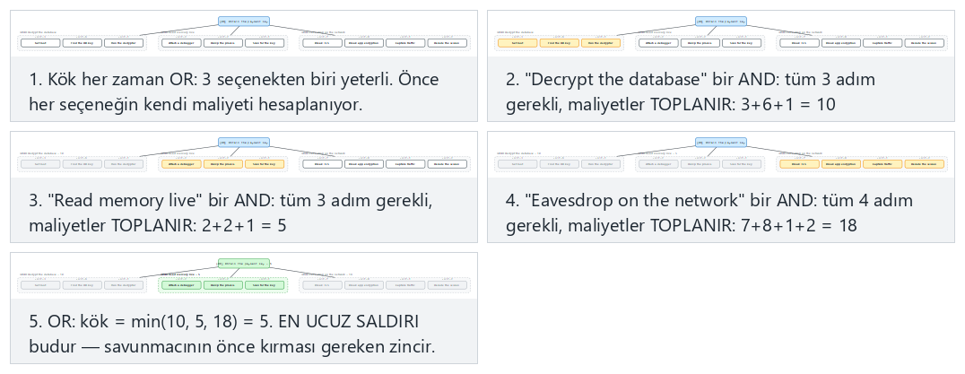
Örnek seçiciden Normal: kök OR, üç seçenekten en ucuzu kazanıyor’u ve Zor: beş AND grubu, aralarındaki fark küçük’ü deneyin; kökün tek bir yaprak olduğu uç duruma da bakın.
Projeye bağlantı
Dönem projenizin S4 bölümünde bir saldırı ağacı çizeceksiniz. Bu demonun girdi biçimini kullanıp kendi ağacınızı yazın; en ucuz yolu bulun ve oraya hangi önlemin en çok maliyet eklediğini gösterin.

9. Güvenlik denetim kaydı: kanıt olarak günlük
Saldırı ağacı “saldırgan nereden gelir?” sorusunu sorar; denetim kaydı (audit log) ise “geldi mi, ne yaptı?” sorusunu cevaplar. Bir olaydan sonra neyin olduğunu anlamanın, sorumluyu bulmanın ve bir daha olmasını önlemenin tek yolu güvenilir kayıttır. Kitap bu konuyu Tarif 13.11’de işler; oradaki öneriler bugün de geçerlidir, yalnız araçlar güncellenmiştir.
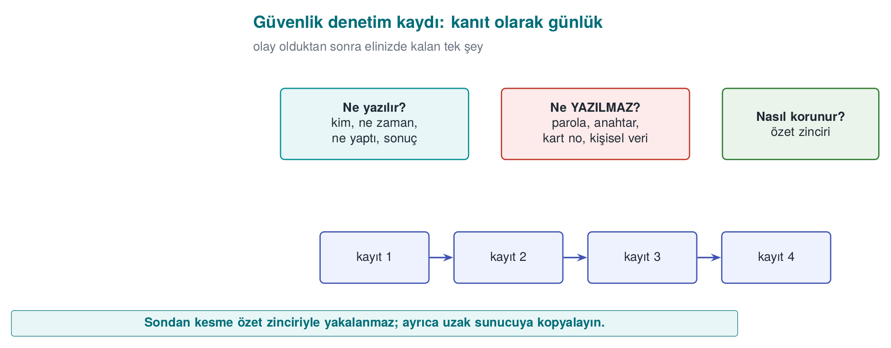

Ne kaydedilir, ne asla kaydedilmez?
Kaydet | Asla kaydetme
Kimlik doğrulama denemeleri (başarılı ve başarısız), kim, ne zaman, nereden | Parola, PIN, oturum belirteci, özel anahtar
Yetki değişiklikleri, rol atamaları, ayar değişiklikleri | Kart numarasının tamamı, kimlik numarası gibi kişisel veriler (gerekirse maskele)
Hassas işlemler (ödeme onayı, veri dışa aktarma, silme) | Şifreli verinin çözülmüş hali
Güvenlik denetimlerinin sonucu (imza hatası, bütünlük hatası, RASP uyarısı) | Hata ayıklama çıktısı (sürüm derlemesinde tamamen kaldırılır)
Kayıt, bir saldırganın da okuyabileceği varsayılarak tasarlanır. Günlüğe yazılan her sır, günlük dosyasına erişen herkese verilmiş demektir. Bu yüzden öğretim üyesinin yöntemlerinden biri, sürüm derlemesinde hata ayıklama günlüğünü koddan tamamen çıkarmaktır: kapalı bir bayrakla susturulmuş günlük kodu binary dosyada kalır ve hem dizeleriyle bilgi sızdırır hem de yeniden açılabilir.

Demo 10 — Günlük enjeksiyonu (CWE-117)
Günlük satırı çoğu zaman kullanıcıdan gelen bir alan içerir: kullanıcı adı, dosya adı, istek yolu. Bu alan satır sonu (\n, \r) ya da terminal kontrol karakteri (ESC dizileri) içeriyorsa, saldırgan günlüğe hiç yaşanmamış bir olayı yazdırabilir ya da gerçek bir satırı ekranda gizleyebilir.
Demo 10 · code/week-02/10-log-injection · CWE-117
Program dört örnek girdiyle bir giriş denetimi günlüğü yazar: biri normal, biri satır sonuyla sahte bir admin ... SUCCESS satırı ekleyen, biri ESC dizisiyle satırın bir kısmını ekranda silen, biri de aşırı uzun. Önce güvensiz, sonra güvenli sürüm çalışır. Dosyalar yalnız demo klasöründeki work/ altına yazılır.
Windows (PowerShell)
cd code\week-02\10-log-injection
.\demo.ps1
WSL / Linux
cd code/week-02/10-log-injection
sh demo.sh
sh demo.sh — çıktı (kısaltılmış)
STEP 1 - UNSAFE log: the field is written without any check
AUDIT login user=alice result=FAILURE
AUDIT login user=bob
AUDIT login user=admin result=SUCCESS result=FAILURE
AUDIT login user=carol^[[2K^Mhidden result=FAILURE
STEP 2 - Count the forged line:
Log: 4 line(s); forged 'admin SUCCESS' line(s): 1
STEP 3 - SAFE log: escaping + a length limit + a fixed format string
AUDIT login user=bob\x0A2026-... user=admin ...
AUDIT login user=carol\x1B[2K\x0Dhidden result=FAILURE
AUDIT login user=AAAAAAAAAAAAAAAA... result=FAILURE
STEP 4 - Count the forged line (safe):
Log: 4 line(s); forged 'admin SUCCESS' line(s): 0
Güvensiz sürümde üç girdi dört satır üretti: bob adının içine gizlenmiş satır sonu, günlüğe hiç gerçekleşmemiş bir yönetici girişi ekledi. Bu günlüğü okuyan bir yönetici ya da otomatik uyarı sistemi yanlış bir olaya tepki verir; gerçek saldırı ise gürültünün arasında kaybolur. Güvenli sürüm üç şey yapar:
- Kaçışlama: yazdırılamayan her bayt (\n, \r, ESC) \xNN biçiminde yazılır; her girdi tek satır kalır.
- Sınır: alan belirli bir uzunlukta kırpılır (...); günlük dosyası bir girdiyle şişirilemez.
- Sabit biçim dizesi (format string): alan hiçbir zaman printf/syslog’un biçim dizesi olarak verilmez. Kitabın Tarif 13.11’de uyardığı syslog(LOG_INFO, user_input) hatası bir biçim dizesi açığıdır (CWE-134; 4. haftada ayrıntılı): doğrusu syslog(LOG_INFO, "%s", user_input).
Aşağıdaki animasyon logtool.c’nin güvensiz ve güvenli yazma yollarını yan yana gösterir: kaçışlama döngüsünün her baytı nasıl işlediğini, sınırın nerede devreye girdiğini.
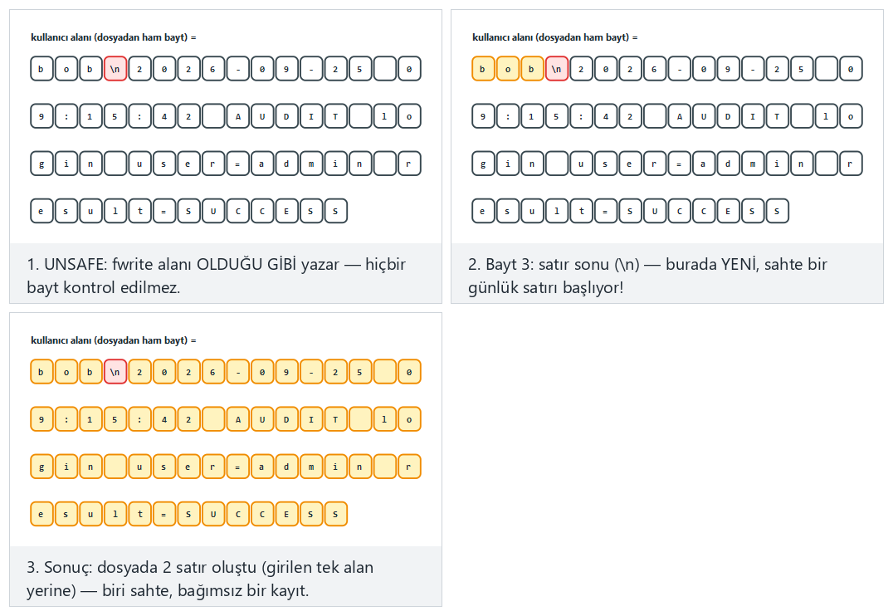
Örnek seçiciden Normal: UNSAFE — satır sonu sahte bir kayıt oluşturuyor’u ve Zor: SAFE — AYNI saldırı, kaçışlanınca zararsız’ı deneyin; ANSI kaçış dizisi + satırbaşı içeren uç duruma da bakın.
Değerlendirici nasıl test eder?
Kullanıcı adı, dosya adı gibi günlüğe düşen her alana satır sonu, ESC dizisi ve %n/%x gibi biçim belirteçleri koyar; sonra günlüğü açıp satır sayısının arttığına, ekranın bozulduğuna ya da programın çöktüğüne bakar. Ayrıca günlük dosyalarında parola, anahtar ve kişisel veri arar.

Kurcalamaya dayanıklı günlük
Enjeksiyonu önlemek günlüğün doğru yazılmasını sağlar; ama sisteme sızan bir saldırganın izini silmek için günlüğü sonradan değiştirmesini engellemez. Günlüğün değiştirilemez olması gerekmez; değiştirildiğinin fark edilmesi yeterlidir. Bunun iki klasik yolu vardır:
- Özet zinciri: her kayıt bir önceki kaydın özetini içerir. Bir saldırgan bir kaydın içeriğini, ondan sonraki özetleri de yeniden hesaplamadan değiştirirse, yalnızca o tek kayıt doğrulanamaz — doğrulayıcı her zaman her kaydın kendi saklanan özetiyle karşılaştırır, bu yüzden sonraki kayıtlar (kendi değişmemiş içerikleri ve değişmemiş önceki özetle) yine geçer. Asıl zayıflık anahtar olmamasıdır: dosyayı yeniden yazabilen bir saldırgan, kurcalama noktasından itibaren her özeti yeniden hesaplayıp bütün zinciri yine tutarlı gösterebilir — kurcalamayı tamamen gizleyebilir.
- HMAC zinciri ve anahtar evrimi: her kayıt anahtarlı bir özetle mühürlenir; üstelik anahtar her kayıttan sonra tek yönlü bir fonksiyonla evrilir ve eski anahtar silinir (Schneier–Kelsey, 1999). Saldırgan makineyi ele geçirdiği anda yalnız o anki anahtarı bulur; ondan geriye, önceki kayıtları mühürleyen anahtarlara dönemez. Böylece ele geçirmeden önceki kayıtlar korunur (ileriye güvenlik).
Doğrulayıcı, başlangıç anahtarını ayrı ve güvenli bir yerde (çevrimdışı) tutar ve zinciri baştan yeniden hesaplayarak her kaydı doğrular.

Demo 11 — Kurcalamaya dayanıklı günlük: HMAC zinciri ve anahtar evrimi
Demo 11 · code/week-02/11-tamper-evident-log · Tarif 13.11’in güncel hali
Program aynı altı kayıtlık günlüğü iki kez üretir: biri anahtar evrimli, biri statik anahtarlı. Her kayıt sıra numarası ve HMAC-SHA256 taşır (code/common/cen429_crypto.h). Ardından dört saldırı dener: kayıt değiştirme, kayıt silme, sıra değiştirme ve ele geçirilen anahtarla geçmişi yeniden yazma. Kayıtlar sentetiktir; dosyalar yalnız demo klasöründe oluşur.
Windows (PowerShell)
cd code\week-02\11-tamper-evident-log
.\demo.ps1
WSL / Linux
cd code/week-02/11-tamper-evident-log
sh demo.sh
sh demo.sh — çıktı (kısaltılmış)
STEP 2 - Verify the sound log (evolve):
#1 seq=1 "wallet opened" MAC:OK
...
>>> RESULT: the log is INTACT (every record verified).
STEP 3 - Raw tampering: change seq=4's message (the MAC is left stale)
#4 seq=4 "payment approved amount=9999" MAC:BROKEN
>>> RESULT: the log has been TAMPERED WITH (verification failed).
STEP 4 - DELETING a record: seq=5 is deleted
#5 seq=6 "session closed" MAC:BROKEN ORDER:BROKEN
Kayıt değiştirildiğinde MAC tutmuyor; kayıt silindiğinde hem MAC hem sıra numarası bozuluyor. Demonun son adımları asıl farkı gösterir: saldırgan makinede bulduğu anahtarla günlüğü yeniden yazmaya çalıştığında, statik anahtarlı günlükte bütün geçmişi yeniden mühürleyip doğrulayıcıyı kandırabilir; anahtar evrimli günlükte ise yalnız ele geçirme anından sonraki kayıtlara dokunabilir, çünkü önceki anahtarlar artık hiçbir yerde yoktur.
Aşağıdaki animasyon log_chain.c’nin HMAC zincirini gösterir: her kaydın özeti bir öncekinin özetini nasıl içerir, ve bir kaydın mesajını değiştirmenin yalnız o kaydı nasıl “BROKEN” yaptığı — sonraki kayıtlar yine doğrulanır, çünkü zincir her zaman saklanan özetleri izler, asla yeniden hesaplanmış birini değil (gerçek log_chain.exe ile doğrulandı: yalnız seq=4’ü değiştirmek seq=5 ve seq=6’yı MAC:OK bırakıyor).
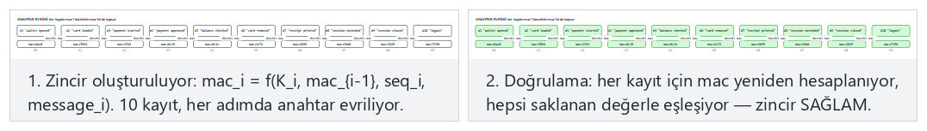
Örnek seçiciden Normal: sağlam zincir, anahtar evrimi açık’ı ve Zor: EN BAŞTAKİ kayıt değiştiriliyor — yine de yalnızca o kayıt bozuluyor’u deneyin; sabit anahtarla (evrim kapalı) aynı saldırının neden yakalanmadığını gösteren uç duruma da bakın.
Kural
Günlüğe kullanıcı verisini kaçışlayarak ve sınırlayarak yazın; sırları asla yazmayın; günlüğü anahtarlı bir zincirle mühürleyin, anahtarı her kayıtta evriltin ve eski anahtarı silin; doğrulama anahtarını günlüğün bulunduğu makinede tutmayın. Mümkünse kayıtları anında ayrı bir günlük sunucusuna gönderin: saldırganın ulaşamadığı kopya en güçlü kanıttır.
Sahada nasıl uygulanır?
Mobil ödeme gibi uygulamalarda cihaz üzerindeki günlük en az tutulur ve hassas alan içermez; güvenlik olayları (bütünlük hatası, hata ayıklayıcı algılama) sunucuya raporlanır. 6. haftada göreceğimiz RASP önlemlerinin “raporlama” ayağı budur.

10. Erişim denetimi: kim, neye, ne yapabilir?
Şimdi savunma tarafına geçiyoruz. Güvenliğin en temel sorularından biri: “Bu özne, bu nesne üzerinde bu işlemi yapabilir mi?” Bunu üç kavramla düzenleriz:
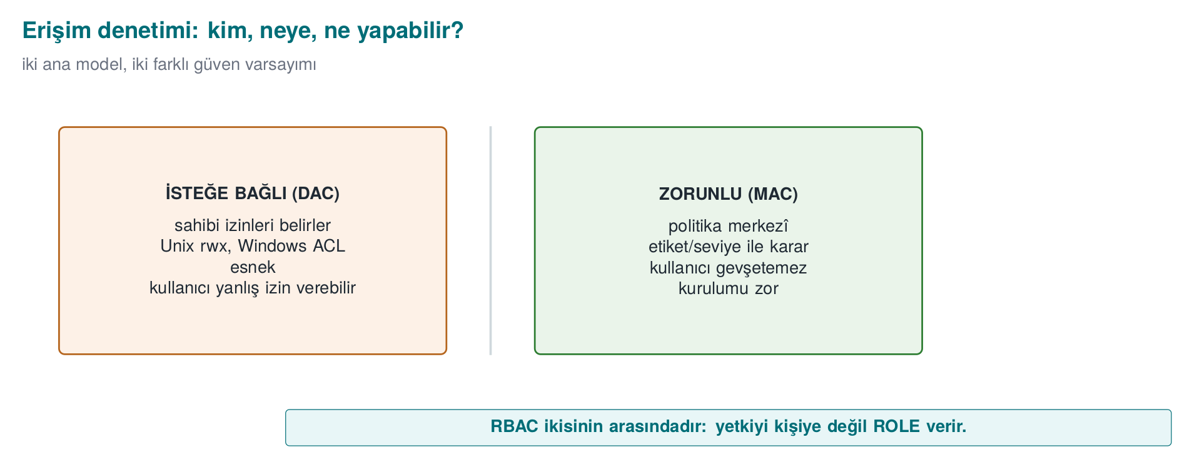
- Özne (subject): işlemi yapan (kullanıcı, süreç).
- Nesne (object): üzerinde işlem yapılan (dosya, kayıt, bellek).
- Hak/izin (right): yapılabilen işlem (oku, yaz, çalıştır).

Erişim denetim matrisi
En genel model, satırların özne, sütunların nesne olduğu ve her hücrede izinlerin yazdığı bir matristir:
 | payment_key | log
application | — | yaz
library | oku, yaz | yaz
attacker | — | —
Bu matris kavramsaldır; gerçekte iki biçimde saklanır:
- Erişim denetim listesi (ACL): Matris sütun sütun saklanır — her nesne “bana kimler erişebilir” listesini tutar. Unix dosya izinleri ve Windows DACL böyledir.
- Yetenek (capability): Matris satır satır saklanır — her özne “nelere erişebilirim” biletlerini tutar.

DAC, MAC, RBAC
Model | Kim karar verir? | Örnek | Güçlü/zayıf
DAC (isteğe bağlı) | Nesnenin sahibi izinleri belirler | Unix chmod, Windows DACL | Esnek; ama sahip yanlış izin verirse ya da bir program kandırılırsa (“confused deputy”) sızıntı olur
MAC (zorunlu) | Sistem/politika belirler; sahip değiştiremez | Bell–LaPadula, Biba, SELinux | Katı, sızıntıyı sistemsel önler; yönetimi zor
RBAC (rol tabanlı) | İzinler rollere verilir, kullanıcılar role atanır | “Muhasebeci” rolü | Ölçeklenir; büyük kurumların standart yöntemi
Gerçek sistemler bunları birlikte kullanır: DAC sahibin isteğini, MAC sistemin zorunlu sınırını, RBAC de yönetim kolaylığını sağlar. Etkin karar genellikle hepsinin kesişimidir (“hem sahip izin vermeli hem sistem politikası izin vermeli”).

Demo 03 — Erişim matrisi ve model simülatörü (bölüm 11 ile birlikte)
Bu demoyu bir sonraki bölümde biçimsel modellerle birlikte çalıştıracağız; ama ilk adımı salt DAC matrisidir:
Windows: cd code\week-02\03-access-model ; .\demo.ps1 · WSL/Linux: cd code/week-02/03-access-model && sh demo.sh.
demo — Adım 0 (salt DAC)
STEP 0 - Pure DAC (access control matrix): the owner's permission decides
library(D ) R payment_key (D ) DAC:YES BLP:OK BIBA:OK => ALLOW
app (D ) R payment_key (D ) DAC:no BLP:OK BIBA:OK => DENY
attacker(D ) R payment_key (D ) DAC:no BLP:OK BIBA:OK => DENY
^ app READ payment_key: not in the matrix -> DENY (least privilege)
Matriste hakkı olmayan hiçbir özne erişemez — en az ayrıcalık ilkesinin doğrudan uygulaması. Uygulamanın bile ödeme anahtarına doğrudan erişimi yoktur; yalnız güvenlik kütüphanesi erişebilir.

11. Biçimsel güvenlik modelleri
DAC “sahip ne derse o” der; ama bu bir sızıntıyı sistemsel olarak önleyemez. Örneğin gizli bir belgeyi okuyabilen bir program, o bilgiyi herkese açık bir dosyaya yazabilir — DAC buna engel değildir. Zorunlu (MAC) modeller tam bu boşluğu kapatır. Üç klasik modeli göreceğiz.

Bell–LaPadula (BLP) — gizlilik
1973’te askeri gizlilik için tasarlandı. Nesnelere ve öznelere gizlilik seviyeleri verilir (Genel < Gizli < Çok Gizli). İki kural:
- Basit güvenlik özelliği (“yukarı okuma yok”): Bir özne, kendi seviyesinden daha gizli bir nesneyi okuyamaz. (Memur çok gizli belgeyi göremez.)
- Yıldız (*) özelliği (“aşağı yazma yok”): Bir özne, kendi seviyesinden daha az gizli bir nesneye yazamaz. (General, çok gizli bilgiyi genel bir belgeye yazıp sızdıramaz.)
Özetle BLP “read down, write up” der: aşağıyı oku, yukarı yaz. Amacı gizliliği korumaktır.

Biba — bütünlük
1977’de Biba, BLP’yi tersine çevirdi. Bu kez seviyeler güvenilirlik/bütünlük düzeyidir (Dış < Uygulama < Çekirdek). Kurallar simetriktir:
- “Aşağı okuma yok”: Bir özne, kendinden daha az güvenilir bir nesneyi okuyamaz. (İş mantığı, doğrulanmamış dış girdiye doğrudan güvenmez.)
- “Yukarı yazma yok”: Bir özne, kendinden daha güvenilir bir nesneye yazamaz. (Ağdan veri alan bileşen, imzalı yapılandırmayı bozamaz.)
Yani Biba “read up, write down” der ve bütünlüğü korur: kirli veri, temiz veriyi bozamaz.
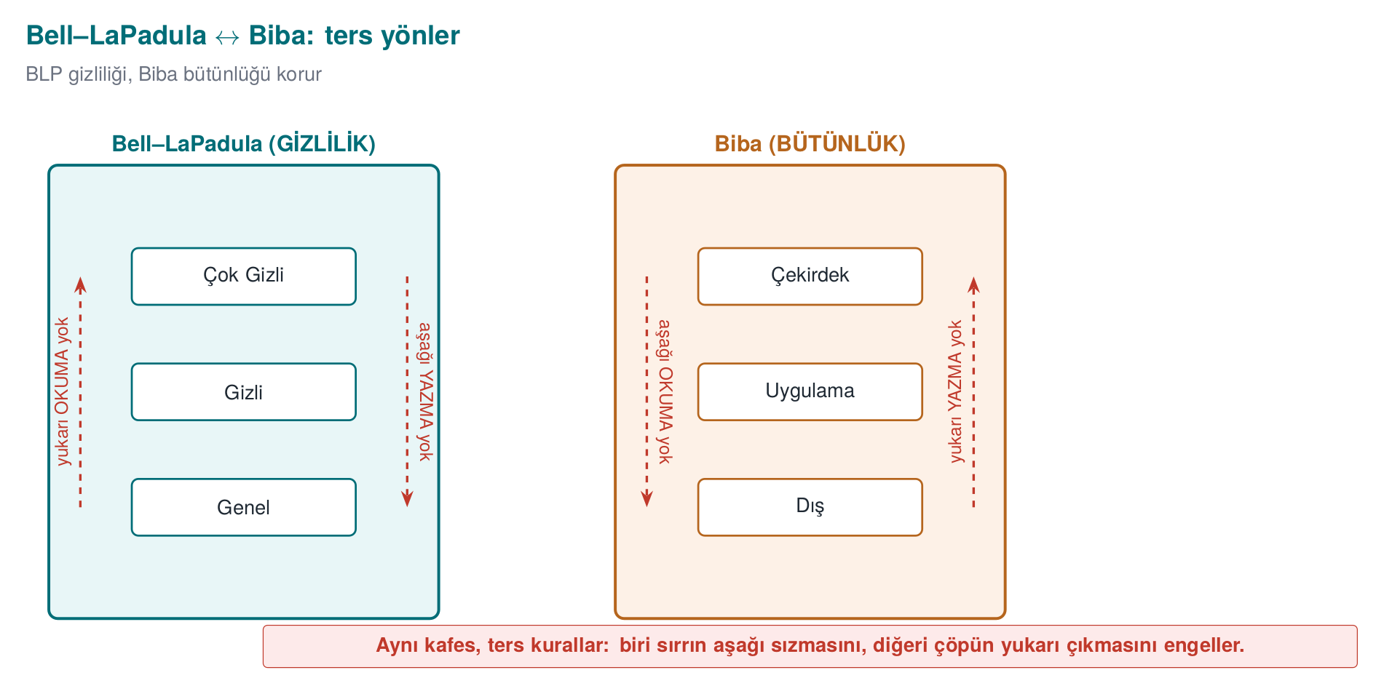
İki model, ters yön
BLP “gizli bilgi aşağı sızmasın” der (yukarı okumayı, aşağı yazmayı yasaklar). Biba “kirli bilgi yukarı çıkmasın” der (aşağı okumayı, yukarı yazmayı yasaklar). Bir veri hem gizli hem güvenilir olmalıysa (ikisi birden), o veri yalnız kendi seviyesinde işlenebilir — bu, çoğu pratik tasarımın vardığı sonuçtur.

Clark–Wilson — ticari bütünlük
1987’de Clark ve Wilson, banka gibi ticari sistemler için farklı bir bütünlük modeli önerdi. Askeri seviyeler yerine iyi biçimli işlemler ve görev ayrılığı üzerine kuruludur:
- Kısıtlı veri öğeleri (CDI): Bütünlüğü korunması gereken veriler (hesap bakiyesi).
- Dönüşüm yordamları (TP): CDI’yi yalnız onaylı, iyi biçimli işlemler değiştirebilir (doğrudan yazma yok). Örneğin bakiye ancak “para yatır/çek” yordamıyla değişir.
- Bütünlük doğrulama yordamları (IVP): Verinin tutarlı olduğunu düzenli olarak denetler (“borç = alacak”).
- Görev ayrılığı (separation of duty): İşlemi başlatan ile onaylayan farklı kişilerdir.
Clark–Wilson’ın ruhu bugünkü yazılıma doğrudan geçer: veriye doğrudan değil, doğrulanmış işlemlerle dokun; kritik adımı tek kişiye/tek yola bağlama. Geçen haftaki “ayrıcalıkların ayrılması” ilkesinin biçimsel halidir.
Sahada nasıl uygulanır? — modellerin kod karşılığı
Bu modeller soyut görünse de günlük kodda karşılıkları vardır. Biba ilkesi, “dışarıdan gelen veriye doğrudan güvenme” demektir; pratikte bu, her dış girdiyi güvenilmez kabul edip doğrulama katmanından geçirmektir (Hafta 1’deki girdi doğrulama). Bell–LaPadula’nın “aşağı yazma yok” kuralı, bir mobil ödeme kütüphanesinde “hassas bir anahtarı, daha az korunan bir günlüğe ya da panoya (clipboard) yazma” yasağına dönüşür — sırların yanlışlıkla düşük güvenlikli bir kanala sızmasını önler. Clark–Wilson’ın “iyi biçimli işlem” fikri, bir bakiyeyi ya da işlem sayacını doğrudan güncellemek yerine yalnız denetlenen bir fonksiyon üzerinden değiştirmektir; sayacın atlanması ya da geri sarılması bu sayede tek bir yerde engellenebilir.
Değerlendirici nasıl test eder? — erişim ve yetki
Bir bağımsız değerlendirici, kodunuzda “kim neye erişebiliyor?” sorusunu somutça sınar: en az ayrıcalık gerçekten uygulanmış mı, yoksa her bileşen gereğinden fazla yetkiyle mi çalışıyor? Bir bileşen düşürülse (compromise) diğerlerine ne kadar ulaşabilir (yanal hareket)? Hassas bir işlem tek bir bayrağa/tek bir dala mı bağlı — yani bir baytı değiştirerek atlatılabilir mi? Bu sorular doğrudan sizin arayüz ve varlık tablonuza (S3, S5) ve saldırgan modelinize (S4) bakılarak yanıtlanır; listede olmayan bir yetki yolu, denetlenmeyen bir yol demektir.
Model | Yıl | Korur | Ana fikir
Bell–LaPadula | 1973 | Gizlilik | Yukarı okuma yok, aşağı yazma yok
Biba | 1977 | Bütünlük | Aşağı okuma yok, yukarı yazma yok
Clark–Wilson | 1987 | Bütünlük (ticari) | İyi biçimli işlem + görev ayrılığı + denetim

Demo 03 — Modelleri karşılaştır
demo — Adım 1 (Bell–LaPadula)
clerk (Publ) R operation (TopS) DAC:YES BLP:DENY BIBA:OK => DENY
general(TopS) W notice (Publ) DAC:YES BLP:DENY BIBA:OK => DENY
^ clerk READ operation: reading up -> DENY (cannot see secret information)
general WRITE notice: writing down -> DENY (a leak is prevented)
demo — Adım 2 (Biba)
listener(Exte) W record (Appl) DAC:YES BLP:OK BIBA:DENY => DENY
processor(Appl) R incoming (Exte) DAC:YES BLP:OK BIBA:DENY => DENY
^ listener WRITE record: writing up -> DENY (dirty data must not corrupt clean data)
processor READ incoming: reading down -> DENY (don't trust untrusted input)
Dikkat edin: DAC her iki durumda da YES (sahip izin vermiş); zorunlu modeli devreye sokan sistemdir. Etkin karar DAC VE MAC olduğu için, sahip izin verse bile model reddedebilir. Politika dosyalarını (policy-confidentiality.txt, policy-lwm.txt) açıp kendi kurallarınızı yazabilirsiniz.
Aşağıdaki animasyon access.c’nin dominates() fonksiyonunu adım adım gösterir: BLP ve Biba’nın aynı etiket karşılaştırmasını nasıl ters yönde kullandığını, “yukarı okuma” ile “aşağı yazma”nın tam olarak hangi karşılaştırmaya karşılık geldiğini.
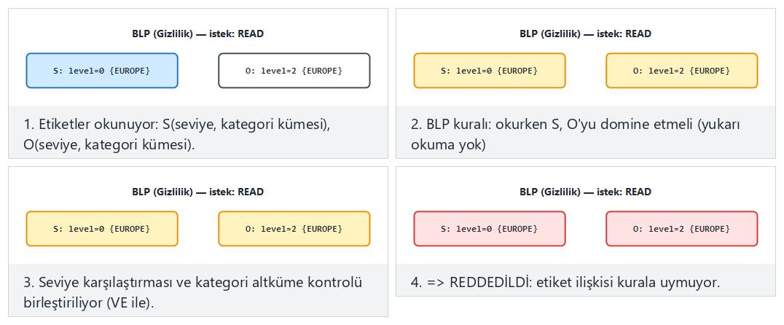
Örnek seçiciden Normal: BLP, yukarı okuma reddediliyor’u ve Zor: Biba, seviye tutuyor ama kategori kümesi tutmuyor’u deneyin; eşit etiketlerin her zaman izin verdiği uç duruma da bakın.
Bir üçüncü model: Chinese Wall (Brewer–Nash, 1989). BLP ve Biba sabit bir hiyerarşiye dayanır; ama bir danışmanlık firmasında asıl risk çıkar çatışmasıdır — aynı danışman hem BankA hem rakibi BankB için çalışırsa, birinin gizli verisi ötekine sızabilir. David Brewer ve Michael Nash’in 1989 modeli bunu geçmişe bağlı bir kuralla çözer: bir özne bir şirketin verisini okuduktan sonra, aynı çıkar grubundaki rakip şirketlerin verisi ona kapanır.
demo — Adım 5 (Chinese Wall)
consultant1 R a_balance_sheet DAC:YES CW:OK => ALLOW
consultant1 R b_balance_sheet DAC:YES CW:DENY => DENY
^ BankA already read; BankB is in the same class (bank)
consultant2 W market_summary DAC:YES CW:DENY => DENY
^ BankB's data could leak into a public object
BLP/Biba’dan farklı olarak karar burada geçmişe bağlıdır: aynı istek, danışman daha önce hangi şirketi okuduğuna göre bir kez İZİN, bir kez RED alabilir.
Sınıf etkinliği 2 — Modeli seç (10 dakika)
Aşağıdaki sistemlerde hangi model uygundur, neden?
- Bir hastanenin hasta kayıtları (kimse yetkisi olmadan görmemeli).
- Bir uçağın uçuş kontrol yazılımı (dışarıdan gelen veri kritik komutları bozmamalı).
- Bir bankanın hesap defteri (yalnız onaylı işlemlerle değişmeli, kayıt tutulmalı).
Cevaplar
- Bell–LaPadula (gizlilik) · 2. Biba (bütünlük) · 3. Clark–Wilson (iyi biçimli işlem + denetim).

12. Unix ve Windows erişim denetimi modelleri
Bu klasik modeller kâğıt üzerinde kalmadı; işletim sistemlerinin izin mimarisi onların pratik halidir.

Unix modeli (Tarif 2.1)
Unix, DAC’ı kullanıcı/grup kimlikleri ve izin bitleriyle uygular. Her sürecin üç kimliği vardır: effective (izin denetimlerinde kullanılan), real (gerçek sahip) ve saved (geçici düşürüp geri almak için). Her dosyanın üç grup izin biti vardır — sahip, grup, diğerleri — her birinde oku/yaz/çalıştır:
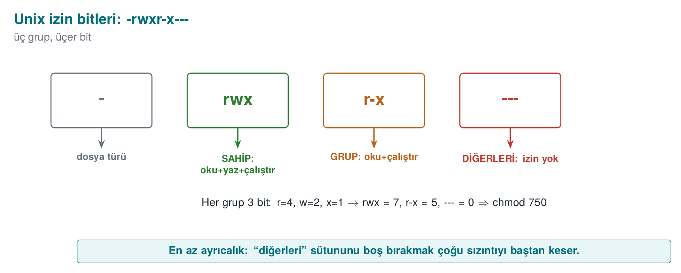
Ek olarak setuid/setgid bitleri (program, sahibinin yetkisiyle çalışır) ve sticky biti (/tmp gibi paylaşılan dizinlerde başkasının dosyasını silememe) vardır. setuid root bir program, çalıştıran kim olursa olsun root yetkisiyle çalışır — güçlü ama tehlikeli; geçen haftaki “en az ayrıcalık” bu yüzden kritiktir.
TOCTOU: Unix erişim denetiminin klasik tuzağı
Bir program “bu dosyaya yazmam güvenli mi?” diye önce denetleyip sonra açarsa, iki işlem arasında saldırgan dosyayı bir sembolik bağla değiştirebilir. Buna TOCTOU (Time-Of-Check, Time-Of-Use; CWE-367) denir. Kitabın Tarif 2.3’ü tam bu yarışı anlatır. Demo 06’da bunu güvenle göreceğiz.

Windows modeli (Tarif 2.2)
Windows daha ayrıntılı bir ACL modeli kullanır. Her nesnenin (dosya, kayıt defteri anahtarı, mutex) bir güvenlik tanımlayıcısı vardır. İki liste bulunur:
- DACL (Discretionary ACL): erişim kurallarını tutar — kim ne yapabilir. Bir dizi ACE (erişim denetim girdisi) içerir; her ACE bir SID (kullanıcı/grup kimliği), bir hak ve “izin ver / reddet” bilgisidir.
- SACL (System ACL): denetim kurallarını tutar — hangi erişimler günlüğe yazılsın.
Önemli bir tuzak: NULL DACL (hiç girdisi olmayan liste) “herkese tam yetki” demektir — asla iyi bir fikir değildir. Windows en iyi eşleşen ACE’yi seçer; “reddet” girdileri genellikle “izin ver”den önce değerlendirilir.
Kavram | Unix | Windows
Kimlik | UID / GID | SID
İzin taşıyıcı | Mod bitleri (rwx × 3) | DACL içindeki ACE’ler
Denetim (audit) | syslog (harici) | SACL (yerleşik)
“Herkese açık” tehlikesi | chmod 777 | NULL DACL
Yetki yükseltme | setuid | Öykünme (impersonation), token
Modern Windows ayrıca bütünlük seviyeleri (Mandatory Integrity Control) ve AppContainer ile Biba’ya benzer zorunlu sınırlar ekler — yani biçimsel modeller pratikte hâlâ yaşıyor.

Demo 06 — TOCTOU yarış durumu
Demo 06 · code/week-02/06-toctou · CWE-367 · Kitap: Tarif 2.3
Bir “günlük yazıcısı”, yazmadan önce “hedef güvenli mi?” diye denetler. Güvensiz sürüm önce lstat() ile bakıp sonra fopen() ile açar; iki işlem arasında hedef bir sembolik bağla değiştirilirse başka dosyaya yazar. Güvenli sürüm O_NOFOLLOW ile açar ve sembolik bağı reddeder. Her şey demo klasöründeki work/ altında olur; hiçbir sistem dosyasına dokunulmaz.
WSL / Linux (bu demo yalnız burada çalışır): cd code/week-02/06-toctou && sh demo.sh (önce code/ içinde ./build.sh). Windows’ta .\demo.ps1 WSL’de nasıl çalıştıracağınızı yazar.
demo (kısaltılmış)
STEP 1 - UNSAFE version: check first, then open (the race window)
unsafe: 'FORGED-RECORD-added-by-us' -> work/log.txt (written)
--- Result: contents of secret_target.txt ---
important data lives in here
FORGED-RECORD-added-by-us
>>> ATTACK SUCCEEDED: we redirected the write to another file!
STEP 2 - SAFE version: opens in one step with O_NOFOLLOW
rejected: the target is a symbolic link (O_NOFOLLOW)
>>> Attack blocked: secret_target.txt was not corrupted.
1988’de Ken Thompson’ın “Reflections on Trusting Trust” (Turing ödülü konuşması) ve aynı dönemin /tmp yarış saldırıları, denetim ile kullanım arasındaki zaman aralığının kendi başına bir açık olduğunu gösterdi; MITRE bu sınıfa daha sonra CWE-367 (TOCTOU Race Condition) numarasını verdi. Aşağıdaki animasyon logwriter.c’nin güvensiz ve güvenli sürümlerini aynı zaman çizelgesinde, saldırganın sembolik bağı tam ne zaman değiştirdiğini göstererek karşılaştırır.
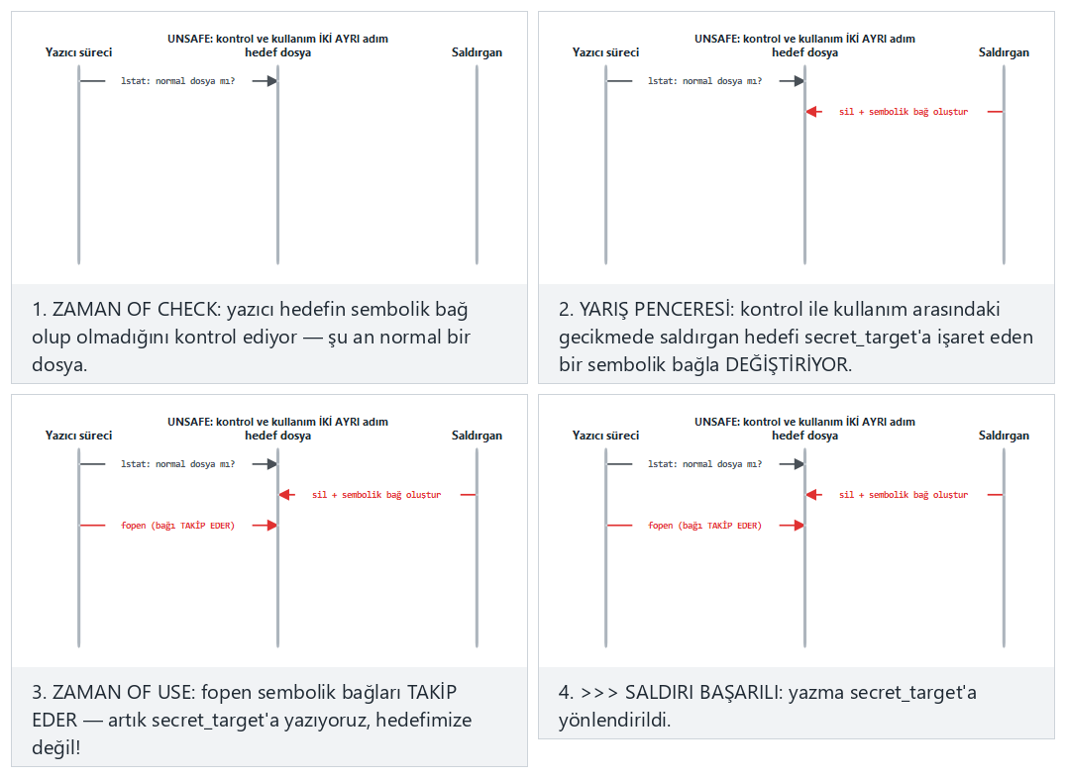
Örnek seçiciden Normal: UNSAFE + saldırgan araya giriyor — saldırı başarılı’yı ve Zor: SAFE + AYNI saldırgan — O_NOFOLLOW engelliyor’u deneyin.
Kural
Denetim ile kullanımı tek atomik adımda yapın: dosyayı O_NOFOLLOW/O_EXCL ile açın ve açık tanıtıcı (fd) üzerinden çalışın; adla (path) tekrar tekrar işlem yapmayın. Geçici dosya için mkstemp kullanın (CWE-377). Bu, “önce access() sonra open()” kalıbının yerine geçer.

Demo 12 — Windows erişim denetimi algoritması: ACE’ler nasıl değerlendirilir?
Windows bir nesneye erişim isteğini, isteyen sürecin erişim belirtecindeki SID’leri (kullanıcı ve gruplar) nesnenin DACL’ındaki ACE’lerle sırayla karşılaştırarak değerlendirir (Tarif 2.2). Kural basit ama sonuçları şaşırtıcıdır:
- ACE’ler listedeki sırayla incelenir; belirteçte olmayan SID’e ait ACE atlanır.
- İstenen haklardan birini içeren bir RET ACE’i eşleşirse istek hemen reddedilir.
- İZİN ACE’leri istenen hakları biriktirir; hepsi verilince istek kabul edilir.
- Liste biter ve haklar hâlâ eksikse istek reddedilir (varsayılan ret).
- Kanonik sıra: açık RET → açık İZİN → miras RET → miras İZİN. Windows’un araçları ACE’leri bu sırayla yazar; elle ya da hatalı kodla bozulan sıra, RET’in hiç okunmamasına yol açabilir.
- NULL DACL (hiç DACL yok) herkese her hakkı verir; boş DACL (ACE’siz) kimseye hiçbir hak vermez. Nesnenin sahibi ise DACL ne derse desin izinleri okuyup değiştirebilir.
Demo 12 · code/week-02/12-ace-evaluation · Tarif 2.2
Program bu algoritmayı sıfırdan uygular: senaryo dosyalarından belirteci (kullanıcı, gruplar, bütünlük seviyesi) ve nesneyi (sahip, etiket, DACL) okur, isteği adım adım değerlendirip hangi ACE’nin karar verdiğini yazar. Hiçbir sistem ayarına dokunmaz; saf hesaplamadır. Son adımda Windows’ta demonun kendi dosyasının gerçek ACL’ini icacls ile, Linux’ta stat ile yalnız okuyarak gösterir.
Windows (PowerShell)
cd code\week-02\12-ace-evaluation
.\demo.ps1
WSL / Linux
cd code/week-02/12-ace-evaluation
sh demo.sh
sh demo.sh — çıktı (kısaltılmış; Windows’ta aynı)
== SCENARIO: 1a - the book's DACL, alice is a Marketing member ==
1. DENY Everyone FULL
2. ALLOW Marketing WRITE
3. ALLOW Everyone READ
Request WRITE:
ACE 1 DENY Everyone -> matched; WRITE denied
=> DENY (ACE 1: later ACEs are never consulted)
== SCENARIO: 1b - the same ACEs, ALLOW first (not canonical) ==
ACE 1 ALLOW Marketing -> granted WRITE (missing: -)
=> ALLOW (every requested right was granted)
== SCENARIO: 2a - a NULL DACL, the requester is an unrelated account ==
=> ALLOW (DANGER: including TAKE_OWNER and WRITE_DAC!)
== SCENARIO: 2b - an EMPTY DACL, the same unrelated account ==
=> DENY (missing: READ)
== SCENARIO: 3b - inheritance broken (removed) ==
=> DENY (the list ended; missing: READ)
İlk iki senaryoda ACE’ler aynıdır, yalnız sırası farklıdır: kanonik sırada alice reddedilir, bozuk sırada aynı istek kabul edilir. İkinci adım, programcıların en sık yaptığı hatalardan birini gösterir: bir nesneye “herkes erişsin” diye güvenlik tanımlayıcısını NULL DACL ile oluşturmak, herkese yalnız okuma değil, sahipliği alma ve izinleri değiştirme hakkı da verir. Doğrusu, gerekli hakları açıkça veren bir DACL yazmaktır. Üçüncü adım kalıtımı gösterir: açık ACE’ler miras ACE’lerden önce değerlendirilir; kalıtımı kesip miras ACE’leri silmek, beklenmedik bir varsayılan rede yol açabilir.
Aşağıdaki animasyon ace.c’nin ACE değerlendirme döngüsünü adım adım gösterir: her ACE’nin belirteçteki SID’lerle karşılaştırılmasını, ilk eşleşen RET’in listeyi neden hemen durdurduğunu.
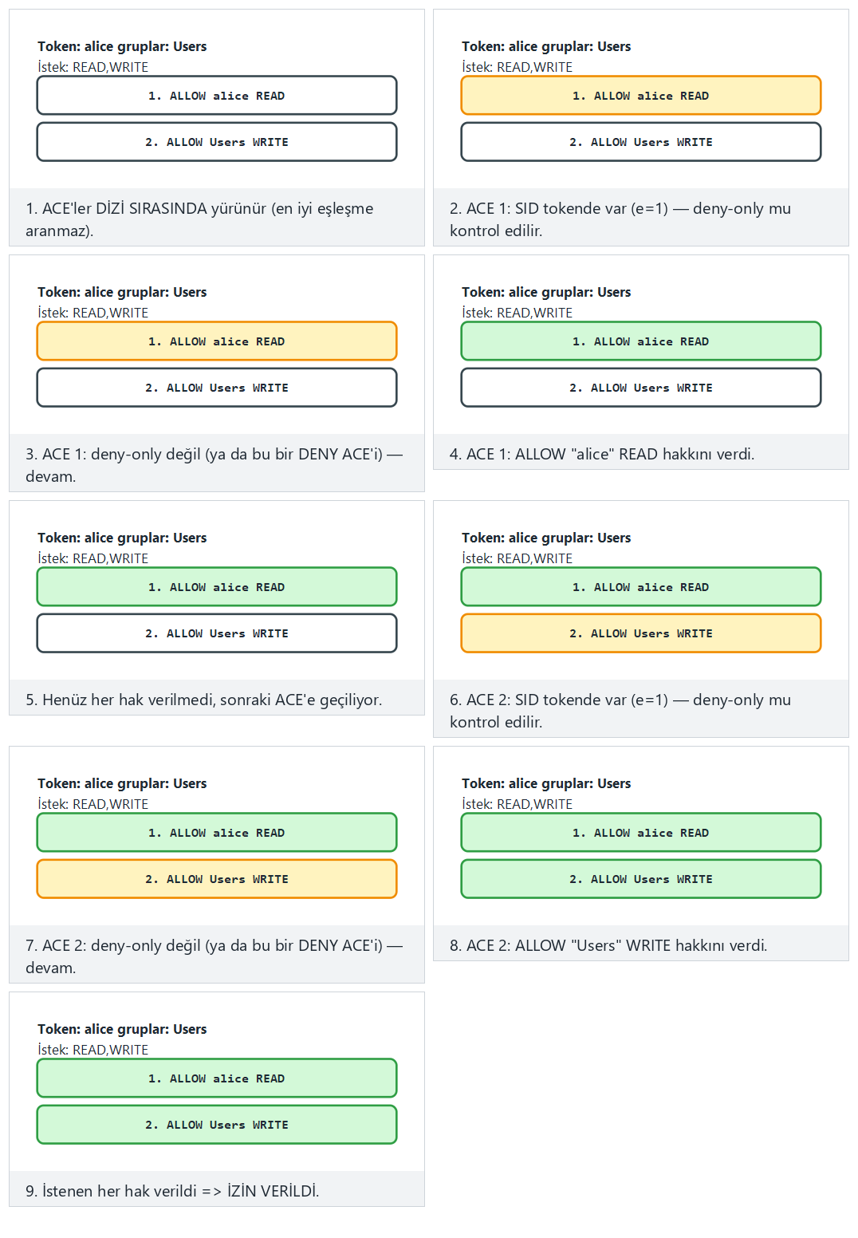
Örnek seçiciden Normal: iki ALLOW ACE birlikte tam izni oluşturuyor’u ve Zor: ALLOW önce gelirse DENY hiç görülmeyebilir (kurallı olmayan sıra)’yı deneyin.
Değerlendirici nasıl test eder?
Uygulamanın oluşturduğu dosya, kayıt defteri anahtarı, adlandırılmış kanal ve paylaşılan bellek nesnelerinin DACL’larını listeler (icacls, accesschk gibi araçlarla); Everyone/Users için yazma hakkı, NULL DACL ve kanonik olmayan sıra arar.

Demo 13 — Unix izinleri, umask ve setuid tuzakları
Unix modelinin (Tarif 2.1) üç inceliği, gerçek hataların çoğunu açıklar:
- İlk eşleşen sınıf karar verir. Çekirdek önce “istek yapan dosyanın sahibi mi?” diye bakar; sahipse yalnız sahip bitleri geçerlidir, grup ve diğerleri bitlerine hiç bakılmaz. Sahip değil ama grup üyesiyse yalnız grup bitleri, hiçbiri değilse diğerleri bitleri kullanılır.
- umask, yeni dosyanın izinlerini daraltır: gerçek izin = istenen & ~umask. fopen() her zaman 0666 ister; umask 000 ise dosya herkese yazılabilir olur. Hassas dosya open(..., 0600) ile açılmalıdır (Tarif 2.7, 1. hafta).
- setuid program, çalıştıran kişinin değil dosya sahibinin yetkisiyle çalışır. Gerçek, etkin ve saklı kullanıcı kimliği ayrımını bilmeyen bir program, yetkisini “bıraktığını” sanırken saklı kimlik üzerinden geri alınabilir durumda bırakır (Tarif 1.3).
Demo 13 · code/week-02/13-unix-permissions-umask · Tarif 2.1, 2.7, 1.3
Program önce çekirdeğin izin algoritmasını, umask’ı, setuid kimlik geçişlerini ve yapışkan biti (sticky bit) benzetimle gösterir; gerçek setuid dosyası oluşturmaz, yönetici yetkisi istemez. Ardından aynı kuralları demo klasörünün output/ alt klasöründe gerçek dosyalarla sınar, POSIX ACL’i gösterir ve sistemdeki setuid programları yalnız listeler. Windows’ta benzetim adımları aynen çalışır; ardından umask’ın Windows karşılığı olan üst klasörden izin kalıtımı icacls ile gösterilir. Gerçek Unix adımları (umask, chmod, ACL) için betik WSL’i önerir.
Windows (PowerShell)
cd code\week-02\13-unix-permissions-umask
.\demo.ps1
WSL / Linux
cd code/week-02/13-unix-permissions-umask
sh demo.sh
sh demo.sh — çıktı (kısaltılmış)
A) Kernel permission check: the first matching class decides
process request file owner:group perms class -> decision
mark write report.txt alice:accounting rw-r----- group -> DENY
alice read paradox.txt alice:accounting ---rwxrwx owner -> DENY
zoe read paradox.txt alice:accounting ---rwxrwx other -> ALLOW
^ alice CANNOT READ paradox.txt: the owner class was picked and
the owner bits are '---'; the group/other bits are never consulted.
B) umask: the real permission = requested & ~umask (Recipe 2.7)
requested umask 000 umask 022 umask 077
0666 rw-rw-rw- rw-r--r-- rw-------
C) setuid simulation: alice (uid 1001) runs a setuid program
owned by root. After exec: effective=saved=0.
seteuid(1001) r/e/s=1001/1001/0 g=1001 ok
paradox.txt örneği sezgiye ters düşer: dosyanın sahibi olan alice onu okuyamaz, ama hiç ilgisi olmayan zoe okuyabilir. Kimlik doğrulamada “önce kim olduğuna bak, sonra yalnız o sınıfın kuralını uygula” mantığı, izinleri yazarken her sınıfı ayrı ayrı düşünmeyi gerektirir. Setuid adımı ise seteuid() ile yapılan geçici bırakmanın saklı kimliği 0 bıraktığını, yani yetkinin geri alınabileceğini gösterir; kalıcı bırakma için setresuid() ile üç kimliğin de değiştirilmesi ve sonucun doğrulanması gerekir.
Aşağıdaki animasyon permissions.c’nin izin denetim algoritmasını ve umask hesaplamasını adım adım gösterir: root/owner/group/other sınıfının nasıl seçildiğini, istenen & ~umask bit işlemini.
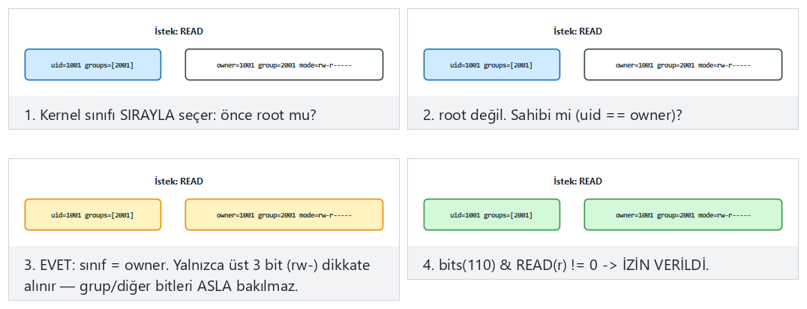
Örnek seçiciden Normal: sahip okuyor, izin var’ı ve Zor: “sahip okuyamaz” paradoksu (owner bitleri kapalı)’nı deneyin; umask 000’ın 0666 isteğini herkese açtığı tehlikeli uç duruma da bakın.

Demo 14 — RBAC, görev ayrılığı ve Clark–Wilson
Clark–Wilson modelinin iki temel fikri iyi biçimli işlem (veriye yalnız sertifikalı işlemler dokunur) ve görev ayrılığıdır (bir işi başlatan onu onaylayamaz). RBAC ise yetkileri kişilere değil rollere verir; statik görev ayrılığı (SSD) bir kişinin çelişen iki role atanmasını, dinamik görev ayrılığı (DSD) ise aynı oturumda ikisini birden etkinleştirmesini yasaklar.
Demo 14 · code/week-02/14-rbac-clark-wilson · banka benzetimi
Program bir senaryo dosyasından rolleri, kullanıcıları, kısıtları, iki hesabı (CDI) ve sertifikalı işlemleri (TP) okur; sonra bir dizi isteği Clark–Wilson kurallarına (C1–C5, E1–E4) göre değerlendirir. 5.000 birimin üzerindeki havaleler ikinci bir kişinin onayını ister; IVP (bütünlük doğrulama işlemi) hesap toplamlarını defterle karşılaştırır.
Windows (PowerShell)
cd code\week-02\14-rbac-clark-wilson
.\demo.ps1
WSL / Linux
cd code/week-02/14-rbac-clark-wilson
sh demo.sh
sh demo.sh — çıktı (kısaltılmış; Windows’ta aynı)
== 1 - RBAC: role assignment and separation of duty (SSD/DSD) ==
[01] ASSIGN carl TELLER
SSD(TELLER,APPROVER): carl cannot hold both -> DENY
[04] SESSION dana TELLER,AUDITOR
DSD(TELLER,AUDITOR): both cannot be active in the same session -> DENY
[05] SESSION dana AUDITOR
session opened; active: AUDITOR
== 2 - Clark-Wilson: only a certified TP touches a CDI ==
== 3 - Separation of duty: a large transfer needs a second person's approval ==
[20] dana IVP
IVP expected total from the ledger 20250, found 20250
=> CONSISTENT (C1: the CDIs are in a valid state)
== 4 - If a broken TP gets certified, the IVP catches it ==
[31] dana IVP
IVP expected total from the ledger 20250, found 20220
=> INCONSISTENT! difference -30: a TP is broken, or a CDI changed outside a TP
Dördüncü adım modelin en öğretici yanıdır: sertifikacı hatalı bir işlemi sertifikalarsa, zorlama kuralları (E1–E4) bunu fark edemez, çünkü işlem “yetkili” görünmektedir. Hatayı yakalayan, bağımsız çalışan IVP’dir: toplamlar defterle tutmaz. Programcı için ders: yetki denetimi tek başına yetmez; verinin tutarlılığını ayrıca doğrulayan bir mekanizma gerekir.
Aşağıdaki animasyon bank.c’nin E1–E4 kapılarını (rol var mı, TP sertifikalı mı, oturum açık mı, CDI yalnız TP ile mi değişiyor) sırayla gösterir: hangi kapı isteği durdurduğunu, hangi kapıların geçtiğini.
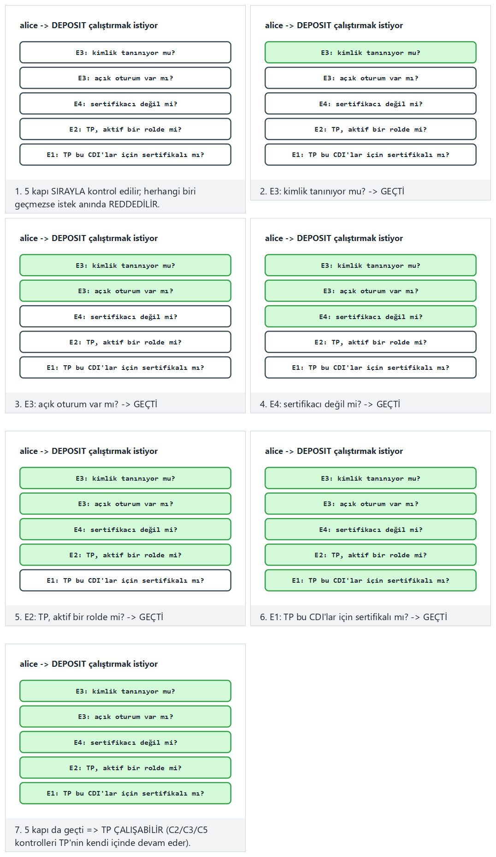
Örnek seçiciden Normal: beş kapı da geçiyor, TP çalışıyor’u ve Zor: rol doğru ama TP sertifikalı değil (E1’de durur)’u deneyin.
Sahada nasıl uygulanır?
Ödeme sistemlerinde “dört göz” ilkesi (bir işlemi hazırlayan ile onaylayan farklı kişiler), anahtar yönetiminde “bölünmüş bilgi ve çift denetim” (tek kişinin anahtarın tamamını bilmemesi) ve günlük mutabakat işlemleri, Clark–Wilson’ın görev ayrılığı ve IVP fikirlerinin doğrudan karşılığıdır.

13. Yazılım güvenlik açıklarının sınıflandırılması: CWE
Bir açık bulduğunuzda onu adlandırmalısınız ki başkaları anlasın, tekrar bulunmasın ve önlem alınabilsin. İlk araç CWE’dir (Common Weakness Enumeration): MITRE’ın yürüttüğü, zayıflık türlerinin numaralı kataloğu. CVE belirli bir üründeki belirli bir açıksa, CWE onun türüdür.
CWE | Zayıflık türü | Bu derste nerede?
CWE-787 | Sınır dışına yazma | Hafta 1 Demo 03 (taşma)
CWE-125 | Sınır dışından okuma | Heartbleed ailesi
CWE-89 | SQL enjeksiyonu | Hafta 5
CWE-79 | Siteler arası betik (XSS) | Web zafiyetleri
CWE-416 | Serbest bırakılan belleğin kullanımı | Hafta 4
CWE-20 | Yetersiz girdi doğrulama | Her hafta
CWE-367 | TOCTOU yarış durumu | Bu hafta Demo 06
CWE-798 | Gömülü (hardcoded) kimlik bilgisi | Hafta 3, 10
CWE-327 | Zayıf/yanlış kripto kullanımı | Hafta 10
CWE-326 | Yetersiz şifreleme gücü | Hafta 10, 11
CWE Top 25, o yıl en çok görülen ve en tehlikeli 25 zayıflığın listesidir; gerçek CVE verisinden, sıklık ve ciddiyet birleştirilerek hesaplanır. Bir güvenlik programının “önce neye bakmalıyım?” sorusuna iyi bir başlangıç cevabıdır. Yıllardır ilk sıralarda sınır dışı yazma (CWE-787), XSS (CWE-79) ve SQL enjeksiyonu (CWE-89) yer alır.
CWE hiyerarşiktir
CWE’ler ağaç gibi bağlıdır: pillar → class → base → variant. Örneğin çok genel bir “uygunsuz girdi doğrulama” (CWE-20) altında daha somut “yol geçişi” (CWE-22) ya da “OS komut enjeksiyonu” (CWE-78) bulunur. Bir bulguyu mümkün olan en somut CWE’ye eşlemek, düzeltmeyi de netleştirir.
Değerlendirici nasıl bakar? — zayıflık kategorileri → CWE
Bir güvenlik değerlendiricisi, ürününüzde belli zayıflık ailelerini arar ve her bulguyu bir CWE’ye bağlar. Tipik aileler ve karşılıkları:
Değerlendiricinin aradığı | Olası CWE
Sırların açıkta olması (gömülü anahtar, bellekte açık kalan sır) | CWE-798, CWE-316
Zayıf/yanlış kripto (ECB, sertifikalanmamış, zayıf checksum) | CWE-327, CWE-326
Atlatılabilir RASP (tek noktaya bağlı kontrol, kancalanabilir tespit) | CWE-693 (koruma atlatma)
Kod/veri “lifting” (whitebox tablosunu oracle olarak kaçırma) | CWE-collection: koruma yetersizliği
Loglama sızıntısı (sürümde kalan log, ipucu veren hata kodu) | CWE-532, CWE-209
Sizin dönem projenizin S4 tablosunda her tehdidi böyle bir CWE’ye bağlayacaksınız.

14. OWASP Top 10 ve MASVS
CWE tüm zayıflıkları kataloglar; OWASP ise bunları belirli alanlarda öncelik listelerine ve doğrulama standartlarına çevirir.
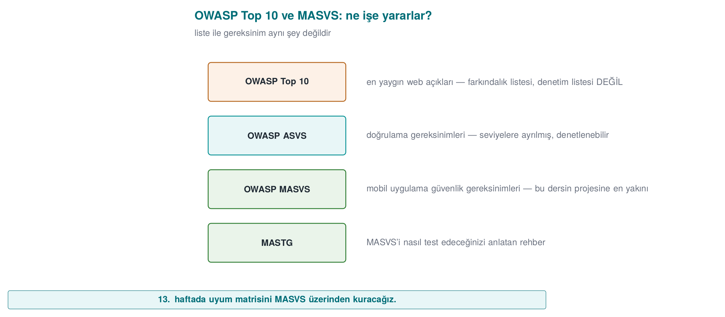
- OWASP Top 10: Web uygulamalarında en kritik on risk kategorisi (ör. erişim denetimi kırılması, kripto hataları, enjeksiyon, güvensiz tasarım). Bir farkındalık ve öncelik belgesidir; her madde birçok CWE’yi kapsar.
- OWASP ASVS (Application Security Verification Standard): “Güvenli sayılmak için hangi denetimleri geçmeli?” sorusunun web için ayrıntılı, seviyeli kontrol listesidir.
- OWASP MASVS (Mobile Application Security Verification Standard): Aynı fikrin mobil karşılığı. Bu ders mobil koruma ağırlıklı olduğundan MASVS bizim için özellikle önemlidir. Kategorileri (kısaca): STORAGE (depolama), CRYPTO, AUTH (kimlik doğrulama), NETWORK, PLATFORM, CODE (kod kalitesi), RESILIENCE (dayanıklılık — tersine mühendislik ve kurcalamaya karşı koruma). MASVS’in eşlik ettiği test kılavuzu MASTG’dir.
Belge | Kapsam | Türü
CWE / Top 25 | Tüm yazılım | Zayıflık kataloğu / öncelik
OWASP Top 10 | Web | Farkındalık / öncelik
OWASP ASVS | Web | Doğrulama standardı
OWASP MASVS + MASTG | Mobil | Doğrulama standardı + test kılavuzu
Bu dersle bağ: MASVS-RESILIENCE
Dönem boyunca işleyeceğimiz kod gizleme (9, 14. hafta), RASP (6. hafta) ve whitebox (11. hafta) konuları, doğrudan MASVS’in RESILIENCE kategorisinin karşılığıdır. Yani öğrendiğiniz her koruma, tanınmış bir standardın bir maddesine oturuyor.
Sınıf etkinliği 3 — Bulguyu sınıfla (10 dakika)
Aşağıdaki üç kısa bulguyu (a) bir CWE’ye, (b) mümkünse bir OWASP Top 10 / MASVS kategorisine eşleyin:
- Bir mobil uygulama, sunucu sertifikasını hiç doğrulamıyor; sahte sertifika kabul ediliyor.
- Kaynak koda gömülü, tüm kopyalarda aynı bir API anahtarı bulunuyor.
- Kullanıcı adını doğrudan SQL sorgusuna ekleyen bir giriş formu var.
Cevaplar
- CWE-295 (yanlış sertifika doğrulama) · OWASP A02 kripto / MASVS-NETWORK. 2. CWE-798 (gömülü kimlik) · MASVS-STORAGE/CRYPTO. 3. CWE-89 (SQL enjeksiyonu) · OWASP A03 enjeksiyon.

15. CVE ve CVSS: hangi açık, ne kadar ciddi?
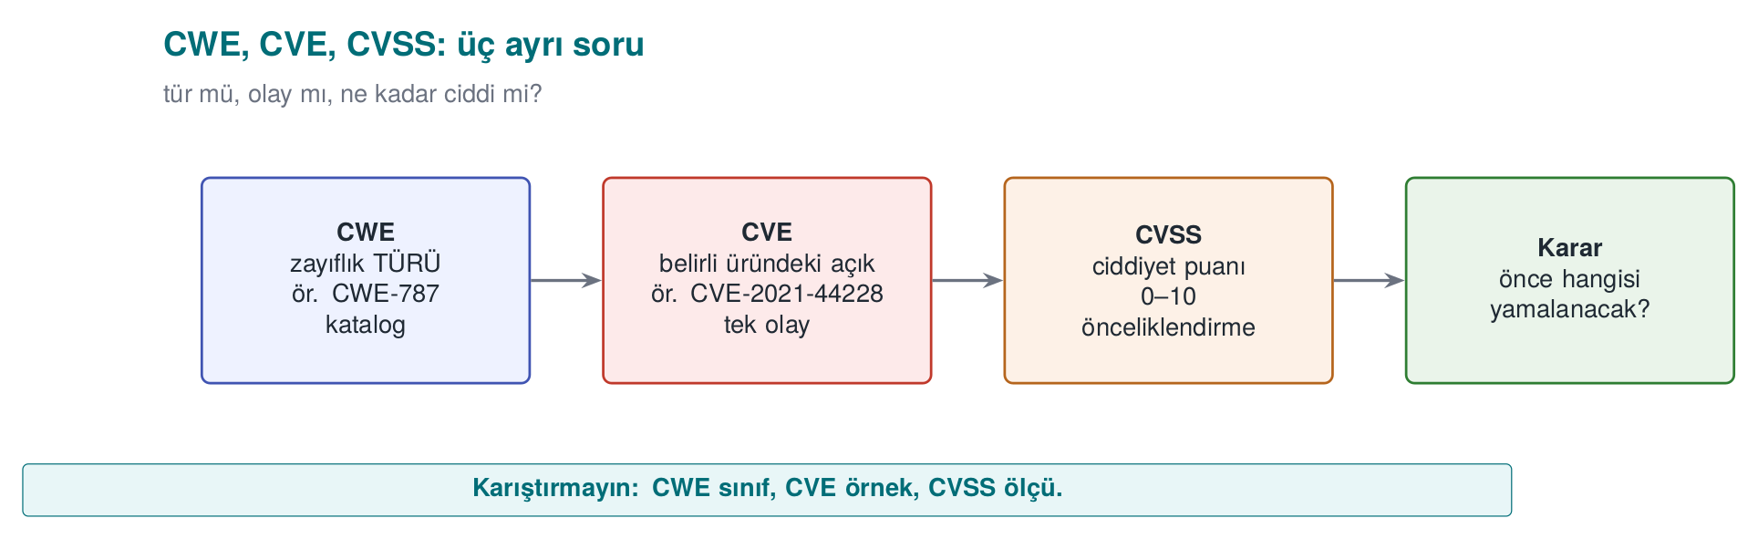
- CVE (Common Vulnerabilities and Exposures): Belirli bir üründeki belirli bir açığın benzersiz kimliği, ör. CVE-2014-0160 (Heartbleed). CVE bir isimdir, ciddiyet değil. Bir CVE, bir ya da birden çok CWE türüne aittir.
- CVSS (Common Vulnerability Scoring System): Bir açığın ciddiyetini 0.0–10.0 arasında bir sayıya çeviren sistem. FIRST tarafından yürütülür. Üç grup metrik vardır: Temel (açığın kendi özellikleri, değişmez), Zamansal (sömürü kodu var mı, yama çıktı mı), Çevresel (sizin ortamınızda ne kadar önemli). Bu derste Temel puana odaklanacağız.
CVSS v3.1 Temel puanın sekiz metriği:
Metrik | Sorusu | Değerler
AV Saldırı vektörü | Nereden sömürülür? | Ağ / Bitişik ağ / Yerel / Fiziksel
AC Karmaşıklık | Ne kadar zor? | Düşük / Yüksek
PR Gerekli ayrıcalık | Önceden yetki gerekir mi? | Yok / Düşük / Yüksek
UI Kullanıcı etkileşimi | Kurban bir şey yapmalı mı? | Yok / Gerekli
S Kapsam | Etki, açığın olduğu bileşeni aşıyor mu? | Değişmedi / Değişti
C / I / A Etki | Gizlilik / Bütünlük / Erişilebilirlik ne kadar bozulur? | Yüksek / Düşük / Yok

Demo 05 — CVSS v3.1 taban puan hesaplayıcı
Demo 05 · code/week-02/05-cvss (Python) · FIRST v3.1 formülleri
Bir CVSS vektörünü alıp taban puanı sıfırdan hesaplar; test_cvss.py sonucu FIRST belgesindeki bilinen değerlerle karşılaştırarak doğrular. Ağ isteği yapmaz; derleme gerektirmez (Python 3.8+).
Windows: cd code\week-02\05-cvss ; .\demo.ps1 · WSL/Linux: cd code/week-02/05-cvss && sh demo.sh. Elle: python3 cvss.py --examples (Windows’ta py -3.12 cvss.py --examples).
demo — örnekler (kısaltılmış)
1) Remote, no authentication needed, full takeover (Heartbleed-like severity)
CVSS:3.1/AV:N/AC:L/PR:N/UI:N/S:U/C:H/I:H/A:H
BASE SCORE = 9.8 |####################| Critical
2) The same, but the SCOPE changed (impact spills outside the box) -> higher
CVSS:3.1/AV:N/AC:L/PR:N/UI:N/S:C/C:H/I:H/A:H
BASE SCORE = 10.0 |####################| Critical
4) Local privilege escalation (the device is in the attacker's hands) -> high
CVSS:3.1/AV:L/AC:L/PR:L/UI:N/S:U/C:H/I:H/A:H
BASE SCORE = 7.8 |################....| High
Aynı etki (C:H/I:H/A:H) olsa bile, uzaktan + kimliksiz bir açık (9.8) yerel + yetkili bir açıktan (7.8) daha yüksek puan alır; kapsam değişince 10.0’a çıkar. FIRST (Forum of Incident Response and Security Teams), CVSS v3.1 özelliğini Haziran 2019’da yayımladı — bu demonun test_cvss.py’si tam o belgedeki örnek puanlara karşı doğrulanır. Puanları ciddiyet bandına çeviririz:
Puan | Bant
0.0 | Yok
0.1–3.9 | Düşük
4.0–6.9 | Orta
7.0–8.9 | Yüksek
9.0–10.0 | Kritik
Aşağıdaki animasyon cvss.py’nin taban puan hesabını adım adım gösterir: Etki (Impact) ve Sömürülebilirlik (Exploitability) alt puanlarının sekiz metrikten nasıl hesaplandığını, kapsam değiştiğinde formülün neden değiştiğini.
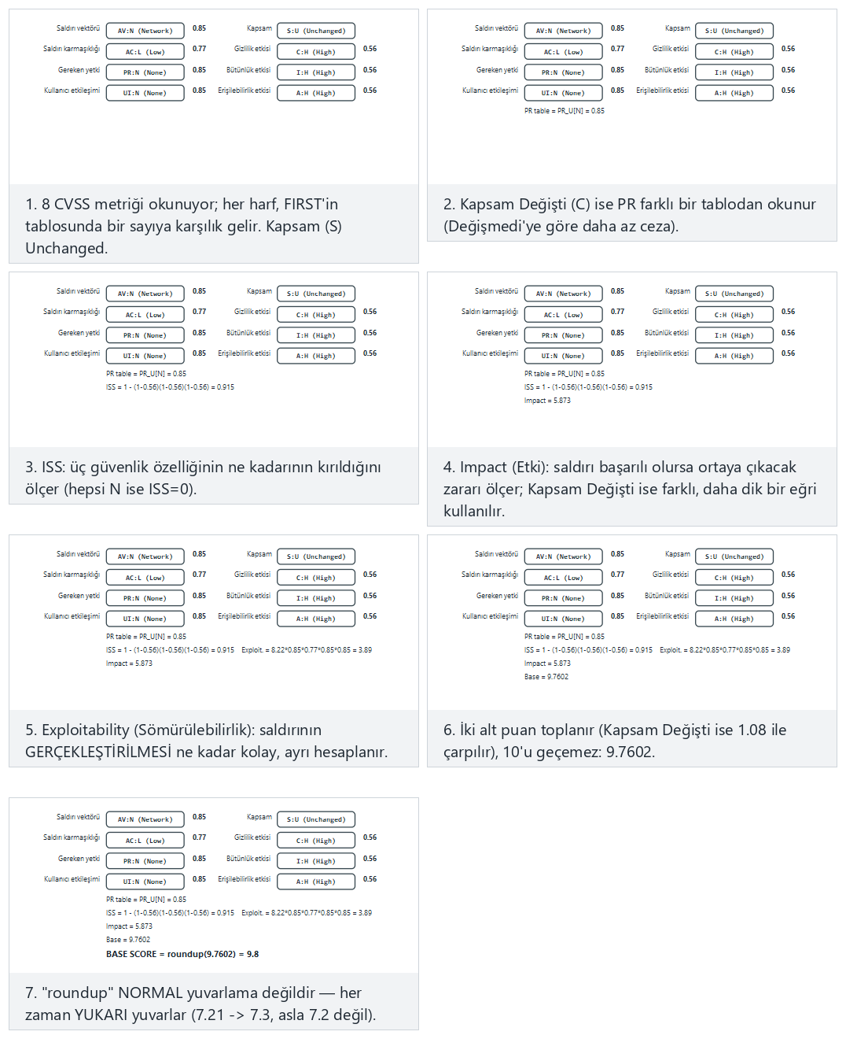
Örnek seçiciden Normal: Heartbleed benzeri (uzaktan, yetki yok, tam ele geçirme)’yi ve Zor: aynı açık, Kapsam Değişti — puan daha yüksek’i deneyin; hiç etkisi olmayan ve puanı sabit 0.0 çıkan uç duruma da bakın.
CVSS v4.0 kısaca
2023’te gelen v4.0, v3.1’in bazı zayıflıklarını giderir: Temel puan artık CVSS-B olarak anılır; “kapsam” metriği kaldırılıp yerine ayrı Zafiyet Etkisi (VC/VI/VA) ve Sonraki Sistem Etkisi (SC/SI/SA) getirildi; sömürü olgunluğu (E) ve tehdit/çevre metrikleriyle CVSS-BTE hesaplanabiliyor. Amaç, gerçek riski daha iyi yansıtmaktır. Bu derste hesap makinesini v3.1 için yazdık çünkü sahada hâlâ en yaygın olan odur; v4.0’ın mantığı aynıdır, ağırlıklar farklıdır.
CVSS’in sık yapılan hatası
“CVSS 9.8, hemen yamalayalım; 4.0, beklesin.” Temel puan bağlamı bilmez: 4.0’lık bir açık, tam sizin en değerli varlığınızın kapısıysa sizin için 9.8’den önemlidir. Bu yüzden Çevresel metrikler ve sizin varlık tablonuz (S5) vardır. Puan önceliklendirmeye başlangıçtır, son söz değildir.
Değerlendirici nasıl test eder? — bulgudan puana
Bir güvenlik laboratuvarı bir bulgu bulduğunda onu yalnız “kötü” diye bırakmaz; tekrarlanabilir biçimde derecelendirir. Önce bulguyu en somut CWE’ye eşler; sonra bir CVSS vektörü kurarken şu somut soruları sorar: saldırgan bunu ağdan mı yoksa yalnız cihaz elindeyken mi kullanabiliyor (AV)? Önceden bir yetki ya da kullanıcı etkileşimi gerekiyor mu (PR, UI)? Etki, açığın olduğu bileşende mi kalıyor yoksa dışına mı taşıyor (S)? Bu dersin bağlamında (program saldırganın cihazında çalışıyor) çoğu bulgu yerel (AV:L) çıkar; bu yüzden CVSS puanı düşse bile risk azalmaz — değerlendirici puanın yanına saldırı potansiyelini (harcanan süre, uzmanlık, ekipman) da yazar. Sizin projenizde her bulguyu böyle CWE + CVSS + kısa gerekçeyle kaydedeceksiniz (S4, S16).

16. Zafiyet yaşam döngüsü ve sorumlu ifşa
Bir açık keşfedildiği andan kamuya açıldığı ana kadar bir yaşam döngüsünden geçer. Bu döngünün nasıl yönetildiği, kullanıcıların risk altında kaldığı süreyi belirler.
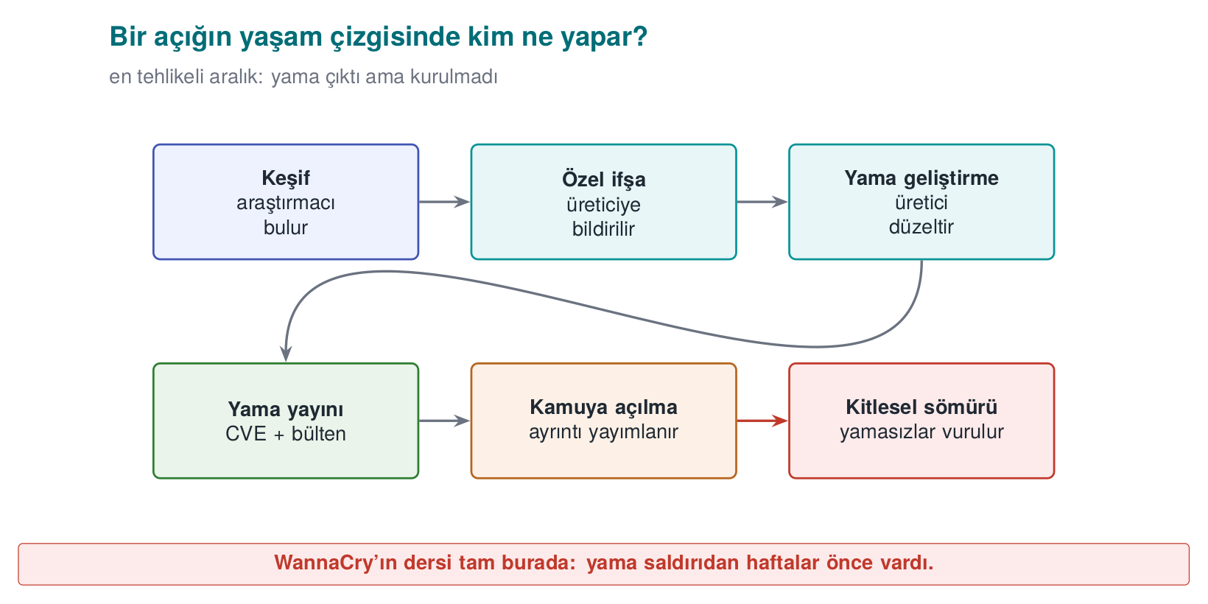
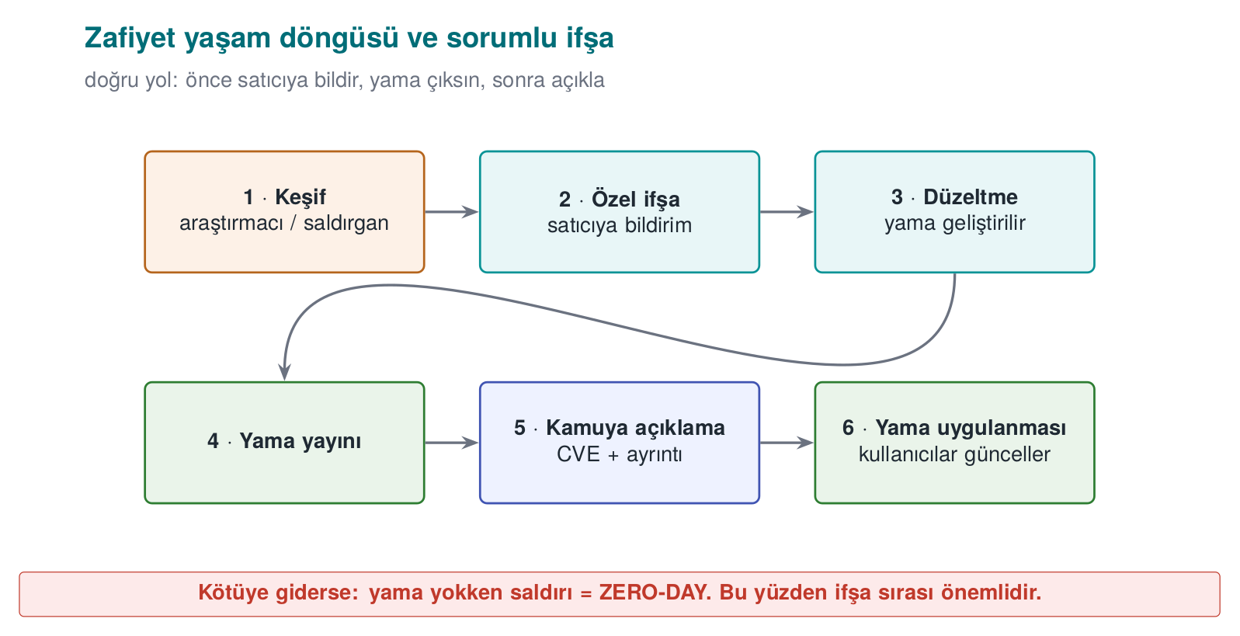
Anahtar kavramlar:
- Zero-day (sıfırıncı gün): Satıcının henüz bilmediği ya da yamasının olmadığı açık. En tehlikeli durum, çünkü savunma yoktur.
- Sorumlu ifşa (coordinated disclosure): Araştırmacı açığı önce satıcıya bildirir, makul bir süre (genellikle 90 gün) yama için bekler, sonra kamuya açıklar. Amaç, kullanıcıları korurken satıcıyı da harekete geçirmektir.
- Tam ifşa (full disclosure): Açığın hemen kamuya açıklanması. Satıcıyı zorlar ama kullanıcıları riske atar; tartışmalıdır.
- Hata ödül programları (bug bounty): Şirketlerin, açıkları sorumlu biçimde bildiren araştırmacılara ödül verdiği programlar. Sorumlu ifşayı teşvik eder.
- Yama boşluğu (patch gap): Yama yayınlandığı an açık kamuya açılır; herkes yamayı tersine mühendislikle inceleyip açığı öğrenebilir. Güncellemeyen kullanıcılar bu boşlukta savunmasızdır — WannaCry, yama çıktıktan sonra hâlâ güncellememiş makinelere yayıldı.
Sahada nasıl uygulanır?
Bir ürün ekibi için bu döngü bir süreçtir: açık bildirimlerini kabul eden bir kanal (security.txt, güvenlik e-postası), bir sorumlu, bir yama SLA’sı (ne kadar sürede düzeltilecek) ve bir sürüm/yama duyuru mekanizması. Bağımsız bir değerlendirme, ürünün yalnız kodunu değil bu süreci de sorar: “Bir açık bildirilse ne olur, kim ne kadar sürede ne yapar?” Sizin projenizde bunu geliştirme süreci (S13) ve raporlama politikası (S12) bölümlerinde ele alacaksınız.

17. Sık yapılan hatalar ve kontrol listeleri
Bu hafta dört büyük konuyu birlikte işledik: zararlı yazılım ve tespit, saldırgan zihniyeti ve denetim kaydı, erişim denetimi modelleri, zafiyet sınıflandırma ve önceliklendirme. Aşağıda her küme için önce en sık düşülen yanılgıları, sonra kendinizi sınayabileceğiniz bir kontrol listesini bulacaksınız. Hata maddelerinin her biri “neden yanlış?” sorusunun kısa cevabını da içerir; kontrol listesindeki her maddeyi bir arkadaşınıza kendi cümlelerinizle anlatabiliyorsanız o konuyu öğrenmişsiniz demektir.

Zararlı yazılım ve tespit
Sık yapılan hatalar
- “Her zararlı bir virüstür.” Virüs yalnız bir türdür: bir taşıyıcıya iliştirilir ve taşıyıcı çalışınca çalışır. Solucan taşıyıcı gerektirmez, truva atı kendini kopyalamaz. Türü yanlış koymak yanlış savunmayı seçtirir (solucana karşı ağ yaması, truva atına karşı kullanıcı eğitimi ve izin listesi).
- “İmza veritabanım güncel, güvendeyim.” İmza yalnız bilineni yakalar; ayrıntısı §5 (Demo 01).
- “Yüksek entropi = zararlı.” Şifreli, sıkıştırılmış ve rastgele veri hep 8’e yakındır; .zip, .png, şifreli yedek de öyle. Entropi yalnız beklenmedik yerde anlamlı bir ipucudur (Demo 02).
- “Kum havuzunda temiz çıktı, o hâlde temiz.” Zararlı sanal ortamı sezip uyuyabilir, tarih ya da kullanıcı etkileşimi bekleyebilir. Kum havuzu sonucu “bu koşullarda bir şey yapmadı” demektir, “zararsızdır” değil.
- “Metamorfik zararlıyı emülasyon çözer.” Emülasyon, şifreli gövdenin çözüldüğü anı yakalar; metamorfik kodda çözülen sabit bir gövde yoktur. Burada davranış tabanlı tespit gerekir.
- “%100 tespit eden bir ürün alırız.” Cohen’in sonucuna göre “bu program virüs mü?” sorusunu her durumda doğru yanıtlayan bir algoritma yoktur; her tespit yöntemi yanlış pozitif ile yanlış negatif arasında bir denge kurar.
- “Bütünlük izlemesini düz SHA-256 listesiyle yaptım.” Saldırgan dosyayı değiştirdiği gibi listeyi de güncelleyebilir. Temel değerler anahtarlı (HMAC) ya da imzalı olmalı ve saldırganın erişemeyeceği yerde durmalıdır (Demo 08).
- “Yama yayımlandı, iş bitti.” Yama uygulanana kadar risk sürer; ayrıntısı §7 (WannaCry örneği).
Kontrol listesi — zararlı yazılım
- Virüs, solucan, truva atı, fidye yazılımı, rootkit, bot, casus yazılım ve siliciyi yayılma ve amaç ölçütüyle ayırabiliyorum.
- Bir virüsün bulaştırıcı, tetikleyici ve yük parçalarını bir senaryoda gösterebiliyorum.
- Şifreli → oligomorfik → polimorfik → metamorfik merdiveninde her basamağın neyi değiştirdiğini ve hangi tespiti zorlaştırdığını söyleyebiliyorum.
- Paketleyicinin ve anti-analiz tekniklerinin (sanal makine sezme, uyuma, hata ayıklayıcı sezme) amacını açıklayabiliyorum.
- Özet imzası, desen imzası, YARA kuralı, bulanık özet, sezgisel, davranış/EDR, kum havuzu, emülasyon ve izin listesinin güçlü ve zayıf yanını birer cümleyle söyleyebiliyorum.
- SI salgın modelinde ikilenme süresinin ln 2 / β olduğunu ve hedef listesinin (hitlist) açılış evresini neden kısalttığını gösterebiliyorum (Demo 09).
- Morris, Code Red, Slammer, Stuxnet, WannaCry, NotPetya ve SolarWinds olaylarının her birinden programcıya kalan bir dersi söyleyebiliyorum.

Saldırgan zihniyeti, saldırı ağaçları ve denetim kaydı
Sık yapılan hatalar
- “Kullanıcı bizim uygulamamızı değiştiremez.” Tarif 12.1’in temel varsayımı tersidir: saldırgan cihazın donanımını, işletim sistemini ve araçlarını tamamen denetleyebilir. Koruma kırılmazlık değil, saldırının maliyetini yükseltmektir.
- “Tek bir saldırgan modeli yeter.” Uzak saldırgan, aynı cihazdaki kötü amaçlı uygulama ve cihaz sahibi (beyaz kutu) saldırganın yetenekleri çok farklıdır. Model yazılmadan tehdit tablosu doldurulursa satırlar rastgele olur.
- “Saldırı ağacında VE ile VEYA fark etmez.” VEYA düğümünde en ucuz çocuk, VE düğümünde çocukların toplamı alınır. Karıştırmak en ucuz yolu yanlış buldurur ve savunma parası yanlış dala gider.
- “En pahalı dalı güçlendirelim.” Saldırgan en ucuz yolu seçer. Savunma, kökteki en ucuz yolu pahalılaştırmıyorsa en ucuz saldırının maliyeti hiç değişmez (Demo 04).
- “Saldırı–savunma ağacında önlem eklemek yeter.” Her önlemin kendisi de atlatılabilir; önlem düğümünün altına onu aşma yollarını (karşı-karşı önlem) yazmadan hesap iyimser çıkar.
- “Denetim kaydına her şeyi yazalım.” Parola, PIN, anahtar ve tam kart numarası kayda asla girmez (CWE-532). Kayıt, olayı yeniden kurmaya yetecek kadar bilgi taşır: kim, ne, ne zaman, nerede, sonuç.
- “Kullanıcı adını olduğu gibi kayda yazdım.” İçinde satır sonu olan bir girdi sahte kayıt satırı üretir (CWE-117). Denetim karakterleri kaçışlanmalı ya da yapılandırılmış (alan alan) kayıt kullanılmalıdır.
- “Kayıt dosyasının sonuna özet ekledim, kurcalama anlaşılır.” Anahtarsız özeti saldırgan yeniden hesaplar. HMAC zinciri araya ekleme ve değiştirmeyi yakalar; sondan kesmeyi yakalamak için son zincir değeri ayrıca (uzak sunucuda) tutulmalıdır (Demo 11, Tarif 13.11).
Kontrol listesi — saldırgan ve denetim kaydı
- Tarif 12.1’deki beş doğrulama yaklaşımını (girdi, donanım, ağ, ortam, bütünlük) ve her birinin nasıl atlatıldığını sayabiliyorum.
- Projem için en az üç saldırgan modeli (yetenek, erişim, amaç) yazabiliyorum.
- Bir saldırı ağacını maliyet, olasılık ve “özel ekipman gerekir mi” öznitelikleriyle aşağıdan yukarı çözebiliyorum.
- Saldırı–savunma ağacında önlem ve karşı-karşı önlem düğümlerini gösterebiliyorum.
- SLE, ARO ve ALE ile bir önlemin yıllık net faydasını hesaplayabiliyorum.
- Değerlendiricinin aradığı zayıflık ailelerini (sırlar açıkta, zayıf kripto, atlatılabilir RASP, kod kaçırma, kayıt sızıntısı) somut CWE kimliklerine eşleyebiliyorum.
- Bir denetim kaydı satırında olması ve olmaması gerekenleri sayabiliyor, HMAC zincirinin neyi yakalayıp neyi yakalayamadığını söyleyebiliyorum.

Erişim denetimi ve güvenlik modelleri
Sık yapılan hatalar
- “Önce access(), sonra open().” Arada bir yarış penceresi vardır (CWE-367) ve access() gerçek (real) kimliği, open() etkin (effective) kimliği sınar. Denetim ile kullanım tek atomik adımda olmalıdır (Tarif 2.3, Demo 06).
- “Hata olursa izin verelim, kullanıcı mağdur olmasın.” Saltzer–Schroeder’in güvenli varsayılan ilkesi tersini söyler: politika okunamıyorsa cevap ret olmalıdır (CWE-636).
- “Kimliği doğruladık, yetkiyi de doğrulamış olduk.” Kimlik doğrulama “sen kimsin?”, yetkilendirme “bunu yapabilir misin?” sorusudur. 2025 CWE Top 25’te dördüncü sıradaki CWE-862 tam bu eksikliktir.
- “BLP ile Biba aynı şeyi söyler.” Yönleri terstir: BLP gizlilik için yukarı okumayı ve aşağı yazmayı, Biba bütünlük için aşağı okumayı ve yukarı yazmayı yasaklar.
- “NULL DACL ile boş DACL aynı.” NULL DACL herkese tam erişim, hiç ACE içermeyen boş DACL ise kimseye erişim yok demektir. İlki ciddi bir zafiyettir (CWE-732).
- “ACE sırası önemli değil.” Windows ACE’leri sırayla değerlendirir ve ilk belirleyici girdide durur; kanonik sırada açık ret girdileri izinlerden önce gelir. Elle yanlış sıralanmış bir DACL, niyet edilen reddi etkisiz bırakabilir (Demo 12).
- “chmod 777 ile sorun çözüldü.” Sorun, izinlerin herkese açılmasıyla “çözülmez”, büyütülür. Sırlar 0600 ile oluşturulmalı, umask programın başında bilinçli olarak ayarlanmalıdır (Tarif 2.7, Demo 13).
- “RBAC kurduk, görev ayrılığı kendiliğinden gelir.” Aynı kişiye hem “iade başlat” hem “iade onayla” rolü verilirse RBAC görev ayrılığını sağlamaz; statik ya da dinamik görev ayrılığı kısıtı ayrıca tanımlanmalıdır (Demo 14).
Kontrol listesi — erişim denetimi
- Saltzer–Schroeder’in sekiz tasarım ilkesini sayıp her birine bir kod örneği verebiliyorum.
- Başvuru izleyicisinin üç özelliğini (her erişimde çağrılma, kurcalanamazlık, doğrulanabilir küçüklük) biliyorum.
- Bir erişim matrisini ACL’ye ve yetenek listesine dönüştürüp iptal (revocation) açısından karşılaştırabiliyorum; HRU sonucunun ne dediğini biliyorum.
- DAC, MAC, RBAC ve ABAC’ı “kararı kim verir?” sorusuyla ayırabiliyorum.
- BLP, Biba, Clark–Wilson ve Chinese Wall kurallarını bir senaryoya uygulayabiliyorum.
- ls -l çıktısını, setuid/sticky bitlerini ve umask hesabını yorumlayabiliyorum (Tarif 2.1).
- Windows’ta belirteç, SID, DACL, SACL, ACE sırası, NULL DACL, bütünlük düzeyi ve UAC kavramlarını açıklayabiliyorum (Tarif 2.2).
- Mobil izin modelinin (uygulama başına kum havuzu, çalışma anı izinleri) en az ayrıcalıkla bağını kurabiliyorum.

Zafiyet sınıflandırma ve önceliklendirme
Sık yapılan hatalar
- “CWE ile CVE aynı şey.” CWE bir zayıflık türüdür (CWE-125, sınır dışı okuma); CVE belirli bir üründeki belirli bir açığın kimliğidir (CVE-2014-0160, Heartbleed).
- “En genel CWE’yi seçmek güvenlidir.” CWE-20 (girdi doğrulama) ya da CWE-693 gibi üst düzey girdiler düzeltmeyi anlatmaz. Kural: mümkün olan en somut (tercihen base düzeyi) girdiyi seçin.
- “CVSS puanı risktir.” Temel puan bağlamı bilmez; ayrıntısı §15. Bu dersin saldırgan modelinde açıklar sık sık AV:L/PR:H alıp puanı düşürür — ama cihaz zaten saldırganın elindeyse (“Cihazdaki açık düşük puanlı, önemsiz” yanılgısı) risk azalmaz; puanın yanına saldırı potansiyeli ve varlık değeri yazılmalıdır.
- “CVSS v3.1 vektörünü v4.0 hesap makinesine girerim.” v4.0’da Kapsam (S) yoktur; AT, VC/VI/VA ve SC/SI/SA metrikleri vardır ve UI üç değer alır (N/P/A). Vektörler birbirine çevrilmez, yeniden kurulur.
- “EPSS yüksek, o hâlde CVSS de yüksektir.” EPSS istismar olasılığını (30 gün içinde), CVSS ciddiyeti ölçer; ikisi farklı sorulara cevap verir ve birlikte okunur.
- “KEV’de yoksa istismar edilmiyordur.” KEV yalnız kanıtlanmış istismarları ve ölçütleri sağlayan (CVE kimliği, istismar kanıtı, açık düzeltme yönergesi) kayıtları içerir; listede olmamak güvenlik kanıtı değildir.
- “OWASP Top 10 bir kontrol listesidir.” Top 10 bir farkındalık belgesidir; doğrulanabilir gereksinimler web için ASVS’de, mobil için MASVS ve MASTG’dedir.
Kontrol listesi — sınıflandırma
- CWE soyutlama düzeylerini (pillar, class, base, variant) ve “en somut girdi” kuralını biliyorum.
- 2025 CWE Top 25’in ilk beşini ve listenin nasıl hesaplandığını (sıklık × ortalama CVSS) söyleyebiliyorum.
- OWASP Top 10:2025, ASVS 5.0 ve MASVS v2’nin işlevlerini ayırabiliyorum; MASVS’in sekiz kontrol grubunu sayabiliyorum.
- Bir bulguya CVSS v3.1 vektörü kurup puanı elle ya da Demo 05 ile hesaplayabiliyorum; v4.0 farklarını söyleyebiliyorum.
- CVSS, EPSS, KEV ve SSVC’yi birlikte kullanarak bir yama sırası önerebiliyorum (Demo 05).
- Zafiyet yaşam döngüsünü, sıfırıncı gün, n-gün ve yama boşluğu kavramlarını ve eşgüdümlü ifşayı anlatabiliyorum.

18. Dönem projesi: bu hafta (S4)
Geçen hafta güvenlik kılavuzunuzun S4 — Tehdit modeli ve saldırgan modeli bölümünün iskeletini kurdunuz: STRIDE ile tehditleri çıkardınız ve kaba bir saldırı tablosu yazdınız. Bu hafta o tabloyu bir değerlendiricinin okuyabileceği hâle getiriyorsunuz: her satır ortak bir dille adlandırılacak (CWE), ölçülecek (CVSS) ve en kritik varlık için en ucuz saldırı yolu bir saldırı ağacıyla gösterilecek.
Bu hafta S4’e eklenecekler
- Saldırgan modelleri tablosu: en az üç model; her biri için yetenek, erişim ve amaç.
- Tehdit tablosunun her satırına en somut CWE kimliği, CVSS v3.1 vektörü ve taban puanı.
- Her satır için hangi saldırgan modelini varsaydığınız (vektör buna göre kurulur).
- En kritik varlığınız için bir saldırı ağacı (en az 8 yaprak), en ucuz yol ve bu yolu en çok pahalılaştıran önlem.
- Bir öncelik sırası ve gerekçesi: CVSS puanı + varlık değeri + saldırı ağacındaki yer.
- Kullandığınız üçüncü taraf bileşenlerde (ör. SQLite, OpenSSL) varsa ilgili gerçek CVE’ler ve bunların sizin sürümünüzü etkileyip etkilemediği.
- Sisteminiz için uygun erişim modelinin (DAC yeterli mi, RBAC ya da zorunlu sınır gerekir mi?) bir paragraflık gerekçesi.

Adım adım yöntem
- Saldırgan modellerini yazın. Tehditten önce saldırganı tanımlayın; yoksa aynı tehdidi farklı satırlarda farklı varsayımlarla puanlarsınız. Bu dersin bağlamında en az şu üçü bulunmalıdır: uzak saldırgan, aynı cihazdaki kötü amaçlı uygulama ve cihaz sahibi (beyaz kutu) saldırgan.
- Tehditleri arayüzlerden çıkarın. S3’teki arayüz tablonuzun her satırı (istemci–sunucu, uygulama–kütüphane, kütüphane–yerel veritabanı…) için STRIDE’ın altı harfini sorun. S5’teki her varlık en az bir tehditte görünmelidir; görünmüyorsa ya varlık gereksizdir ya tablo eksiktir.
- CWE eşleyin. Tehdidin kök nedenini (zayıflığı) adlandırın, sonucunu değil. “Anahtar çalınır” bir sonuçtur; kök neden “anahtar kodun içine gömülü” (CWE-321/CWE-798) ya da “anahtar bellekte açık kalıyor” (CWE-316) olabilir. cwe.mitre.org’da girdinin “Mapping” notuna bakın: bazı üst düzey girdilerin eşlemede kullanılması önerilmez.
- CVSS vektörünü saldırgan modeline göre kurun. Aynı zayıflık, uzak saldırganda AV:N, cihaz sahibinde AV:L/PR:H verir. Hangi modeli varsaydığınızı sütuna yazın. Puanı Demo 05 ile ya da FIRST’ün hesap makinesiyle hesaplayın ve vektörü tam yazın ki değerlendirici tekrarlayabilsin.
- Önlemi ve bölümü bağlayın. Her tehdidin önlemi kılavuzun başka bir bölümünde anlatılır (S5, S7, S9, S10, S11, S12). Bölüm sütunu, S17 uyum matrisinin de temelidir.
- Önceliği gerekçelendirin. Önceliği yalnız puana göre sıralamayın; saldırı ağacındaki en ucuz yol ve varlığın değeri birlikte karar verir. Gerekçeyi bir paragrafla yazın.

Tamamen doldurulmuş sentetik örnek
Aşağıdaki örnek, dersin ortak örnek mimarisi olan “mobil ödeme uygulaması + güvenlik kütüphanesi” için yazılmıştır. Uygulama; kullanıcı arayüzünü, sunucu ile iletişimi ve yerel veritabanını yönetir. Güvenlik kütüphanesi (native C) oturum anahtarlarını, tek kullanımlık ödeme anahtarı sayaçlarını ve bütünlük/RASP denetimlerini taşır. Bütün değerler uydurmadır; tablo biçimini ve düşünme yolunu göstermek içindir.
S4.1 — Saldırgan modelleri
Kod | Model | Yetenek | Erişim | Amaç
SM1 | Uzak saldırgan | Sunucu API’sine istek gönderir, uygulamayı indirip inceler | Yalnız ağ | Başkası adına işlem, veri toplama
SM2 | Yakın ağ saldırganı | Sahte erişim noktası kurar, trafiği yönlendirir | Aynı yerel ağ | Oturumu ele geçirme, işlemi değiştirme
SM3 | Cihazdaki kötü amaçlı uygulama | Normal izinlerle çalışır, root yok | Aynı telefon | Kayıt/dosya okuma, geçici dosyaya müdahale
SM4 | Cihaz sahibi / beyaz kutu | Root, hata ayıklayıcı, kanca aracı, binary yamalama | Cihazın tamamı | Anahtar çıkarma, korumaları atlatma, klonlama
S4.2 — Tehdit tablosu (CWE ve CVSS v3.1 eklenmiş)
Vektörlerin tamamı CVSS:3.1/ önekiyle okunur; puanlar Demo 05 ile hesaplanmıştır.
ID | Tehdit (STRIDE) | Varlık | Saldırgan / yol | CWE | CVSS v3.1 vektörü | Puan | Önlem | Bölüm
T1 | Oturum anahtarının kullanım anında bellekten okunması (I) | Oturum anahtarı (C, I) | SM4 · hata ayıklayıcı, bellek dökümü | CWE-316 | AV:L/AC:L/PR:H/UI:N/S:U/C:H/I:N/A:N | 4.4 Orta | Kısa ömür + güvenli silme, anti-debug, ileride whitebox | S5, S7, S10
T2 | Binary’ye gömülü API anahtarının çıkarılması (I) | Sunucu API anahtarı | SM1 · uygulamayı indir, dizeleri ara | CWE-798 | AV:N/AC:L/PR:N/UI:N/S:U/C:L/I:L/A:N | 6.5 Orta | Cihaz başına kayıtla alınan kimlik; sunucuda hız sınırı | S6, S8
T3 | Sertifika doğrulanmadığı için araya girme (T, I) | İşlem mesajları, oturum belirteci | SM2 · sahte erişim noktası | CWE-295 | AV:N/AC:H/PR:N/UI:N/S:U/C:H/I:H/A:N | 7.4 Yüksek | Zincir + ana makine adı doğrulama, sabitleme, mesaj düzeyi AEAD | S11
T4 | Kütüphane ikilisini yamalayıp PIN/root denetimini atlatma (T, E) | Native kod bütünlüğü | SM4 · jne → jmp | CWE-693 | AV:L/AC:L/PR:H/UI:N/S:U/C:N/I:H/A:N | 4.4 Orta | Çok noktalı, örtüşen bütünlük denetimi; sonucu anahtar türetmede kullanma | S9, S10
T5 | Sürüm derlemesinde kalan kayıtta kart verisi ve belirteç (I) | Kart verisi (sentetik), oturum belirteci | SM3 · paylaşılan kayıt/hata raporu | CWE-532 | AV:L/AC:L/PR:L/UI:N/S:U/C:H/I:N/A:N | 5.5 Orta | Sürümde kayıt kaldırma, maskeleme, kayıt politikası | S12
T6 | Yerel veritabanındaki kullanım sayacının geri sarılması (T) | Tek kullanımlık anahtar sayacı (I+) | SM4 · root ile SQLite düzenleme | CWE-642 | AV:L/AC:L/PR:H/UI:N/S:C/C:N/I:H/A:N | 6.0 Orta | Sayaç MAC’li ve sunucuyla eşleşik; geri sarma tespiti | S5, S7
T7 | Sunucu API’sinde başka kullanıcının işlemine erişim (E) | İşlem geçmişi, makbuzlar | SM1 · kendi hesabıyla giriş + işlem numarasını değiştirme | CWE-639 | AV:N/AC:L/PR:L/UI:N/S:U/C:H/I:N/A:N | 6.5 Orta | Nesne düzeyinde sahiplik denetimi, tahmin edilemez kimlik | S3, S6
T8 | Denetim kaydına satır sonuyla sahte kayıt ekleme (R) | Denetim kaydı (I) | SM1 · kullanıcı adı alanına \n | CWE-117 | AV:N/AC:L/PR:N/UI:N/S:U/C:N/I:L/A:N | 5.3 Orta | Denetim karakteri kaçışlama, HMAC zinciri, uzak kayıt | S12
T9 | Ödeme isteği bağlantısını ayrıştırırken sınır dışı yazma (E) | Kütüphane süreci, tüm varlıklar | SM1 · kötü niyetli bağlantı, kullanıcı açar | CWE-787 | AV:N/AC:L/PR:N/UI:R/S:U/C:H/I:H/A:H | 8.8 Yüksek | Uzunluk denetimi, bulanıklaştırma testi, derleyici sertleştirmesi | S9, S16
Tablodaki iki bilinçli tercih
T1 ve T4, PR:H ile puanlandı, çünkü root gerektirir. CVSS açısından bu doğrudur ve puan 4.4’e düşer. Ama bu dersin varsayımı “platform güvenilmezdir, saldırgan cihazın sahibi olabilir”dir; bu yüzden bu iki satır öncelik sırasında puanlarının gösterdiğinden yukarıdadır. T6’da kapsam değişti (S:C) kabul edildi: geri sarılan sayaç yalnız uygulamayı değil, tek kullanımlık anahtarı kabul eden sunucu tarafını (ayrı bir güvenlik otoritesini) de yanıltır.
S4.3 — Öncelik ve gerekçe (örnek paragraf)
Taban puana göre sıra T9 (8.8) → T3 (7.4) → T2/T7 (6.5) şeklindedir. Ancak “başkasının hesabından ödeme” hedefinin saldırı ağacı (S4.4) en ucuz yolun T7 (3 birim), ardından T3 (6 birim) olduğunu gösteriyor. T9’un istismarı yüksek uzmanlık gerektiriyor (ağaçta 9 birim). Bu yüzden öncelik sırası T7 → T3 → T9 → T1 olarak belirlendi. T1 ve T4’ün düşük puanı, saldırgan modelimizde (SM4) root’un zaten saldırganın elinde olmasından kaynaklanır; bu iki tehdit, vize teslimindeki RASP ve güvenli silme önlemleriyle birlikte ele alınacaktır.

Saldırı ağacı (örnek)
Kök hedef: “Başkasının hesabından ödeme yap.” Yaprak maliyetleri örnek gün-adam eforudur. Parantez içindeki T numaraları, yaprağın tehdit tablosundaki satırıdır.
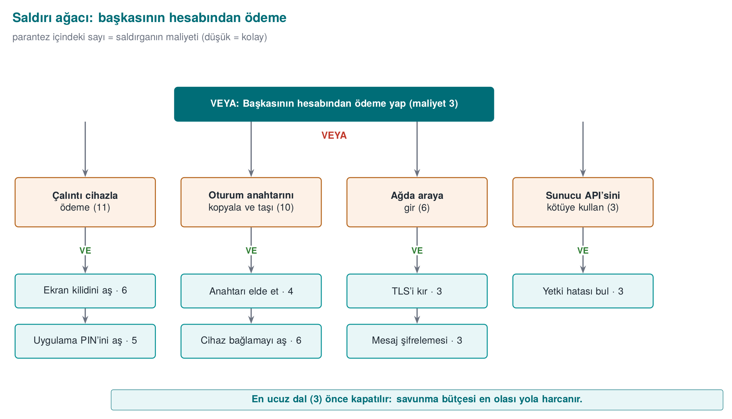
Aynı ağaç, Demo 04’ün GERÇEK girdi biçimiyle (tree.c’nin anahtar sözcükleri her zaman İngilizcedir: GOAL, AND, OR, LEAF, cost=; yaprak açıklamaları da gerçek demo dosyalarındaki gibi İngilizce tutulmuştur):
GOAL: Pay from someone else's account
AND Pay with a stolen device
LEAF Bypass the screen lock cost=6
LEAF Bypass the app PIN cost=5
AND Copy and exfiltrate the session key
OR Obtain the key
LEAF Root + debugger (T1) cost=4
LEAF Copy and decrypt the local DB cost=8
LEAF Malicious-link code execution (T9) cost=9
LEAF Bypass device binding cost=6
AND Man-in-the-middle on the network
LEAF Set up a rogue access point cost=1
LEAF Bypass certificate validation (T3) cost=2
LEAF Replay the session token cost=3
AND Abuse the server API
LEAF Log in with your own account cost=1
LEAF Tamper with the transaction number (T7) cost=2
Bu dosyayı gerçekten tree.exe’ye verdiğimizde aldığımız çıktının sonu (tree-fraud-example.txt adıyla kaydedip tree.exe tree-fraud-example.txt ile çalıştırıldı):
tree.exe tree-fraud-example.txt (son kısım)
CHEAPEST ATTACK = 3 unit(s). The chain the defender should
break first (the weakest point):
-> Pay from someone else's account (cost=3)
-> Abuse the server API [all required] (cost=3)
-> Log in with your own account (cost=1)
-> Tamper with the transaction number (T7) (cost=2)
Önlemleri sırayla uyguladığımızda en ucuz yol şöyle değişti (aynı dosya, yalnız ilgili cost= değeri güncellenip yeniden çalıştırılarak — her satır gerçekten doğrulanmıştır):
Uygulanan önlem | Değişen yaprak | Yeni en ucuz yol | En ucuz saldırı
— (başlangıç) | — | Abuse the server API (T7) | 3
Nesne düzeyinde sahiplik denetimi | T7: cost=2 → cost=20 | Man-in-the-middle on the network (T3) | 6
Sertifika doğrulama + sabitleme | T3: cost=2 → cost=12 | Copy and exfiltrate the session key (T1) | 10
Bu tablo S4’ün en güçlü kanıtıdır: iki önlem en ucuz saldırıyı 3’ten 10’a çıkardı ve bir sonraki yatırımın nereye yapılacağını (bellekteki anahtar: RASP, güvenli silme, cihaz bağlama) sayıyla gösterdi. Dikkat edin: CVSS’e göre en ciddi satır olan T9 bu hedef için en ucuz yol değildir; iki aracın birlikte okunmasının nedeni budur.

Değerlendirme ölçütleri
S4 vize teslimindeki güvenlik analizi ölçütünün ana parçasıdır. Değerlendirmede aşağıdaki tablo kullanılır.
Ölçüt | Zayıf | Yeterli | İyi
Saldırgan modeli | Yok ya da tek cümle | Üç model, yetenekler yazılı | Her modelin erişim ve amacı açık; her tehdit satırı bir modele bağlı
Kapsam | Birkaç rastgele tehdit | Her arayüzde STRIDE uygulanmış | Her S5 varlığı en az bir tehditte; kapsam dışı bırakılanlar gerekçeli
CWE eşlemesi | Eksik ya da hep üst düzey girdiler | Her satırda bir CWE | En somut girdi; kök neden ile sonuç ayrılmış
CVSS | Yalnız puan, vektör yok | Tam vektör + puan | Vektör saldırgan modeliyle tutarlı; tartışmalı metrikler (S, PR) gerekçeli
Saldırı ağacı | Yok ya da VE/VEYA hatalı | Doğru hesaplanmış, en ucuz yol belirtilmiş | Önlem öncesi/sonrası karşılaştırması ve bir sonraki yatırım önerisi
Öncelik | Yok | Puana göre sıralı | Puan, varlık değeri ve saldırı ağacı birlikte gerekçelendirilmiş
İzlenebilirlik | Önlem yok | Her satırda önlem | Önlem → kılavuz bölümü → S17 gereksinim kimliği zinciri kurulmuş
Yaygın proje hataları
Tabloya sonucu yazmak (“veri çalınır”), bütün satırlara aynı vektörü kopyalamak, CVSS puanını yazıp vektörü yazmamak, saldırı ağacında VE düğümünde en küçük çocuğu seçmek ve önlem sütununa “şifreleme” gibi tek sözcük yazmak (hangi algoritma, hangi anahtar, hangi bölüm?). Bir değerlendirici her satırı tekrar üretebilmelidir.

19. Sınıf etkinlikleri
Etkinlikler not verilmez; derste konuları pekiştirmek içindir. Her birinin süresi, grup düzeni ve beklenen çıktısı yazılıdır. Hangi etkinliğin hangi ders saatinde yapılacağı “Ders akışı” planındadır; yetişmeyenler öğrencinin kendi çalışmasına bırakılır.
Etkinlik 1 — Zararlıyı sınıfla, katmanı seç (12 dk · 3–4 kişilik gruplar)
Amaç: Tür ayrımını ve tespit katmanlarının sınırlarını birlikte kullanmak.
Adımlar:
- Her gruba aşağıdaki altı senaryodan ikisi verilir (3 dk okuma).
- Grup her senaryo için şu dört satırı doldurur: tür (virüs/solucan/truva atı/fidye/rootkit/silici), yayılma yolu, ilk yakalayacak katman (özet, desen, YARA, sezgisel, davranış/EDR, kum havuzu, emülasyon, izin listesi) ve o katmanın bu senaryodaki olası hatası (yanlış pozitif mi, negatif mi?).
- Her grup bir senaryoyu 1 dakikada sınıfa anlatır.
Senaryolar: (a) “fatura.pdf.exe” eki açılınca adres defterine kendini yollar; (b) internete açık bir hizmetteki taşma açığıyla kendi kendine yayılır; (c) “ücretsiz video oynatıcı” kurulunca tarayıcı parolalarını dışarı gönderir; (d) çekirdek sürücüsü olarak yüklenip kendi süreçlerini listelerden siler; (e) dosyaları şifreleyip not bırakır ama anahtarı hiç saklamaz; (f) bir yazılımın resmî güncellemesine derleme sırasında eklenmiş arka kapı.
Beklenen çıktı: Altı satırlık bir tablo. Örnek: (e) silici; yayılma ağ açığı ya da güncelleme; ilk yakalayan davranış/EDR (“kısa sürede çok dosyayı yüksek entropiyle yeniden yazma”); özet imzası yeni kopyada yanlış negatif verir.
Öğretim üyesi notu: (f) senaryosunda imza ve izin listesinin ikisi de başarısız olur, çünkü dosya geçerli imzalıdır; tedarik zinciri saldırısının neden korkutucu olduğunu burada tartıştırın. (d) için “aynı ayrıcalıktaki bir tarayıcı kendisine yalan söyleyen çekirdeğe nasıl güvenir?” sorusunu sorun.
Etkinlik 2 — Saldırgan gibi düşün: saldırı ağacı düellosu (15 dk · iki gruplu eşleşme)
Amaç: Tarif 12.1’in “saldırganı küçümseme” ilkesini ve VE/VEYA hesabını uygulamak.
Adımlar:
- Her grup 6 dakikada “sınav sisteminde notu değiştir” hedefi için en az 6 yapraklı bir saldırı ağacı çizer; yapraklara maliyet (gün-adam) yazar.
- Gruplar ağaçlarını değiştirir. Karşı grup 4 dakikada ağaçta olmayan ve daha ucuz bir yol bulmaya çalışır (ör. içeriden biri, yedek dosyası, parola sıfırlama akışı).
- Asıl grup, bulunan yolu ekleyip ağacı Demo 04 biçiminde yeniden yazar ve en ucuz yolu hesaplar.
Beklenen çıktı: İki sürüm ağaç ve “karşı grubun bulduğu yol en ucuz yolu kaç birim düşürdü?” sorusunun cevabı.
Öğretim üyesi notu: Öğrenciler hemen her zaman teknik dalları yazar, sosyal mühendislik ve süreç dallarını unutur. Bulunan yol eklenince kökün maliyeti genelde yarıya iner; “saldırı ağacı hiçbir zaman bitmiş değildir” sonucunu tahtaya yazın.
Etkinlik 3 — Matristen modele (15 dk · ikili)
Amaç: Aynı politikayı erişim matrisi, ACL, yetenek listesi ve BLP/Biba etiketleriyle ifade etmek.
Politika: Özneler application, library, reporter; nesneler session_key, transaction_log, error_report. Kütüphane anahtarı okur/yazar ve işlem kaydına yazar; uygulama işlem kaydını okur ve hata raporuna yazar; raporlayıcı yalnız hata raporunu okur.
Adımlar:
- Erişim matrisini çizin (3 dk).
- Matrisi ACL’lere (sütun sütun) ve yetenek listelerine (satır satır) dönüştürün (4 dk).
- Nesnelere gizlilik düzeyi verin (session_key: Gizli, diğerleri: Genel) ve özneleri etiketleyin. BLP’ye göre hangi hücre ret olur? (4 dk)
- Biba için güvenilirlik düzeyi verin (error_report dış kaynaklı: Düşük). Hangi hücre ret olur? (4 dk)
Beklenen çıktı: Dört küçük tablo ve bir cümle: “Kütüphane Gizli düzeydeyse Genel transaction_log’a yazması BLP’nin *-özelliğini ihlal eder; bu yüzden ya kayda yalnız gizli olmayan alanlar yazılır ya da kütüphane iki parçaya bölünür.”
Öğretim üyesi notu: Çıkan çelişki kasıtlıdır: pratik sistemlerde “güvenilir özne” istisnası ya da bileşeni bölme gerekir. Demo 03’ün politika dosyasına aynı kuralları yazdırıp sonucu karşılaştırabilirsiniz.
Etkinlik 4 — Bulgudan yama sırasına (15 dk · 3 kişilik gruplar)
Amaç: CWE, CVSS, EPSS, KEV ve SSVC’yi tek kararda birleştirmek.
Bulgular (sentetik):
No | Bulgu | Sistem | EPSS | KEV
B1 | Kütüphane ayrıştırıcısında uzunluk denetimi yok, uzaktan kod çalıştırma | İnternete açık | 0,62 | Evet
B2 | Yönetim panelinde CSRF | Yalnız iç ağ | 0,03 | Hayır
B3 | Kayıtta tam kart numarası | Tüm istemciler | 0,01 | Hayır
B4 | Oturum çerezinde Secure bayrağı yok | İnternete açık | 0,08 | Hayır
B5 | Sürücüde yerel yetki yükseltme | Çalışan bilgisayarları | 0,41 | Evet
Adımlar:
- Her bulguya en somut CWE’yi yazın (3 dk).
- Bir CVSS v3.1 vektörü kurup Demo 05 ile puanlayın (5 dk).
- Önce yalnız CVSS’e göre, sonra EPSS ve KEV’i de hesaba katarak sıralayın (4 dk).
- B1 ve B5 için SSVC karar noktalarını (istismar, otomatikleştirilebilirlik, teknik etki, görev yaygınlığı, kamu esenliği) doldurup Track/Track*/Attend/Act kararını yazın (3 dk).
Beklenen çıktı: İki sıralama ve farkın bir cümlelik açıklaması. B1 her iki sıralamada da birincidir; B5 CVSS’e göre ortalarda kalabilir ama KEV’de olduğu için öne çıkar.
Öğretim üyesi notu: Olası CWE’ler: B1 CWE-787 (ya da CWE-120), B2 CWE-352, B3 CWE-532, B4 CWE-614, B5 CWE-269 ya da sürücüdeki kök nedene göre daha somut bir girdi. Tartışmayı “puan bir başlangıçtır, karar bağlamla verilir” cümlesine bağlayın (Demo 05).
Etkinlik 5 — Denetim kaydını kurcala (10 dk · binary)
Amaç: HMAC zincirinin neyi yakaladığını ve neyi yakalayamadığını deneyerek görmek (Tarif 13.11).
Adımlar:
- Demo 11’in ürettiği zincirli kayıt dosyasında bir satırdaki tutarı elle değiştirip doğrulayıcıyı çalıştırın. Hangi satırdan itibaren hata verdi?
- Bir satırı silin, sonra bir satır ekleyin. Sonuç?
- Son üç satırı silin (sondan kesme). Doğrulayıcı fark etti mi? Neden?
- “Saldırgan HMAC anahtarını da ele geçirirse ne olur?” sorusuna iki önlem yazın.
Beklenen çıktı: Değiştirme, silme ve ekleme yakalanır; sondan kesme yalnız son zincir değeri ya da satır sayısı ayrıca (uzak sunucuda) tutuluyorsa yakalanır. Anahtar ele geçerse bütün zincir yeniden hesaplanabilir; önlem olarak kayıtların anında uzak sunucuya gönderilmesi ve her kayıttan sonra anahtarın tek yönlü bir fonksiyonla güncellenmesi (ileri güvenli anahtar evrimi) önerilir.
Öğretim üyesi notu: Tarif 13.11’in “syslog UDP ile şifresiz ve kimlik doğrulamasız gönderir” uyarısını burada hatırlatın; bugün TLS üzerinden syslog (RFC 5425) ve merkezi kayıt sistemleri kullanılır.
Etkinlik 6 — Kod okuma turnuvası (15 dk · 4 kişilik takımlar)
Amaç: Bu haftanın CWE’lerini kodda tanımak.
Adımlar:
- Öğretim üyesi “Kod okuma alıştırmaları” bölümünden dört parçayı perdeye yansıtır (cevap kutuları kapalı).
- Takımlar her parça için 2 dakikada kâğıda CWE kimliği, bir cümlelik saldırı ve düzeltme yazar.
- Puanlama: doğru CWE 2 puan (aynı ailede ama daha genel bir CWE 1 puan), çalışan saldırı 1 puan, doğru düzeltme 2 puan.
Beklenen çıktı: Takım puan tablosu; en çok karıştırılan iki CWE’nin tahtaya yazılması.
Öğretim üyesi notu: İyi bir dörtlü: Okuma 1 (TOCTOU), Okuma 9 (fail-open), Okuma 13 (sınır dışı okuma), Java 3 (varsayılan ECB). Öğrenciler en sık CWE-20’yi “joker” olarak yazar; daha somut girdiyi sormadan tam puan vermeyin.
Etkinlik 7 — Olay otopsisi (10 dk · 3–4 kişilik gruplar)
Amaç: Zararlı yazılım olaylarını sınıflandırma diliyle anlatmak.
Adımlar: Her grup bir olay seçer: Heartbleed, WannaCry ya da Log4Shell. Şu satırları doldurur: CVE, CWE, CVSS v3.1 puanı (NVD), açığın duyurulma tarihi, yamanın tarihi, yaygın istismarın tarihi, olayın programcıya dersi.
Beklenen çıktı (öğretim üyesi için kontrol):
Olay | CVE | CWE (NVD) | CVSS v3.1 (NVD) | Not
Heartbleed | CVE-2014-0160 | CWE-125 | 7.5 | Sınır dışı okuma; bellekten anahtar sızabilir
WannaCry (EternalBlue) | CVE-2017-0144 | NVD bilgi yok | 8.8 | Yama MS17-010 (14.03.2017), saldırı 12.05.2017
Log4Shell | CVE-2021-44228 | CWE-917 (Apache: CWE-20, 400, 502) | 10.0 | Kayıt kütüphanesinde ifade enjeksiyonu
Öğretim üyesi notu: Puanları NVD sayfasından birlikte açın; NVD ile ürün sahibinin (CNA) CWE eşlemesinin farklı olabildiğini Log4Shell örneğinde gösterin.

20. Kod okuma alıştırmaları: zafiyeti bul
Aşağıdaki kod parçalarında birer zafiyet var. Türünü (CWE) ve düzeltmesini bulun; cevaplar gizli kutuda.
Parça 1 — Erişim denetimi
/* Does the user have access to the file? */
if (access(file, W_OK) == 0) {
FILE *f = fopen(file, "w"); /* ... */
fprintf(f, "%s\n", record);
fclose(f);
}
Bu kodun zafiyeti nedir? Hangi CWE? Nasıl düzeltilir?
Cevap
CWE-367 (TOCTOU). access() ile fopen() arasında dosya bir sembolik bağla değiştirilebilir (bkz. Demo 06). Ayrıca access() real kimliği, fopen() effective kimliği kullanır — setuid programda ikisi farklıdır. Düzeltme: denetimi atlayıp open(file, O_WRONLY|O_CREAT|O_NOFOLLOW, 0600) ile açmak ve fd üzerinden çalışmak.
Parça 2 — Bütünlük denetimi
uint32_t expected = 0x1a2b3c4d;
uint32_t found = crc32(code_region, size);
if (found != expected)
return ERROR; /* tampered */
run();
Bir bütünlük (anti-tampering) denetimi. İki ciddi zayıflığı var; bulun.
Cevap
- CRC32 kriptografik değildir (CWE-327/CWE-354): saldırgan kodu değiştirip CRC’yi eski değere döndürebilir (çakışma kolay). Kriptografik özet (SHA-256) ya da imza gerekir. (2) Denetim tek bir dala bağlı (if): saldırgan jne’yi jmp’a çevirerek denetimi atlar. Düzeltme: özet sonucunu karar akışında kullanmak (ör. anahtar türetmede), tek dala bağlamamak. (6. hafta.)
Parça 3 — Erişim varsayılanı
struct user u;
strncpy(u.name, input, sizeof u.name);
/* u.admin field was never assigned */
if (u.admin) grant_admin_panel();
Burada hangi ilke ihlal ediliyor?
Cevap
Güvenli varsayılan ihlali (CWE-1188 / CWE-665: hatalı ilklendirme). u.admin ilklendirilmediği için yığındaki çöp değer sıfırdan farklı olabilir → istemeden yönetici. Düzeltme: struct user u = {0}; ya da .admin = 0 ile açıkça güvenli tarafta başlamak.

21. Kendi başına çalış
Not verilmez; dersi pekiştirmek içindir. Hepsi code/week-02 üzerinde, yalnız kendi bilgisayarınızda yapılır.
Alıştırma 1 — Kolay: Dördüncü polimorfik kopya
Demo 01’de generate_samples.c’ye bakın. poly_3 başka bir algoritma kullanıyordu. Elle (metin düzenleyiciyle) bir kapsül dosyası yazıp pattern yöntemine gösterin. Emülasyon onu yakalıyor mu?
İpucu
Kapsül biçimi: 1. satır CAPSULE/1, 2. satır çözücü komutları, sonra gövde. Emülasyon gövdeyi çözüp BLUE-CAT-42 işaretini ararsa yakalar.
Alıştırma 2 — Kolay: Entropi eşiği
Demo 02’de kendi bilgisayarınızdan bir .png, bir .zip ve bir .txt dosyası ölçün. “Entropi 7,2’den büyükse şüpheli” kuralı hangi zararsız dosyaları yanlış işaretler?
Beklenen sonuç
.png ve .zip sıkıştırılmış oldukları için 7,2’nin üstündedir → yanlış pozitif. Entropi tek başına yeterli bir ölçüt değildir; bağlamla (dosya türü, konum) birleştirilmelidir.
Alıştırma 3 — Orta: BLP + Biba birlikte
Demo 03’te bir politika dosyasında MODEL BLP+BIBA yazın. Bir öznenin bir nesneyi hem okuyup hem yazabilmesi için seviyeleri nasıl ayarlamalısınız? Sonucu yorumlayın.
Cevap
İkisinin aynı seviyede olması gerekir. BLP, okuma için nesnenin seviyesinin öznenin seviyesine eşit ya da altında, yazma için eşit ya da üstünde olmasını ister (“no read up, no write down”); Biba bunun tersini ister — okuma için eşit ya da üstünde, yazma için eşit ya da altında (“no read down, no write up”). İki kural takımı da ancak nesnenin seviyesi öznenin seviyesine eşit olduğunda birlikte sağlanır. Sonuç: yüksek gizlilik + yüksek bütünlük gerektiren veri, yalnız kendi seviyesinde işlenir.
Alıştırma 4 — Orta: Saldırı ağacında savunma
Demo 04’te tree-payment.txt’i kopyalayıp “veritabanını çöz” dalını ucuzlatın (maliyetleri düşürün). En ucuz yol değişiyor mu? Bir savunmayı nereye koyarsanız en ucuz saldırıyı en çok pahalılaştırırsınız?
İpucu
En ucuz yol her zaman kökteki VEYA’nın en düşük maliyetli dalıdır. Savunmayı o dala eklemek en etkilidir; başka dala eklemek en ucuz yolu değiştirmez.
Alıştırma 5 — Orta: CVSS metriklerinin etkisi
Demo 05’te AV:N/AC:L/PR:N/UI:N/S:U/C:H/I:H/A:H (9.8) vektöründe tek tek metrik değiştirip puanı gözleyin: AV:N→L, PR:N→H, S:U→C. Hangi değişiklik puanı en çok düşürür/artırır?
Beklenen sonuç
S:U→C puanı artırır (kapsam genişler). AV:N→L ve PR:N→H düşürür (uzaktan+kimliksiz en tehlikeli durumdur). Bu, “cihaz saldırganın elindeyse (yerel erişim) puan düşse de sizin için risk azalmaz” tartışmasına iyi bir giriştir.
Alıştırma 6 — Orta: TOCTOU gecikmesiz
Demo 06’da attack.sh’ten export TOCTOU_DELAY_US=... satırını çıkarın (gecikmeyi 0 yapın). Güvensiz saldırı hâlâ tutuyor mu? Neden gerçek saldırganlar denemeyi otomatikleştirir?
Beklenen sonuç
Gecikme olmadan yarışı yakalamak zorlaşır; saldırı bazen tutmaz. Gerçek saldırganlar bu yüzden binlerce kez dener — bir kez bile tutması yeterlidir. Yarış açıkları “her seferinde çalışmasa da otomatikleşince tehlikelidir.”
Alıştırma 7 — Zor: Metamorfizm nedir?
Polimorfizm gövdeyi şifreler, çözücüyü değiştirir. Metamorfizmde şifreleme yoktur; kodun tamamı her kopyada yeniden yazılır. Demo 01’in entropisine ne olurdu? İmza ve emülasyon hâlâ işe yarar mı?
İpucu
Metamorfik kodun entropisi normal kod gibi kalır (şifreli değil) → entropi ipucu vermez. Sabit bir “çözülmüş gövde” olmadığı için emülasyon da tek bir imzaya varamaz. Bu yüzden metamorfik zararlıya karşı davranış tabanlı tespit gerekir.
Alıştırma 8 — Zor: Gerçek bir CVE’yi çöz
Bir açık kaynak kütüphanenin (kendi seçtiğiniz) bir CVE kaydını bulun. (a) Hangi CWE türü? (b) CVSS vektörünü Demo 05’e girip puanı doğrulayın. (c) Yama neyi değiştirmiş? (d) Bu bir “yama boşluğu” örneği mi?

22. Kendini sınama
1. Virüs, solucan ve truva atı arasındaki farkı birer cümleyle açıklayın.
Virüs kendini başka bir dosyaya iliştirir ve taşıyıcının çalıştırılmasına ihtiyaç duyar. Solucan kendi başına, kullanıcı etkileşimi olmadan ağ üzerinden yayılır. Truva atı masum görünüp arka planda zarar verir ve kendini kopyalamaz.
2. Bir virüsün üç parçası nedir? Hangisi ‘ne zaman’ sorusuna bakar?
Bulaştırıcı (kendini kopyalar), tetikleyici (koşul — “ne zaman”), yük (asıl zarar). “Ne zaman” sorusuna tetikleyici bakar; koşula bağlı patlayan koda mantık bombası denir.
3. Polimorfizm ile metamorfizm arasındaki fark nedir?
Polimorfizmde gövde şifrelidir ve çözücü her kopyada değişir; çözülünce gövde hep aynıdır. Metamorfizmde şifreleme yoktur, kodun tamamı her kopyada yeniden yazılır. Metamorfik kod emülasyonla tek imzaya indirgenemez.
4. Yüksek entropi bir dosyanın zararlı olduğunu kanıtlar mı?
Hayır. Şifreli, sıkıştırılmış ve rastgele veri de yüksek entropilidir; .zip/.png gibi zararsız dosyalar da öyle. Entropi yalnız bir ipucudur; özellikle beklenmedik yerde yüksek entropi şüphe uyandırır.
5. İmza tabanlı tespitin iki temel sınırı nedir?
- Yalnız bilinen zararlıyı yakalar; hiç görülmemiş (zero-day) örneği kaçırır. (2) Polimorfik/metamorfik zararlı imzayı değiştirerek atlatır. Bu yüzden imza tek başına yetmez.
6. Emülasyon polimorfik virüsü nasıl yakalar? Sınırı nedir?
Şüpheli dosyayı yalıtılmış bir ortamda “çalıştırıp” çözücünün gövdeyi açmasını bekler, sonra açık gövdeyi imzalar. Sınırı: yavaştır ve zararlı “sanal makinedeyim” diye anlarsa (anti-emülasyon) davranışını saklayabilir.
7. DAC ile MAC arasındaki fark nedir? Bir örnek verin.
DAC’ta izinleri nesnenin sahibi belirler (Unix chmod); esnektir ama sızıntıyı sistemsel önleyemez. MAC’ta izinleri sistem/politika belirler ve sahip değiştiremez (Bell–LaPadula, SELinux); katıdır ama zorunlu sınır sağlar.
8. Bell–LaPadula’nın iki kuralı nedir ve neyi korur?
“Yukarı okuma yok” (kendinden gizli olanı okuyamaz) ve “aşağı yazma yok” (kendinden az gizli olana yazamaz). Gizliliği korur: gizli bilgi aşağı sızamaz.
9. Biba, BLP’den nasıl ayrılır?
Biba bütünlüğü korur ve kuralları terstir: “aşağı okuma yok” (kirli veriye güvenme) ve “yukarı yazma yok” (temiz veriyi bozma). BLP gizlilik, Biba bütünlük içindir.
10. Clark–Wilson modelinin ana fikri nedir?
Kritik veriye (CDI) doğrudan değil, yalnız onaylı, iyi biçimli işlemlerle (TP) dokunulur; bütünlük düzenli olarak denetlenir (IVP) ve kritik işlem görev ayrılığıyla birden çok kişiye bölünür. Ticari (banka) bütünlük için tasarlanmıştır.
11. Unix’te setuid biti ne yapar? Neden tehlikelidir?
setuid bir programın, çalıştıran kim olursa olsun dosya sahibinin (çoğu zaman root) yetkisiyle çalışmasını sağlar. Tehlikelidir çünkü programdaki küçük bir açık doğrudan yetki yükseltmeye dönüşür; bu yüzden en az ayrıcalık ve ayrıcalığı erken düşürme kritiktir.
12. Windows’ta NULL DACL ne demektir ve neden tehlikelidir?
Hiç ACE’si olmayan bir DACL, nesneye herkesin tam erişimini verir (sahipliği devralma ve DACL değiştirme dahil). Bu, “herkese açık” ve kolayca kötüye kullanılabilir bir durumdur.
13. CWE ile CVE arasındaki fark nedir?
CWE zayıflığın türüdür (ör. SQL enjeksiyonu, CWE-89). CVE belirli bir üründeki belirli bir açığın kimliğidir (ör. Heartbleed, CVE-2014-0160). Bir CVE bir ya da birden çok CWE türüne aittir.
14. CVSS Temel puanı neyi ölçmez? Neden 4.0’lık bir açık sizin için 9.8’den önemli olabilir?
Temel puan bağlamı (sizin varlığınızın değeri, ortamınız) ölçmez; açığın kendi özelliklerini ölçer. Bir 4.0, tam sizin en değerli varlığınızı etkiliyorsa sizin için 9.8’lik bir başkasından önceliklidir. Bunun için Çevresel metrikler ve varlık tablonuz vardır.
15. Sorumlu ifşa (coordinated disclosure) nedir ve neden önemlidir?
Araştırmacının açığı önce satıcıya bildirip yama için makul bir süre (ör. 90 gün) beklemesi, sonra kamuya açıklamasıdır. Kullanıcıları korurken satıcıyı da harekete geçirir; tam ifşanın (hemen açıklama) riskini azaltır.
16. ‘Zero-day’ ve ‘yama boşluğu’ kavramlarını açıklayın.
Zero-day, satıcının bilmediği ya da yamasının olmadığı açıktır (savunma yoktur). Yama boşluğu, yama yayınlandıktan sonra herkesin yamayı inceleyip açığı öğrenebildiği; güncellemeyen kullanıcıların savunmasız kaldığı süredir.
17. MASVS-RESILIENCE bu dersin hangi konularıyla ilgilidir?
Tersine mühendislik ve kurcalamaya karşı dayanıklılıkla: kod gizleme (9, 14. hafta), RASP (6. hafta) ve whitebox kriptografi (11. hafta). Bu derste öğrendiğimiz korumalar doğrudan bu kategorinin karşılığıdır.
18. Bir güvenlik değerlendiricisi ‘sırların açıkta olması’ için hangi CWE’lere bakar?
Gömülü kimlik/anahtar için CWE-798, bellekte açık kalan hassas veri için CWE-316; bunları kaynak/binary analizi ve bellek dökümüyle test eder (Hafta 1 Demo 02’deki gibi).

23. Quiz-1 tarzı örnek sorular
Quiz-1 (8. hafta) bu tarz kısa cevaplı ve kod okuma soruları içerir. Deneyin; cevapları yukarıdaki bölümlerden doğrulayın.
- Aşağıdaki türleri “kullanıcı etkileşimi gerektirir / gerektirmez” diye ikiye ayırın: virüs, solucan, truva atı, makro virüsü.
- CVSS:3.1/AV:N/AC:L/PR:N/UI:R/S:C/C:L/I:L/A:N vektörünün taban puanını ve bandını yazın. (İpucu: tipik bir XSS. Demo 05 ile doğrulayın.)
- Bir sistemin “yetkisi olmayan kimse gizli belgeyi görmemeli” gereksinimi hangi modelle karşılanır? İki kuralını yazın.
- access() sonra open() kalıbının açığı nedir (CWE numarasıyla) ve tek satırlık düzeltmesi nedir?
- İmza tabanlı bir tarayıcının bir polimorfik örneği kaçırmasının nedeni nedir? Hangi yöntem bunu yakalar?

24. Kaynaklar ve ileri okuma
Ders kitabı — J. Viega, M. Messier, Secure Programming Cookbook for C and C++, O’Reilly, 2003:
- Tarif 2.1 (Unix erişim denetimi modeli), 2.2 (Windows erişim denetimi modeli)
- Tarif 2.3 (bir kullanıcının dosyaya erişimini denetleme; TOCTOU)
- Tarif 12.1 (yazılım korumasının sorunu — saldıran ve savunanın aynı yöntemleri kullanması)
- Tarif 13.11 (denetim günlükleme — SACL/syslog bağlamı)
Kitabın 2003 içeriğinin güncellenmesi
Kitabın erişim modeli anlatımı temelde geçerlidir; ancak Windows tarafı XP/2003 dönemine göre yazılmıştır. Bugün buna Zorunlu Bütünlük Denetimi (MIC) ve AppContainer (Biba benzeri zorunlu sınırlar) eklenir. Unix tarafında ise klasik izin bitlerinin yanına POSIX ACL’leri, capabilities (CAP_*) ve SELinux/AppArmor (MAC katmanları) gelmiştir.
Açık kaynaklar (adıyla anılabilir)
- F. Cohen, “Computer Viruses — Theory and Experiments”, 1984 (virüs tanımı ve tespit sınırı).
- D. E. Bell, L. J. LaPadula, güvenlik modeli raporları, 1973 (gizlilik modeli).
- K. J. Biba, “Integrity Considerations for Secure Computer Systems”, 1977 (bütünlük modeli).
- D. Clark, D. Wilson, “A Comparison of Commercial and Military Computer Security Policies”, 1987.
- B. Schneier, “Attack Trees”, 1999.
- MITRE CWE ve CWE Top 25; MITRE CVE; FIRST CVSS v3.1 ve v4.0 belgeleri.
- OWASP Top 10, ASVS, MASVS ve MASTG.
- Gerçek olaylar (tarih doğrulaması için): Brain (1986), Morris solucanı (1988), ILOVEYOU (2000), Code Red (2001), Stuxnet (2010), WannaCry (2017), NotPetya (2017).
Sözlük
Terim | Türkçe | Kısa tanım
Malware | Zararlı yazılım | Zarar/veri hırsızlığı için yazılmış her program
Payload | Yük | Zararlının asıl zararı yapan kısmı
Polymorphism | Polimorfizm | Çözücüsü her kopyada değişen, gövdesi şifreli zararlı
Metamorphism | Metamorfizm | Kodun tamamı her kopyada yeniden yazılan zararlı
Entropy | Entropi | Verinin ne kadar rastgele/karışık olduğunun ölçüsü (0–8 bit/bayt)
Sandbox | Kum havuzu | Şüpheli kodun yalıtılmış ortamda çalıştırılması
Heuristic | Sezgisel | İmza olmadan şüpheli özelliklere puan vererek tespit
Access matrix | Erişim denetim matrisi | Özne × nesne izin tablosu
DAC / MAC / RBAC | İsteğe bağlı / zorunlu / rol tabanlı erişim | Kararı sahip / sistem / rol verir
Bell–LaPadula | — | Gizlilik modeli (yukarı okuma yok, aşağı yazma yok)
Biba | — | Bütünlük modeli (aşağı okuma yok, yukarı yazma yok)
Clark–Wilson | — | İyi biçimli işlem + görev ayrılığıyla ticari bütünlük
TOCTOU | Denetim/kullanım yarışı | Denetim ile kullanım arasındaki yarış açığı (CWE-367)
CWE | Zayıflık kataloğu | Yazılım zayıflık türlerinin numaralı listesi
CVE | Zafiyet kimliği | Belirli üründeki belirli açığın benzersiz kimliği
CVSS | Zafiyet puanı | Açığın ciddiyetinin 0–10 arası puanı
Responsible disclosure | Sorumlu ifşa | Açığı önce satıcıya bildirip yama için bekleme
Zero-day | Sıfırıncı gün | Satıcının bilmediği/yamasının olmadığı açık
Bir sonraki hafta
3. hafta — Veri güvenliği. Bu hafta zararlı yazılım tespitinde kullandığımız entropi ölçütünü (§6), gelecek hafta kriptografik rastgele sayı üretecinin (CSPRNG) girdisindeki düzensizliği değerlendirmek için yeniden kullanacağız (Hafta 3, §3). Bu hafta CWE ve CVSS ile önceliklendirdiğimiz zafiyet dili, 12. haftada sızma testi planlamasının girdisi olarak yeniden karşımıza çıkacak.

